Національний університет «Полтавська політехніка імені Юрія Кондратюка»
(повне найменування вищого навчального закладу)
Навчально науковий інститут інформаційних технологій та робототехніки
(повна назва інституту)
Кафедра комп’ютерних та інформаційних технологій і систем
(повна назва кафедри)

Пояснювальна записка
до дипломного проекту (роботи)
____________магістра____________
(рівень вищої освіти)
на тему
___________Програмна платформа для відстеження активності______________
____________________та продуктивності працівників______________________
____________________________________________________________________

Виконав: студент __6__ курсу, групи __601-ТК__ спеціальності
__________123 Комп’ютерна інженерія__________
(шифр і назва напряму)
_________________Мізік А. О._________________
(прізвище та ініціали)
Керівник ________Здоренко Ю. М.______________
(прізвище та ініціали)
Рецензент ________Бездітко Є. В._______________
(прізвище та ініціали)

Полтава – 2024 року
МІНІСТЕРСТВО ОСВІТИ І НАУКИ УКРАЇНИ
НАЦІОНАЛЬНИЙ УНІВЕРСИТЕТ
«ПОЛТАВСЬКА ПОЛІТЕХНІКА ІМЕНІ ЮРІЯ КОНДРАТЮКА»

НАВЧАЛЬНО НАУКОВИЙ ІНСТИТУТ ІНФОРМАЦІЙНИХ ТЕХНОЛОГІЙ ТА РОБОТОТЕХНІКИ

КАФЕДРА КОМП’ЮТЕРНИХ ТА ІНФОРМАЦІЙНИХ ТЕХНОЛОГІЙ І СИСТЕМ

КВАЛІФІКАЦІЙНА РОБОТА МАГІСТРА

спеціальність 123 «Комп’ютерна інженерія»

на тему

«Програмна платформа для відстеження активності
та продуктивності працівників»

Студента групи 601-ТК Мізіка Андрія Олеговича

Керівник роботи
кандидат технічних наук,
Здоренко Ю. М.

Завідувач кафедри
Кандидат фізико-математичних наук,
Двірна О. А.

Полтава – 2024
РЕФЕРАТ

Кваліфікаційна робота магістра: 79 с., 64 рис., 9 додатків, 15 джерел.
Об’єкт дослідження: програмна платформа для відстеження активності та продуктивності працівників.
Мета роботи: проектування та розробка програмної платформи для відстеження активності та продуктивності працівників.
Методи: веб-розробка, десктоп-розробка, об’єктно-орієнтоване програмування, REST API, тестування програмного забезпечення, розгортання програмного забезпечення.
Ключові слова: відстеження активності та продуктивності працівників, мова програмування Go, мова програмування Python, активність, продуктивність.

ANNOTATION
Qualification work of master’s degree: 79 p., 64 pictures, 9 appendices, 15 sources.
Object of study: software platform for tracking employee activity and productivity.
The goal of the work: design and development of a software platform for tracking employee activity and productivity.
Methods: web development, desktop development, object-oriented programming, REST API, software testing, software deployment.
Keywords: employee activity and productivity tracking, Go programming language, Python programming language, activity, productivity.

ЗМІСТ

ПЕРЕЛІК УМОВНИХ ПОЗНАЧЕНЬ, СИМВОЛІВ, СКОРОЧЕНЬ І ТЕРМІНІВ 8
ВСТУП 10
РОЗДІЛ 1 АНАЛІЗ ПІДХОДІВ ДО РЕАЛІЗАЦІЇ ПРОГРАМНОЇ ПЛАТФОРМИ 11
1.1 Характеристика програмних платформ для моніторингу активності та продуктивності працівників 11
1.2 Аналіз сучасних рішень та конкурентного середовища на ринку платформ для моніторингу активності 12
1.2.1 Аналіз Yaware.TimeTracker. 14
1.2.2 Аналіз Worksection. 17
1.2.3 Аналіз Time Doctor. 23
1.3 Визначення функціональних і технічних вимог до програмної платформи 26
Висновки до розділу 1 27
РОЗДІЛ 2 РОЗРОБКА АРХІТЕКТУРИ ПРОГРАМНОЇ ПЛАТФОРМИ 29
2.1 Аналіз сучасних технологій для реалізації програмної платформи 29
2.1.1 Фронтенд веб-застосунку. 29
2.1.2 Бекенд веб-застосунку. 29
2.1.3 Десктоп-застосунок. 30
2.2 Розробка архітектури програмної платформи 31
2.2.1 Архітектура веб-застосунку. 31
2.2.2 Архітектура десктоп-застосунку. 32
2.3 Розробка архітектури бази даних 34
2.3.1 Архітектура бази даних веб-застосунку. 34
2.3.2 Архітектура бази даних десктоп-застосунку. 36
Висновки до розділу 2 36
РОЗДІЛ 3 РЕАЛІЗАЦІЯ ПРОГРАМНОЇ ПЛАТФОРМИ 38
3.1 Обгрунтування вибору середовища розробки 38
3.2 Обгрунтування вибору мови програмування для реалізації веб-застосунку 38
3.3 Обгрунтування вибору мови програмування для реалізації десктоп-застосунку 39
3.4 Реалізація веб-застосунку 40
3.4.1 Створення Django проєкту та додатків. 40
3.4.2 Створення моделей даних. 43
3.4.3 Створення представлень та макетів для відображення інформації. 45
3.4.4 Створення сторінок для аутентифікації та авторизації. 46
3.4.5 Створення сторінки профілю користувача. 49
3.4.6 Створення сторінки налаштувань. 50
3.4.7 Створення сторінки сповіщень. 51
3.4.8 Створення інформаційної панелі. 52
3.4.9 Створення сторінок для керування командами. 54
3.4.10 Створення API для десктоп-застосунку. 58
3.5 Реалізація десктоп-застосунку 60
3.5.1 Створення точки входу в програму. 60
3.5.2 Створення репозиторіїв даних. 61
3.5.3 Створення сервісу для роботи з обліковими записами. 62
3.5.4 Створення сервісу для роботи з командами. 63
3.5.5 Створення сервісу для роботи із записами активностей користувачів. 63
3.5.6 Створення вікна керування обліковими записами. 64
3.5.7 Створення вікна додавання облікового запису. 65
3.5.8 Створення вікна панелі керування. 66
Висновки до розділу 3 67
РОЗДІЛ 4 ТЕСТУВАННЯ ПРОГРАМНОЇ ПЛАТФОРМИ 68
4.1 Обгрунтування методів тестування веб-застосунку 68
4.2 Функціональне тестування веб-застосунку 69
4.2.1 Тестування входу в обліковий запис. 69
4.2.2 Тестування створення команди. 70
4.2.3 Тестування запрошення учасників до команди. 71
4.2.4 Тестування налаштування команди. 71
4.2.5 Тестування роботи сповіщень. 73
4.3 Тестування інтерфейсу веб-застосунку 74
Висновки до розділу 4 75
ВИСНОВКИ 77
СПИСОК ВИКОРИСТАНИХ ДЖЕРЕЛ 78
ДОДАТОК А КОД ДОДАТОКУ АУТЕНТИФІКАЦІЇ ВЕБ-ЗАСТОСУНКУ 80
ДОДАТОК B КОД ДОДАТКУ ІНФОРМАЦІЙНОЇ ПАНЕЛІ ВЕБ-ЗАСТОСУНКУ 87
ДОДАТОК C КОД ДОДАТКУ КОМАНД ВЕБ-ЗАСТОСУНКУ 91
ДОДАТОК D КОД ДОДАТКУ КОРИСТУВАЧІВ ВЕБ-ЗАСТОСУНКУ 106
ДОДАТОК E КОД ІНІЦІАЛІЗАЦІЇ ДЕСКТОП-ЗАСТОСУНКУ 115
ДОДАТОК F КОД ДОМЕННОГО РІВНЯ ДЕСКТОП-ЗАСТОСУНКУ 119
ДОДАТОК G КОД РЕПОЗИТОРІЇВ ДЕСКТОП-ЗАСТОСУНКУ 121
ДОДАТОК H КОД СЕРВІСІВ ДЕСКТОП-ЗАСТОСУНКУ 124
ДОАДТОК I КОД СТОРІНОК ДЕСКТОП-ЗАСТОСУНКУ 130

ПЕРЕЛІК УМОВНИХ ПОЗНАЧЕНЬ, СИМВОЛІВ, СКОРОЧЕНЬ І ТЕРМІНІВ

Веб-застосунок – програма, яка працює в інтернет-браузері без потреби встановлення на комп'ютер.
Десктоп-застосунок – програма, яка встановлюється і працює на комп'ютері без потреби підключення до інтернету.
Фронтенд – частина веб-застосунку, яку бачить користувач, і з якою він взаємодіє через інтерфейс.
Бекенд – частина веб-застосунку, що відповідає за обробку даних та логіку, які невидимі для користувача.
HTML – мова розмітки, що використовується для створення структури веб-сторінок.
CSS – мова стилів, що визначає вигляд і оформлення елементів на веб-сторінці.
JavaScript (JS) – мова програмування, що дозволяє створювати інтерактивні елементи та функціонал на веб-сторінці.
Golang – мова програмування, розроблена для створення швидких і ефективних додатків, зокрема серверних і масштабованих систем.
Моніторинг – процес збору та аналізу даних для відстеження стану системи або процесу в реальному часі.
Python – мова програмування, відома своєю простотою, зручністю та широким використанням у різних сферах, від веб-розробки до аналізу даних.
Django – фреймворк для веб-розробки на Python, який спрощує створення складних і безпечних веб-застосунків.
SQL – мова запитів, що використовується для роботи з базами даних: створення, змінення, видалення та отримання даних.
ORM (Object-Relational Mapping) – технологія, що дозволяє працювати з базою даних, використовуючи об'єктно-орієнтоване програмування замість написання складних SQL-запитів.
REST API – набір правил для створення веб-сервісів, які дозволяють різним системам обмінюватися даними через інтернет, використовуючи стандартні HTTP-запити.
AJAX – технологія, що дозволяє веб-сторінкам асинхронно завантажувати дані з сервера без перезавантаження всієї сторінки.
Кросплатформеність – здатність програмного забезпечення працювати на різних операційних системах без значних змін у коді.
Середовище розробки (IDE) – програмне забезпечення, що забезпечує інструменти для написання, тестування та налагодження програмного коду в одному інтерфейсі.
Git – система контролю версій, що дозволяє зберігати історію змін у коді та співпрацювати над проектами в команді.

ВСТУП

У сучасних умовах розвитку технологій та цифровізації бізнесу компанії все частіше впроваджують інструменти для підвищення ефективності роботи працівників. Програмні платформи для відстеження активності та продуктивності працівників є одним із ключових інструментів сучасного керування, який забезпечує автоматизацію моніторингу виконання завдань, аналіз робочих процесів та ефективне керування часом і ресурсами. Такі системи сприяють підвищенню ефективності командної роботи, особливо за умов дистанційної роботи, коли важливо забезпечити належний рівень організованості.
Інтеграція таких платформ у робочі процеси дозволяє компаніям не лише покращити контроль за виконанням завдань, але й отримати цінні аналітичні дані, що допомагають у прийнятті обґрунтованих управлінських рішень. Завдяки збиранню та обробці інформації про робочі звички працівників, ці системи дозволяють виявляти вузькі місця у бізнес-процесах, сприяють вдосконаленню планування та визначенню пріоритетів. У свою чергу, це дозволяє більш ефективно використовувати ресурси та знижувати витрати, підвищуючи загальну продуктивність компанії.
Актуальність впровадження таких платформ зростає у зв’язку з поширенням нових форматів роботи, підвищенням конкуренції на ринку та необхідністю оптимізації бізнес-процесів. Дослідження цієї теми дозволяє оцінити можливості програмних платформ, зрозуміти їхню роль у підвищенні ефективності праці та визначити ключові аспекти, що сприяють їх успішному впровадженню в компаніях різного масштабу.

РОЗДІЛ 1
АНАЛІЗ ПІДХОДІВ ДО РЕАЛІЗАЦІЇ ПРОГРАМНОЇ ПЛАТФОРМИ

1.1 Характеристика програмних платформ для моніторингу активності та продуктивності працівників

Програмні платформи для відстеження активності та продуктивності працівників відіграють важливу роль у сучасному керуванні організаціями. Вони спрямовані на моніторинг робочих процесів, аналіз ефективності праці та оптимізацію використання ресурсів. Основними цілями таких платформ є збір і обробка даних про активність співробітників для оцінки їх продуктивності, покращення організації праці та забезпечення прозорості робочих процесів.
Функціональність подібних платформ охоплює автоматичний збір інформації про роботу на пристроях та аналіз ефективності використання робочого часу. Окрему увагу приділяють керуванню доступами, що дозволяє налаштовувати рівні доступу до даних і забезпечувати конфіденційність.
Ключовою аудиторією таких платформ є керівництво компаній, HR-відділи, співробітники та аналітики. Для керівників вони стають засобом аналізу ефективності роботи команд і підтримки управлінських рішень, тоді як HR-відділи використовують їх для оцінки праці, виявлення сильних і слабких сторін працівників та планування навчальних заходів. Для співробітників платформи можуть слугувати інструментом самоконтролю, тоді як аналітики застосовують їх для збору даних і виявлення тенденцій у роботі організації.
Технологічна складова таких систем базується на хмарних технологіях, що забезпечують доступ до даних у режимі реального часу і системах безпеки, що гарантують конфіденційність зібраної інформації. Також важливим аспектом є кросплатформеність, яка дозволяє використовувати систему на різних операційних системах і пристроях.
Ефективність використання таких платформ залежить від багатьох факторів. Вони здатні значно підвищити продуктивність, забезпечити прозорість у роботі та сприяти виявленню можливостей для розвитку співробітників. Однак надмірний контроль може викликати етичні проблеми, негативно вплинути на мотивацію працівників і навіть призвести до помилок через неправильну інтерпретацію зібраних даних.
Такі системи активно використовуються у великих корпораціях для керування розподіленими командами, у дистанційній роботі для моніторингу зайнятості працівників, а також у підприємствах, де важливим є досягнення конкретних ключових показників ефективності.

1.2 Аналіз сучасних рішень та конкурентного середовища на ринку платформ для моніторингу активності

На ринку програмного забезпечення представлено широкий спектр платформ для відстеження продуктивності працівників, які орієнтовані на підвищення ефективності управлінських процесів. Ці інструменти дозволяють автоматизувати моніторинг робочого часу, аналіз виконання завдань і оцінку загальної продуктивності команди. Вони відрізняються функціональними можливостями, масштабованістю, гнучкістю налаштувань і рівнем інтеграції з іншими бізнес-системами. Деякі рішення орієнтовані на малі компанії та стартапи, забезпечуючи базовий набір інструментів для обліку часу й контролю за робочими процесами, тоді як інші пропонують розширені можливості для великих підприємств, такі як аналітика ефективності, формування звітів у реальному часі та керування ресурсами на різних етапах проєктів.
Окрему увагу заслуговують локальні розробки, які враховують особливості ринку та потреби українських компаній. Вони здатні забезпечити не лише високий рівень продуктивності, але й простоту впровадження та використання, що є важливим чинником для підприємств різного масштабу. У цьому розділі буде детально проаналізовано можливості сучасних програмних платформ, їх функціональні особливості та потенціал для оптимізації робочих процесів.
Для об’єктивного аналізу існуючих програмних рішень доцільно визначити основні критерії оцінювання, які дозволять порівняти їхні функціональні можливості, зручність використання та ефективність у контексті потреб сучасних компаній. Основними критеріями оцінювання є:
- функціональність – набір функцій, які пропонує платформа, як-от можливість моніторингу робочого часу, автоматичного відстеження активності, формування звітів, аналітики продуктивності та керування завданнями;
- зручність використання – інтерфейс платформи, його інтуїтивність та простота освоєння як для керівників, так і для працівників;
- гнучкість налаштувань – можливість адаптації платформи до специфіки діяльності компанії;
- масштабованість та продуктивність – здатність платформи працювати з великим обсягом даних та підтримка значної кількості користувачів без зниження продуктивності;
- вартість та економічна доцільність – співвідношення ціни та функціональності, наявність різних тарифних планів, що дозволяють обрати оптимальний варіант для компаній різного масштабу;
- підтримка та оновлення – якість роботи служби підтримки та частота впровадження нових функцій або виправлення помилок.
Зазначені критерії оцінювання програмних платформ є базовими, проте достатньо комплексними для проведення якісного аналізу. Вони охоплюють ключові аспекти, що впливають на ефективність впровадження таких рішень у бізнес-процеси, починаючи з їх функціональних можливостей і закінчуючи питаннями економічної доцільності та безпеки даних.
Кожен критерій відображає важливі потреби сучасних компаній у швидкій адаптації до умов ринку та нових викликів, таких як зростаюча конкуренція та необхідність підвищення продуктивності:
- високий рівень функціональності платформи дозволяє не лише відслідковувати прогрес виконання завдань, але й отримувати цінну аналітику, яка сприяє прийняттю ефективних управлінських рішень;
- простий і зрозумілий інтерфейс спрощує її використання, що підвищує шанси на успішну інтеграцію платформи в робочі процеси;
- захист даних і стабільність роботи платформи є критично важливими з огляду на високі ризики, пов’язані з втратою або витоком конфіденційних даних.
Таким чином, системний аналіз програмних платформ із врахуванням зазначених критеріїв допоможе оцінити їхню здатність задовольняти вимоги сучасного бізнесу, що дозволить обрати найбільш відповідне рішення для підвищення продуктивності, оптимізації процесів і створення комфортних умов для роботи команд, незалежно від їхнього формату та масштабу.

1.2.1 Аналіз Yaware.TimeTracker. Yaware.TimeTracker – це українська платформа для відстеження активності працівників, яка автоматично фіксує активність на комп’ютерах працівників, аналізує використання програмного забезпечення та вебсайтів і створює детальні звіти про продуктивність [1].
Ця платформа підходить як для невеликих команд, так і для великих організацій, забезпечуючи гнучкість у налаштуванні правил відстеження відповідно до потреб бізнесу. Наприклад, користувачі можуть класифікувати ресурси як продуктивні чи непродуктивні залежно від специфіки їхньої діяльності.
Yaware.TimeTracker також підтримує функції керування відсутністю та завантаженістю працівників, що дозволяє отримувати комплексний огляд роботи команди. Зручний і зрозумілий інтерфейс забезпечує швидке освоєння платформи без необхідності додаткового навчання.
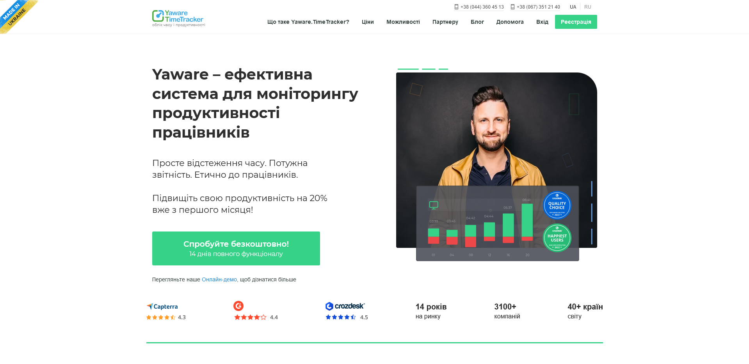
Рисунок 1.1 – Головна сторінка веб-сайту Yaware.TimeTracker

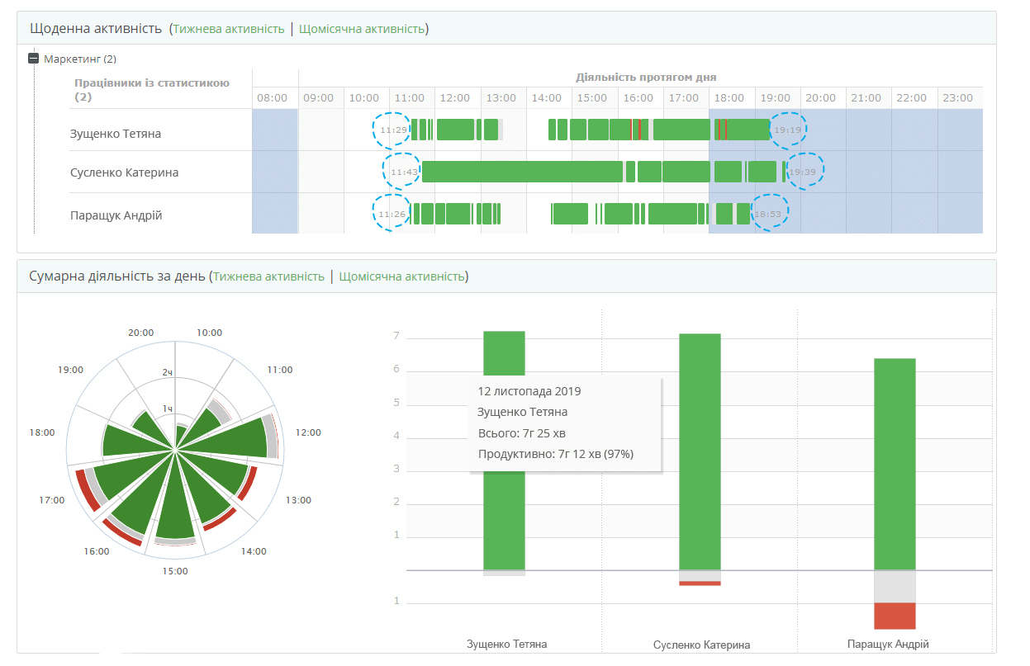
Рисунок 1.2 – Облік робочого часу співробітників

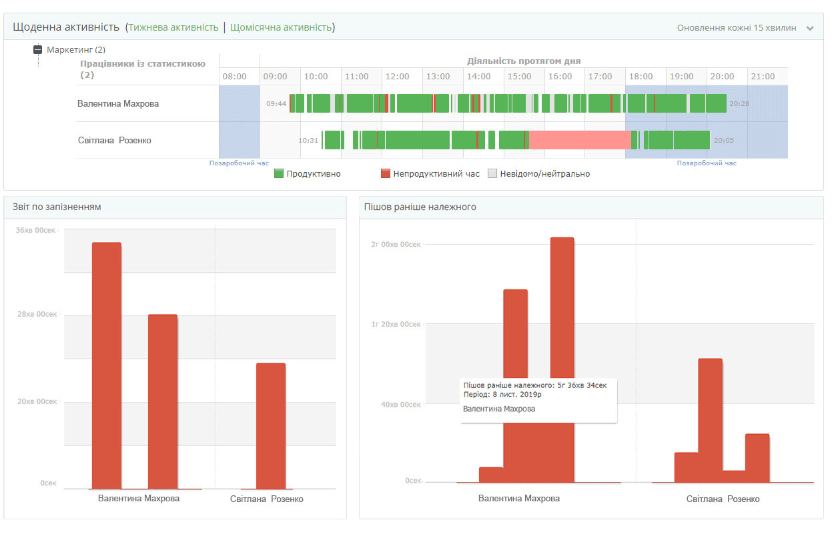
Рисунок 1.3 – Контроль порушень дисципліни

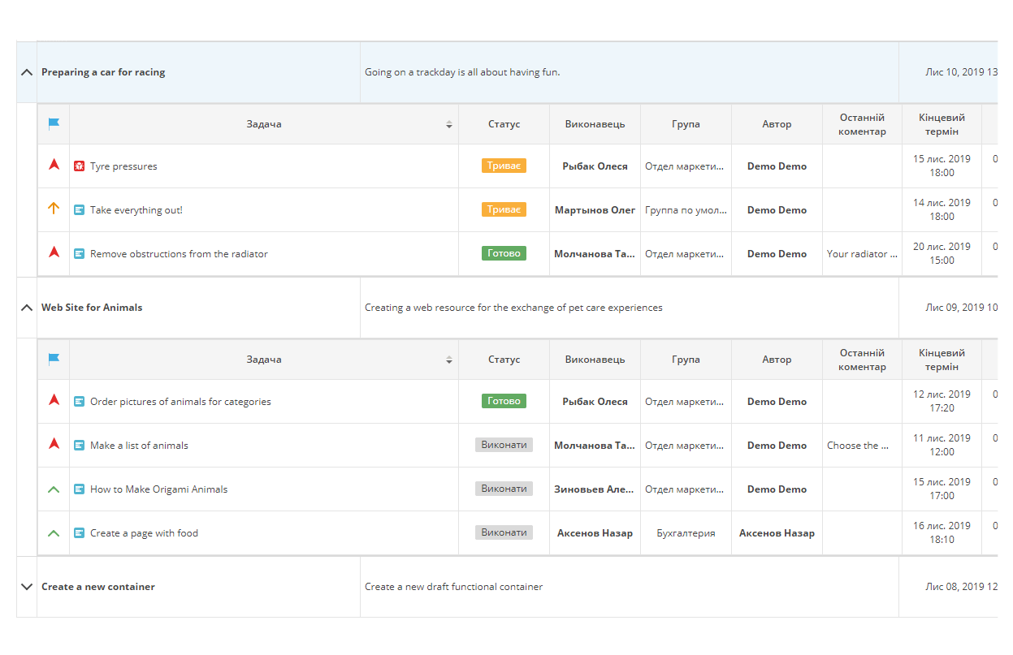
Рисунок 1.4 – Керування проєктами та завданнями

Переваги:
- автоматичний моніторинг;
- розширена звітність;
- гнучкість налаштувань;
- інтуїтивний інтерфейс;
- масштабованість (підходить як для невеликих стартапів, так і для великих компаній);
- інтеграція з іншими інструментами;
- контроль відсутності та порушення дисципліни;
- підтримка роботи через мобільні пристрої;
- доступна вартість;
- надійна служба підтримки.
Недоліки:
- необхідність підключення до інтернету;
- низький рівень конфіденційності даних;
- обмеження специфічними галузями;
- залежність від технічних ресурсів (при роботі з великим обсягом даних);
- можливі помилки класифікації активності.
За результатами аналізу Yaware.TimeTracker можна зробити висновок, що ця платформа є ефективним інструментом для моніторингу активності та продуктивності працівників. Вона демонструє високий рівень функціональності, пропонуючи автоматизацію моніторингу, аналітику продуктивності та детальні звіти. Завдяки зручному інтерфейсу платформа легко освоюється користувачами, а її гнучкі налаштування дозволяють адаптувати систему до потреб різних компаній.

1.2.2 Аналіз Worksection. Worksection – ще одна українська онлайн-платформа для керування проєктами та командами, яка допомагає організовувати робочі процеси, відстежувати виконання завдань і контролювати дотримання термінів [2]. Система дозволяє створювати проєкти, розподіляти завдання між членами команди, визначати пріоритети та фіксувати прогрес виконання. Вона також підтримує багаторівневу структуру завдань, що дає змогу детально планувати кожен етап роботи.
Серед ключових можливостей платформа має інтеграцію з календарями та поштовими сервісами, функцію відстеження продуктивності та завантаженості працівників та генерацію звітів про ефективність команди.
Worksection пропонує зручний і зрозумілий інтерфейс, а також мобільний застосунок, який дозволяє швидко освоїти функціонал без необхідності тривалого навчання. Регулярні оновлення системи та технічна підтримка сприяють її довготривалому використанню.
Ця платформа є ефективним інструментом для оптимізації керування проєктами, пропонуючи доступні тарифні плани для різних категорій бізнесу.
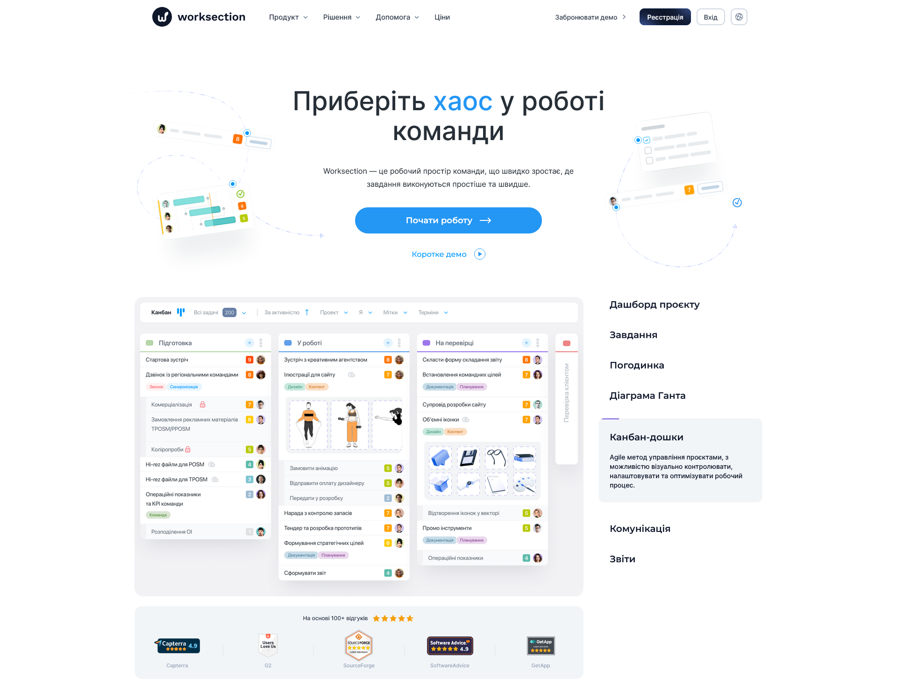
Рисунок 1.5 – Головна сторінка веб-сайту Worksection

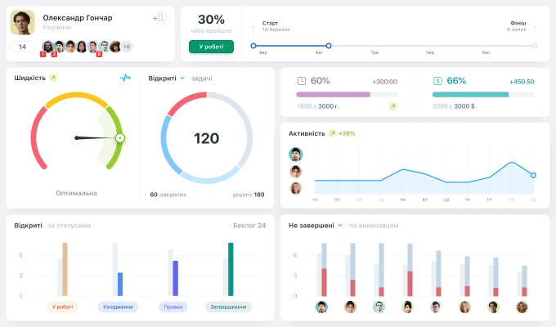
Рисунок 1.6 – Дашборд
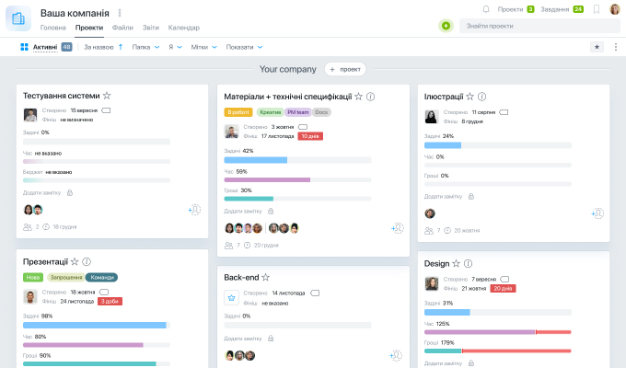
Рисунок 1.7 – Керування проєктами

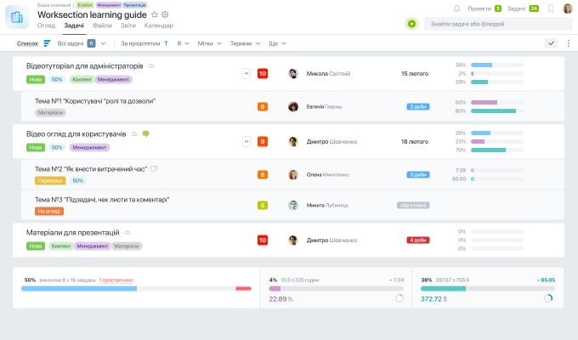
Рисунок 1.8 – Керування завданнями

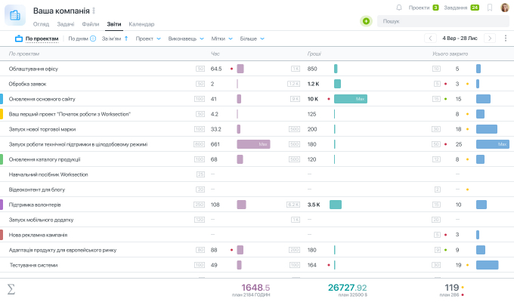
Рисунок 1.9 – Звітність та рахунки

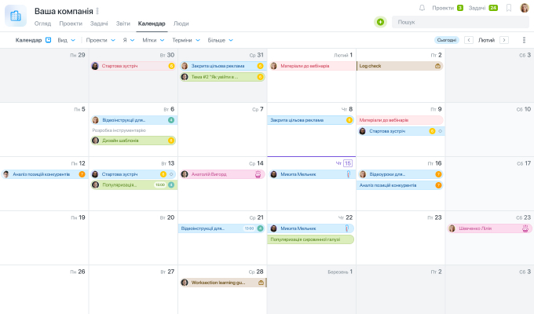
Рисунок 1.10 – Календарний план

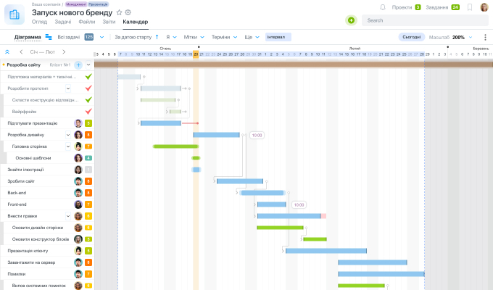
Рисунок 1.11 – Бізнес планування

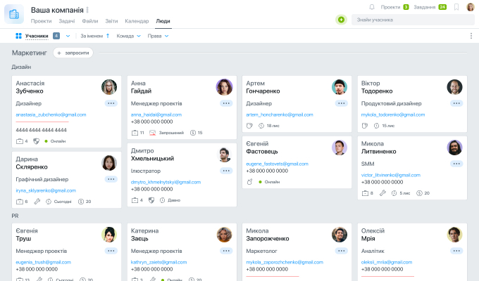
Рисунок 1.12 – Керування персоналом

Переваги:
- зручний інтерфейс;
- гнучке керування завданнями;
- інтеграція з календарями;
- функція відстеження продуктивності та завантаженості працівників;
- мобільний застосунок;
- підходить для команд будь-якого розміру;
- регулярні оновлення;
Недоліки:
- відсутність функцій для глибокого фінансового аналізу;
- мінімальна автоматизації процесів;
- складність при роботі у масштабних командах;
- обмежена персоналізація;
- дублювання або затримки отримання повідомлень;
- обмежений доступ без інтернет-підключення.
Результати оцінки Worksection свідчать про те, що ця платформа є дієвим інструментом для організації проєктної діяльності та командної співпраці. Її функціонал охоплює ключові аспекти планування, моніторингу виконання завдань і аналізу досягнутих результатів. Завдяки простоті інтерфейсу та можливостям налаштувань, система здатна ефективно відповідати на потреби різноманітних компаній, сприяючи оптимізації їхньої діяльності.

1.2.3 Аналіз Time Doctor. Time Doctor – це багатофункціональна платформа для відстеження робочого часу та керування продуктивністю команд, розроблена компанією Time Doctor LLC, яка зареєстрована в США [3]. Вона широко використовується у віддалених, гібридних і офісних командах по всьому світу. Основна мета Time Doctor – забезпечити прозорість робочих процесів і підвищити ефективність використання часу на виконання завдань.
Платформа пропонує широкий набір функцій, серед яких відстеження активності на комп’ютері (перегляд використаних програм і відвіданих веб-сайтів), створення детальних звітів про витрати часу, а також нагадування для уникнення відволікань. Платформа дозволяє оцінити, скільки часу працівники витрачають на конкретні завдання, і виявити можливості для оптимізації.
Додатковою перевагою є можливість інтеграції із популярними інструментами керування завданнями, такими як Asana, Trello, Jira, Slack та іншими. Це спрощує роботу компаній, які вже використовують ці сервіси, і дозволяє їм ефективно інтегрувати Time Doctor у свої робочі процеси. Система також має мобільну версію, яка забезпечує доступ до функцій із будь-якого місця.
Однією з ключових переваг цієї платформи є її орієнтація на аналітику. Вона дозволяє не лише відстежувати час, але й аналізувати продуктивність співробітників на основі зібраних даних. Крім того, платформа надає інструменти для прогнозування термінів виконання завдань і покращення планування.
Time Doctor ідеально підходить для компаній, які прагнуть зменшити витрати часу, підвищити ефективність команди та забезпечити прозорість робочих процесів.
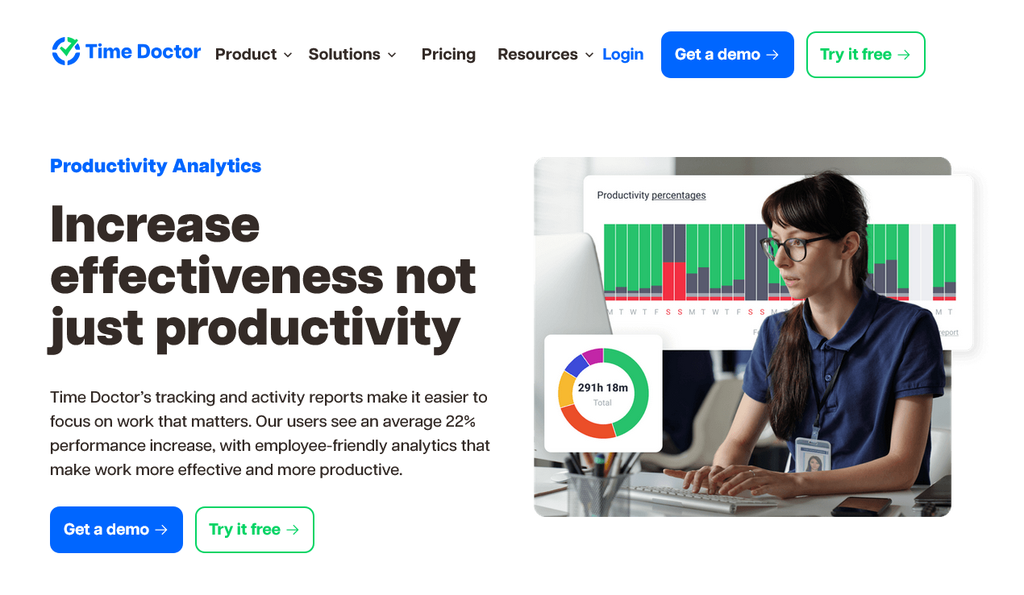
Рисунок 1.13 – Головна сторінка веб-сайту Time Doctor

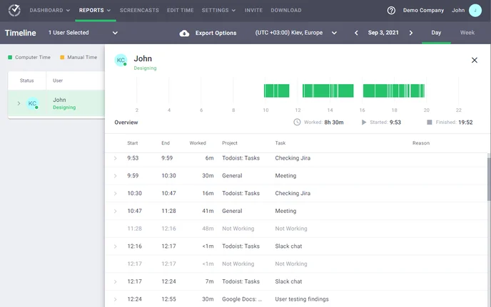
Рисунок 1.14 – Відстеження продуктивності працівників

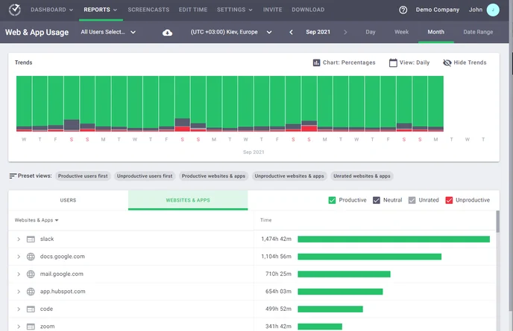
Рисунок 1.15 – Детальний огляд робочого місяця працівника

Переваги:
- гнучкі звіти;
- інтеграція з популярними інструментами для керування проєктами;
- мобільний застосунок.
Недоліки:
- надмірна стеження за активністю працівників;
- відсутність вбудованих інструментів для комунікації.
Time Doctor пропонує широкий спектр інструментів для ефективного відстеження робочого часу і підвищення продуктивності команд. Ця платформа відзначається можливістю детального аналізу активності співробітників та інтеграцією з іншими популярними інструментами, що робить її зручною для використання в різних бізнес-середовищах. Її гнучкість у налаштуваннях дозволяє адаптувати систему до потреб компаній будь-якого розміру. Проте, можливе надмірне стеження за активністю може створювати відчуття дискомфорту у працівників, а платні тарифи можуть стати обмеженням для деяких малих компаній. Незважаючи на це, Time Doctor залишається ефективним рішенням для тих, хто прагне оптимізувати робочі процеси та підвищити прозорість діяльності команди.

1.3 Визначення функціональних і технічних вимог до програмної платформи

Метою розробки платформи є створення комплексного інструменту, що дозволить автоматизувати процес відстеження робочого часу, підвищити прозорість робочих процесів і забезпечити детальний аналіз діяльності як окремих співробітників, так і команд у цілому. Система має забезпечувати інтеграцію з робочими інструментами, високу зручність використання та адаптивність до потреб різних користувачів, включаючи працівників, менеджерів і адміністраторів.
Ключові можливості системи:
- автоматизація відстеження робочого часу та аналізу активностей;
- інтерактивні дашборди для користувачів та команд;
- інтеграція десктоп-застосунку з веб-застосунком для синхронізації даних;
- підтримка офлайн-роботи для забезпечення безперебійності робочих процесів у разі збою.
Функціонал веб-застосунку:
- інтерактивні дашборди – персональні та командні дашборди для перегляду активностей за обраний проміжок часу з можливістю аналізу даних і візуалізації;
- профілі користувачів – публічні та приватні профілі, які містять базову інформацію (ім’я, аватар, дата реєстрації) та динамічні графіки активності за різні періоди (тиждень, місяць, рік);
- керування командами – створення, редагування та видалення команд, перегляд списку членів команди, їхньої активності, ролей, а також керування запрошеннями;
- система сповіщень – швидке інформування про оновлення в командах та нові запрошення;
- гнучке керування системою – доступ до панелі керування для адміністраторів із функціями керування користувачами та налаштуваннями системи;
- персоналізація команди – можливість налаштування банерів команди.
Функціонал десктоп-застосунку:
- додавання користувачів – можливість додавання необмеженої кількості користувачів;
- відстеження активності – збір даних про активність на комп’ютері, включаючи використання програм та періоди простою;
- синхронізація з веб-застосунком – інтеграція з веб-застосунком для обміну даними в реальному часі;
- можливість роботи офлайн – локальне збереження даних із автоматичною синхронізацією при підключенні до мережі.
Запропоновані вимоги створюють основу для побудови цілісної системи, яка забезпечує зручність у роботі, широкі можливості налаштування під конкретні потреби користувачів, а також всебічну функціональність. Вона сприятиме підвищенню ефективності працівників у сучасних умовах цифровізації та віддаленої роботи.

Висновки до розділу 1

У цьому розділі проведено аналіз підходів до реалізації програмної платформи для моніторингу активності та продуктивності працівників. Спочатку було охарактеризовано загальні можливості таких платформ, які включають моніторинг робочого часу, відстеження активності, формування звітів та аналітику, що сприяє оптимізації управління робочими процесами та підвищенню продуктивності.
Було здійснено аналіз сучасних рішень на ринку. Платформи розглянуто з точки зору функціональності, зручності використання та гнучкості налаштувань. Виявлено як переваги, так і обмеження кожного рішення, що дозволило оцінити їхню ефективність у різних контекстах використання.
На основі проведеного аналізу сформульовано функціональні та технічні вимоги до майбутньої платформи. Вимоги включають адаптивність до специфіки діяльності, високу продуктивність, зручність у користуванні, економічну доцільність та можливість масштабування.

РОЗДІЛ 2
РОЗРОБКА АРХІТЕКТУРИ ПРОГРАМНОЇ ПЛАТФОРМИ

2.1 Аналіз сучасних технологій для реалізації програмної платформи

Розробка програмної платформи для моніторингу активності та продуктивності працівників вимагає вибору сучасних технологій, які відповідають вимогам гнучкості, продуктивності та адаптивності. У цьому контексті веб-застосунок і десктоп-застосунок розробляються із застосуванням різних технологій, оптимізованих для своїх завдань.

2.1.1 Фронтенд веб-застосунку. Фронтенд платформи реалізується за допомогою поєднання стандартних веб-технологій, таких як HTML, CSS і JavaScript, які створюють базову структуру та стиль користувацького інтерфейсу, а для динамічного оновлення сторінок без перезавантаження використовується бібліотека HTMX. Вона спрощує створення інтерактивних елементів та зменшує потребу в застосуванні важких JavaScript-фреймворків. Усі ці технології інтегровані в механізм шаблонів Django, що дозволяє ефективно поєднувати користувацький інтерфейс та бізнес-логіку.
Такий підхід до фронтенду забезпечує оптимальний баланс між простотою реалізації та зручністю користування. HTML надає базову структуру документів, CSS відповідає за візуальне оформлення, а JavaScript в поєднанні з HTMX додають інтерактивність, що необхідна для сучасних користувачів.

2.1.2 Бекенд веб-застосунку. Бекенд веб-застосунку базується на Python і фреймворку Django, що є надійним і перевіреним роками рішенням для серверної розробки. Django надає вбудовану систему авторизації, ORM для роботи з базами даних і гнучкі можливості налаштування [4]. Для реалізації функціоналу в реальному часі, зокрема для обробки подій і сповіщень, застосовується бібліотека Django Channels. Вона дозволяє працювати з веб-сокетами та забезпечує асинхронне виконання задач [5].
Для зберігання даних на сервері була обрана база даних SQLite. Вона є легковажним, але потужним рішенням, яке легко інтегрується з Django і підходить для проєктів, що знаходяться на початковій стадії розробки. SQLite має низькі системні вимоги та забезпечує швидке зчитування та запис даних, що робить її оптимальним вибором для цього проєкту [6].

2.1.3 Десктоп-застосунок. Десктопна версія застосунку розробляється з використанням мови програмування Golang, яка вирізняється своєю ефективністю та простотою. Вона добре підходить для задач, що вимагають взаємодії із системними ресурсами, завдяки своїй здатності створювати швидкі й компактні програми [7]. Golang забезпечує оптимальний баланс між продуктивністю та легкістю підтримки коду, що є важливим фактором при розробці програм для інтенсивного використання.
Для доступу до функціоналу операційної системи Windows використовується бібліотека WinAPI – набір інтерфейсів для роботи з системними ресурсами. Це дозволяє програмі виконувати широкий спектр дій, як-от керування вікнами, обробка системних подій, доступ до файлової системи та багато іншого [8].
Графічний інтерфейс побудовано за допомогою бібліотеки Fyne, яка є сучасним інструментом для створення кросплатформених користувацьких інтерфейсів. Завдяки їй можна реалізувати інтуїтивно зрозумілі вікна з кнопками, полями введення, списками та іншими інтерактивними елементами. Бібліотека Fyne дозволяє досягти високого рівня естетики та зручності використання, що є ключовими складовими для позитивного досвіду користувача.
Поєднання цих технологій забезпечує створення стабільного та функціонального застосунку. Golang виконує основну роль у логіці роботи, WinAPI забезпечує інтеграцію з операційною системою, а Fyne додає завершений вигляд за рахунок зручного та привабливого інтерфейсу. Такий підхід дозволяє створити продукт, що відповідає сучасним вимогам якості, стабільності та комфорту використання.

2.2 Розробка архітектури програмної платформи

2.2.1 Архітектура веб-застосунку. Архітектура веб-застосунку побудована на модульній структурі, що забезпечує високу організованість, підтримуваність та розширюваність функціональності коду. Умовно її можна поділити на декілька ключових компонентів: бекенд, фронтенд та загальні ресурси.
Модуль «authentication» забезпечує функціонал, необхідний для роботи з обліковими записами користувачів. Основні функціональні можливості:
- надання можливості реєстрації нових користувачів, де електронна пошта виступає головним ідентифікатором;
- організація входу до системи шляхом перевірки вказаних облікових даних;
- забезпечення безпечного виходу з облікового запису через видалення сесій користувачів;
- генерація унікальних API-ключів, що дозволяють доступ до ресурсів через програмні інтерфейси.
Також цей модуль підтримує опції завантаження та редагування аватарів, а також налаштування рівня приватності.
Модуль «dashboard» забезпечує основний функціонал моніторингу часу та активності. Він орієнтований на збір і візуалізацію даних про продуктивність команди чи окремого учасника. Основні можливості:
- cтворення та збереження записів про робочий процес із зазначенням часу початку й завершення завдань;
- генерація статистики щодо продуктивності, використовуючи дані зібрані у вигляді записів;
- інтеграція з іншими системними компонентами для кращого відображення даних у контексті командної роботи.
Модуль «teams» орієнтований на підтримку групової роботи, зокрема управління структурами команд і їхнім складом. Основні функції:
- створення нових команд, включно з вибором назви та додаткових елементів, таких як банери;
- регулювання складу команди шляхом додавання або видалення учасників, кожному з яких може бути призначено певну роль (власник, наглядач або учасник);
- видалення команд або окремих учасників у разі необхідності.
Модуль «users» зосереджений на забезпеченні персоналізованого досвіду для кожного користувача. Його можливості:
- надання інструментів для редагування профілів, зокрема керування особистими даними та уподобаннями;
- система сповіщень, яка охоплює запрошення до команди, дії інших користувачів і події адміністративного характеру;
- забезпечення можливості архівувати сповіщення;
- надання аналітичних даних про активність користувача через API.

2.2.2 Архітектура десктоп-застосунку. Архітектура десктоп-застосунку, також як веб-застосунок, структурована модульно. Вона включає низку ключових компонентів, кожен з яких виконує чітко визначені функції, що спільно утворюють узгоджений програмний продукт. Основна мета архітектури полягає у забезпеченні стабільної роботи застосунку та зручності його розширення.
Структура каталогу десктоп-застосунку включає кілька основних рівнів. Кожен рівень відповідає за певний аспект функціонування програми:
- точка входу (cmd) – відповідає за ініціалізацію застосунку та запуск основного циклу виконання;
- внутрішні модулі (internal) – містять основну логіку програми, що включає в себе обробку даних, керування інтерфейсом користувача та інтеграцію із зовнішніми сервісами;
- публічні пакети (pkg) – містять допоміжні компоненти, що забезпечують повторно використовуваний функціонал.
Основний компонент застосунку, представлений у файлі «internal/app/app.go», відповідає за ініціалізацію ключових складових, таких як маршрутизатор, сервіси та база даних.
Функція «New» створює новий екземпляр застосунку, виконуючи наступні етапи:
- ініціалізація підключення до бази даних через компонент «database»;
- створення репозиторіїв, які забезпечують доступ до даних;
- ініціалізація сервісів для виконання бізнес-логіки;
- налаштування маршрутизатора користувацького інтерфейсу;
- інтеграція сторінок застосунку через модуль «pages».
Файл конфігурації («config/config.go») забезпечує зручне налаштування параметрів роботи програми. Він використовує вбудований YAML-файл, який включає:
- налаштування вікна (заголовок, розмір, іконка);
- шлях до бази даних SQLite;
- параметри API (адреса сервера, маршрути для синхронізації та отримання даних);
- налаштування сервісів.
Сервіси («internal/service») реалізують бізнес-логіку застосунку, використовуючи репозиторії. Наприклад, сервіс облікових записів відповідає за вхід у систему, вибір активного облікового запису та отримання списку існуючих користувачів. Сервіс записів дозволяє запускати моніторинг активності користувача та здійснювати їх синхронізацію із сервером.
Використання бібліотеки Fyne у поєднанні з власним пакетом маршрутизації («pkg/fyne-router») забезпечує гнучку взаємодію з користувачем. Інтерфейс побудовано на основі сторінок, визначених у модулі «internal/pages», який включає:
- сторінку керування обліковими записами;
- панель керування;
- компоненти для інтеграції та відображення назви додатку.
Маршрутизація дозволяє легко перемикатися між сторінками, керувати параметрами вікон та обробляти події користувача.
Модульність архітектури дозволяє легко розширювати функціональність застосунку, додавати нові сторінки та сервіси без ризику порушення роботи існуючої логіки. Ця архітектура створює міцну основу для реалізації поточних поставлених завдань.

2.3 Розробка архітектури бази даних

2.3.1 Архітектура бази даних веб-застосунку. Застосунок використовує реляційну базу даних для збереження інформації про користувачів, команди, повідомлення та записи активності. Файли «models.py» у відповідних модулях містять ORM-моделі для роботи з таблицями. Для генерації та керування міграціями використовується вбудований в Django механізм під назвою «migrations».
Модель "User" описує облікові записи користувачів із власними полями для розширеного функціоналу:
- email (унікальний) – використовується для аутентифікації та авторизації на сайті платформи;
- avatar – зображення, яке зберігається як аватар користувача;
- is_public – налаштування, що визначає, чи є профіль публічним;
- api_key – унікальний ключ для інтеграцій через API.
Модель "Record" використовується для зберігання інформації про робочі процеси користувачів:
- member – посилання на учасника команди;
- process – опис робочого процесу;
- start – дата й час початку процесу;
- end – дата й час завершення процесу.
Модель "Team" описує базову інформацію про команду:
- name – назва команди;
- banner – зображення, що використовується як банер команди;
- owner – посилання на власника команди;
- date – дата створення команди.
Модель "Member" зв’язує користувачів із командами та визначає їхні ролі:
- user – посилання на користувача;
- team – посилання на команду;
- role – роль користувача в команді (учасник, супервайзер, власник);
- salary – погодинна оплата праці учасника;
- date – дата приєднання до команди.
Модель "Notification" забезпечує систему сповіщень між користувачами та командами:
- sender – відправник сповіщення;
- sender_team – команда відправника;
- receiver – отримувач сповіщення;
- type – тип сповіщення (запрошення, виключення);
- status – статус сповіщення (непрочитане, прийняте, відхилене тощо);
- archived – прапорець архівації завершених сповіщень;
- date – дата створення сповіщення.
Спроектована структура бази даних дозволяє ефективно зберігати та обробляти інформацію про користувачів, команди та їх активність. Кожна з моделей містить ключові поля для керування користувацькими профілями, ролями в командах, а також моніторингу робочих процесів. Це забезпечує гнучкість, масштабованість та можливості для подальшого розвитку системи.

2.3.2 Архітектура бази даних десктоп-застосунку. Модуль «internal/database» відповідає за ініціалізацію підключення до бази даних SQLite та автоматичну міграцію моделей. Усі дані, такі як облікові записи, команди та записи активності, зберігаються у структурованому форматі. Міграція моделей забезпечує створення необхідних таблиць у базі даних на основі визначених структур домену.
Доменна модель представлена у вигляді окремих структур:
- обліковий запис («domain/account.go») – містить інформацію про користувача та API-ключ для аутентифікації;
- записи активності («domain/record.go») – представляють періоди активності користувача, зберігаючи інформацію про процеси, час початку та завершення;
- команди («domain/team.go») – описують групи користувачів, пов’язані з обліковими записами.
Репозиторії реалізують доступ до бази даних для кожної доменної сутності. Наприклад, репозиторій облікових записів дозволяє створювати, отримувати та видаляти записи про користувачів. Аналогічно, для записів активності та команд реалізовано методи роботи із записами відповідного типу.

Висновки до розділу 2

У цьому розділі проведено аналіз та проєктування архітектури програмної платформи для моніторингу активності та продуктивності працівників. Розглянуто сучасні технології, які використовуються для створення фронтенду, бекенду та десктоп-застосунків, з акцентом на забезпеченні їх ефективності, надійності та відповідності сучасним вимогам.
Детально опрацьовано архітектурні аспекти для кожного компонента платформи. Зокрема, веб-застосунок побудовано на основі модульного підходу із застосуванням сучасних фреймворків, що дозволяє забезпечити інтеграцію між його частинами через API. У свою чергу, десктоп-застосунок орієнтовано на автономну роботу, але з передбаченою можливістю синхронізації з центральною базою даних, що розширює його функціональність. Такий підхід гарантує гнучкість у використанні та адаптивність до змінних умов роботи.
Особлива увага приділена розробці архітектури бази даних. Розроблено структуру бази даних для веб- і десктоп-застосунків, яка забезпечує надійність зберігання даних, ефективність обробки запитів і можливість масштабування для роботи з великими обсягами інформації.

РОЗДІЛ 3
РЕАЛІЗАЦІЯ ПРОГРАМНОЇ ПЛАТФОРМИ

3.1 Обгрунтування вибору середовища розробки

Для реалізації програмної платформи було обрано середовище розробки Visual Studio Code, оскільки воно забезпечує широкий функціонал, необхідний для ефективної роботи над сучасними проєктами. Цей інструмент підтримує безліч мов програмування, має вбудовані можливості роботи з системами контролю версій, такими як Git, а також дозволяє інтегрувати численні розширення для автодоповнення, лінтингу, дебагінгу та інших задач [8].
Visual Studio Code вирізняється інтуїтивним інтерфейсом, що робить його зручним як для початківців, так і для досвідчених розробників. Можливість гнучкого налаштування інтерфейсу, гарячих клавіш і робочих середовищ дозволяє адаптувати платформу до специфіки проєкту. До того ж, редактор є легким і швидким, що забезпечує комфортну роботу навіть на пристроях із обмеженими ресурсами.
Додатковим аргументом на користь Visual Studio Code є його безкоштовність і активна підтримка розробниками. Часті оновлення та широка спільнота користувачів гарантують доступ до найновіших функцій і швидке вирішення потенційних проблем.
Таким чином, це середовище надає оптимальне співвідношення функціональності, продуктивності та економічної доцільності, що робить його універсальним вибором для розробки програмних платформ різного масштабу.

3.2 Обгрунтування вибору мови програмування для реалізації веб-застосунку

Для реалізації веб-застосунку було обрано мову програмування Python та веб-фреймворк Django, оскільки вони забезпечують високу ефективність розробки та задовольняють сучасні вимоги до веб-розробки. Python, відомий своєю простотою та читабельністю, дозволяє розробникам зосередитися на вирішенні бізнес-задач без зайвих ускладнень. Його потужна екосистема, велика спільнота та наявність численних бібліотек роблять Python ідеальним вибором для швидкого створення функціональних та масштабованих застосунків.
Django обрано через його філософію «Battery included», яка забезпечує вбудовану підтримку для найпоширеніших задач, таких як керування базами даних, маршрутизація, аутентифікація користувачів, захист від атак та обробка форм [9]. Фреймворк дотримується архітектурного принципу Model-View-Controller, що сприяє чіткому розділенню логіки, даних і представлення, полегшуючи підтримку та розширення застосунку. Завдяки інтегрованому ORM розробники можуть працювати з базами даних на рівні об'єктів, що мінімізує потребу у використанні SQL-запитів і підвищує безпеку та зручність роботи з даними.
Особливістю Django є його акцент на безпеці. Він пропонує вбудовані механізми захисту від SQL-ін’єкцій, міжсайтових атак та інших типових загроз. Адміністративний інтерфейс, який генерується автоматично, дозволяє швидко керувати даними та користувачами, значно пришвидшуючи розробку внутрішніх інструментів. Також Django добре масштабується, забезпечуючи підтримку як невеликих проєктів, так і великих систем із високим навантаженням, що робить його універсальним вибором для розробки.
У комплексі Python і Django утворюють потужний інструментарій, який дозволяє створювати надійні, продуктивні та безпечні веб-застосунки з мінімальними витратами часу. Такий вибір забезпечує оптимальне поєднання швидкості розробки, гнучкості та перспективності подальшого розвитку.

3.3 Обгрунтування вибору мови програмування для реалізації десктоп-застосунку

Для реалізації десктоп-застосунку було обрано мову програмування Go через її високу продуктивність, простоту використання та можливість створення кросплатформенних програм. Go, розроблена компанією Google, вирізняється швидкістю виконання, що забезпечується її компіляцією у нативний машинний код. Ця мова ідеально підходить для програм, які потребують високої ефективності та стабільності в роботі.
Особливою перевагою цієї мови програмування є її вбудована підтримка багатопотоковості через механізм goroutines, що дозволяє створювати програми, які ефективно використовують апаратні ресурси. Ця функціональність є ключовою для десктоп-застосунків, які часто працюють із великою кількістю задач одночасно, наприклад, обробкою даних, взаємодією з користувачем та обслуговуванням фонових процесів.
Окремо варто відзначити можливість компіляції Go-застосунків у самостійні бінарні файли, які не вимагають встановлення додаткових бібліотек або середовищ виконання. Це спрощує розгортання програм та робить їх більш зручними для кінцевих користувачів. Крім того, Go підтримує кросплатформенність, що дає змогу розробляти застосунки для Windows, macOS і Linux з використанням єдиної бази коду.
Завдяки потужним стандартним бібліотекам, вона забезпечує широкий набір функцій для роботи з файловими системами, мережею, шифруванням, взаємодією з операційною системою та іншими ключовими аспектами десктоп-розробки [10].
Вибір Go для реалізації десктоп-застосунку обумовлений її простотою, продуктивністю та здатністю забезпечити надійність і кросплатформенність, що є ключовими вимогами для сучасних програм.

3.4 Реалізація веб-застосунку

3.4.1 Створення Django проєкту та додатків. Процес створення Django проєкту розпочинається з ініціалізації віртуального середовища, що дозволяє ізолювати залежності поточного проєкту від системних бібліотек. Спочатку створюється нова директорія, після чого в ній ініціалізується віртуальне середовище за допомогою команди «python -m venv venv». Активувавши середовище, необхідно встановити Django, використовуючи команду «pip install django». Після цього за допомогою команди «django-admin startproject tracker» ініціалізується сам проєкт та створюються основні файли, такі як settings.py, urls.py та інші.
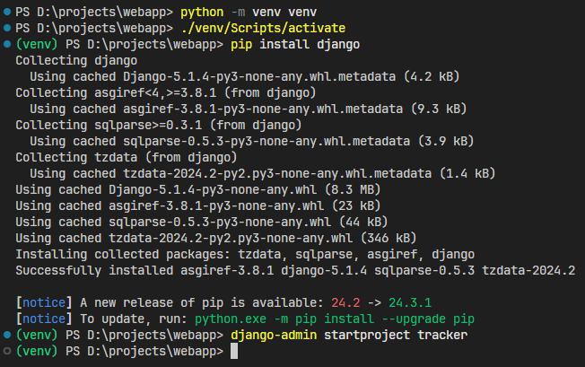
Рисунок 3.1 – Встановлення Django та створення проєкту
Подальший етап включає створення додатків у межах проєкту. Для цього використовується команда «python manage.py startapp». Наприклад, для створення застосунку аутентифікації використовується команда «python manage.py startapp authentication», аналогічно створюються застосунки для інформаційної панелі, керування командами та користувачами – «dashboard», «teams» та «users» відповідно. Кожен із цих застосунків має власну структуру, яка включає моделі, подання, шаблони та маршрути.
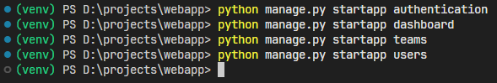
Рисунок 3.2 – Створення додатків

Після створення застосунків необхідно внести їх до файлу конфігурації проєкту – «settings.py». Зокрема, кожен новий застосунок додається до списку «INSTALLED_APPS», що дозволяє Django виявити і коректно обробити їх компоненти.
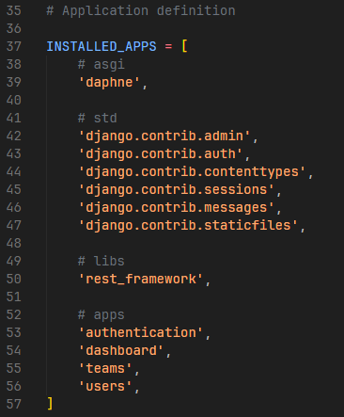
Рисунок 3.3 – Встановлення додатків
Важливою частиною налаштування є конфігурація бази даних, яка за замовчуванням налаштована на SQLite, але може бути змінена на будь-яку іншу базу даних залежно від вимог проєкту.
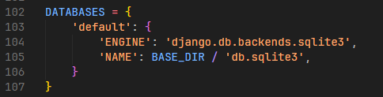
Рисунок 3.4 – Налаштування бази даних

Після налаштування основних компонентів проєкту та додатків, проєкт готовий до подальшої розробки, яка включає в себе створення моделей даних, подань, шаблонів та налаштування маршрутизації для кожного застосунку відповідно до специфікацій бізнес-логіки.

3.4.2 Створення моделей даних. У Django моделі відіграють важливу роль у визначенні структури даних, які зберігаються в базі даних, а також у керуванні цими даними. Вони описуються як Python-класи, що наслідують базовий клас «models.Model» з Django. Кожен з цих класів автоматично створює відповідну таблицю в базі даних, де поля класу стають стовпцями таблиці.
Щоб створити модель, необхідно в межах відповідного застосунку відкрити файл «models.py» та визначити в ньому клас, який представлятиме модель. Кожне поле класу буде відповідати стовпцю в таблиці бази даних. Django надає багато типів полів для зберігання різних типів даних, таких як «CharField» для коротких текстових даних, «IntegerField» для цілих чисел, «DateField» для дат і багато інших [11].
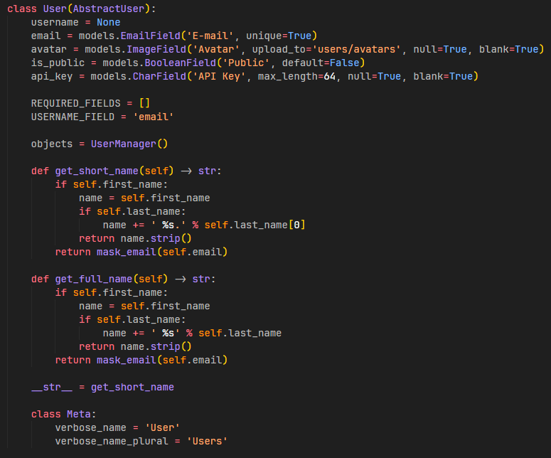
Рисунок 3.5 – Модель користувача

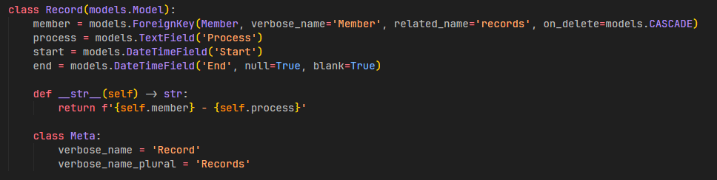
Рисунок 3.6 – Модель запису даних активності

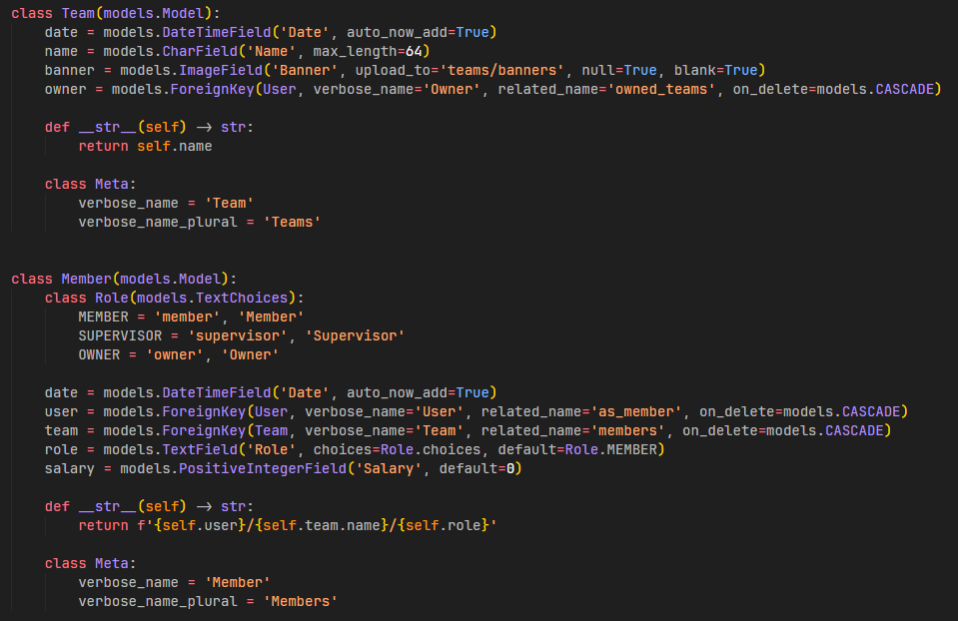
Рисунок 3.7 – Модель команди та учасника

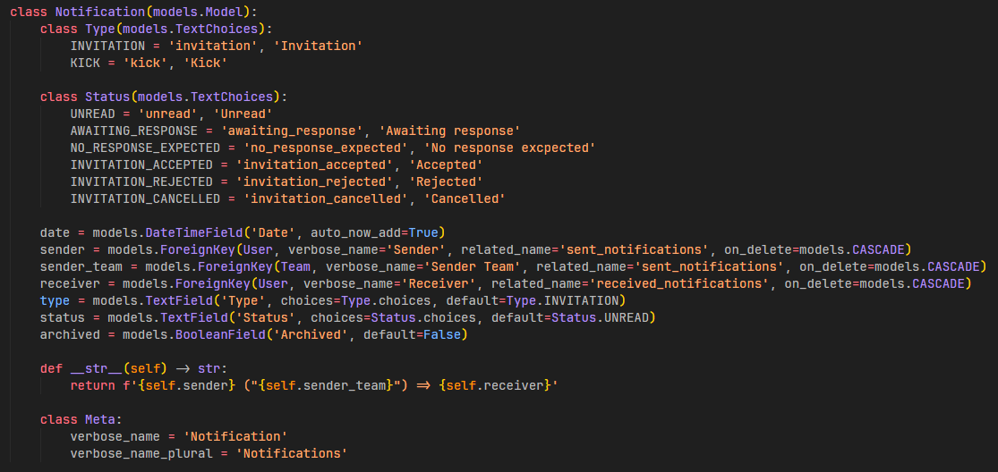
Рисунок 3.8 – Модель сповіщення
3.4.3 Створення представлень та макетів для відображення інформації. У Django представлення створюються в файлі «views.py» кожного застосунку. Представлення – це функції або класи, які приймають HTTP-запит як аргумент і повертають HTTP-відповідь, зазвичай у вигляді HTML-коду або перенаправлення на іншу сторінку [12]. Найпростішим варіантом є функціональні представлення, які визначаються як функції. Окрім функціональних представлень, Django також підтримує класові представлення. Вони дозволяють більш елегантно організовувати обробку запитів і підтримують багатократне використання логіки.
Шаблони, в свою чергу, використовуються для генерації HTML-коду, який відображається на веб-сторінці. Вони зберігаються у папці «templates», яка знаходиться в межах проєкту. Шаблони містять HTML-код з додатковими тегами Django Template Language, які дозволяють динамічно виводити дані.
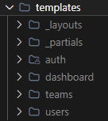
Рисунок 3.9 – Папка з шаблонами проєкту

Результатом роботи став інтерфейс, який поєднує сучасний дизайн, функціональність та зручність. Завдяки використанню макетів Django, структура проєкту залишилася зрозумілою, що сприяє швидкій інтеграції нових компонентів. Інтеграція Bootstrap забезпечила стильний та адаптивний вигляд, що дозволяє інтерфейсу коректно відображатися на будь-яких пристроях, від мобільних телефонів до великих моніторів [13]. Використання jQuery дало змогу створити інтерактивні елементи, які реагують на дії користувачів, а HTMX додав можливість асинхронної роботи без необхідності постійного оновлення сторінок, що значно підвищує швидкість і комфорт взаємодії. Загалом, отриманий інтерфейс поєднує естетику, ефективність і технологічність, забезпечуючи користувачам позитивний досвід.

3.4.4 Створення сторінок для аутентифікації та авторизації. Сторінка входу пропонує користувачам можливість авторизуватися в системі через просту та інтуїтивну форму. Вона містить два основні поля для введення електронної пошти та пароля. Якщо дані введено правильно, користувач потрапляє до свого облікового запису. У разі помилки на екрані з’являється відповідне повідомлення, яке спрямовує на виправлення.
Крім того, користувачі можуть знайти посилання для реєстрації нового облікового запису або відновлення доступу до існуючого, що робить сторінку максимально корисною та універсальною.
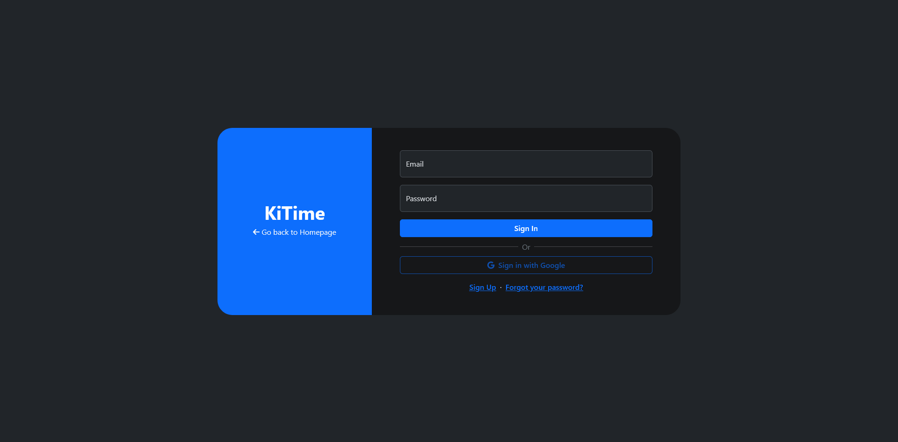
Рисунок 3.10 – Сторінка входу в обліковий запис (версія для ПК)

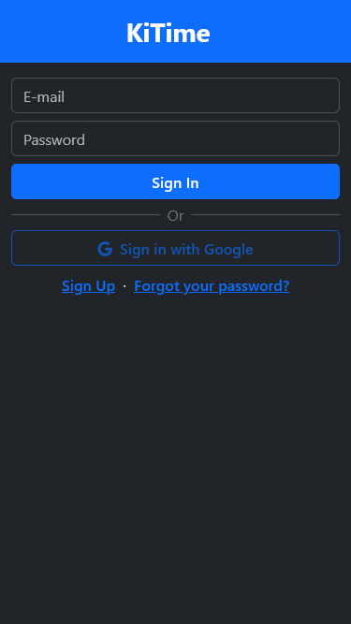
Рисунок 3.11 – Сторінка входу в обліковий запис (мобільна версія)

Сторінка реєстрації забезпечує користувачам можливість створення нового облікового запису. На ній розміщена форма, яка дозволяє ввести ім'я, прізвище (за бажанням), адресу електронної пошти та пароль. Ця інформація необхідна для створення персонального профілю в системі.
Передбачено також текстові підказки та посилання на умови використання й політику конфіденційності, що додає прозорості процесу реєстрації. Окрім цього, є опція переходу до сторінки входу для тих, хто вже має обліковий запис. Додатково відображається кнопка реєстрації через Google. Загалом, сторінка забезпечує зручний та зрозумілий процес створення облікового запису.
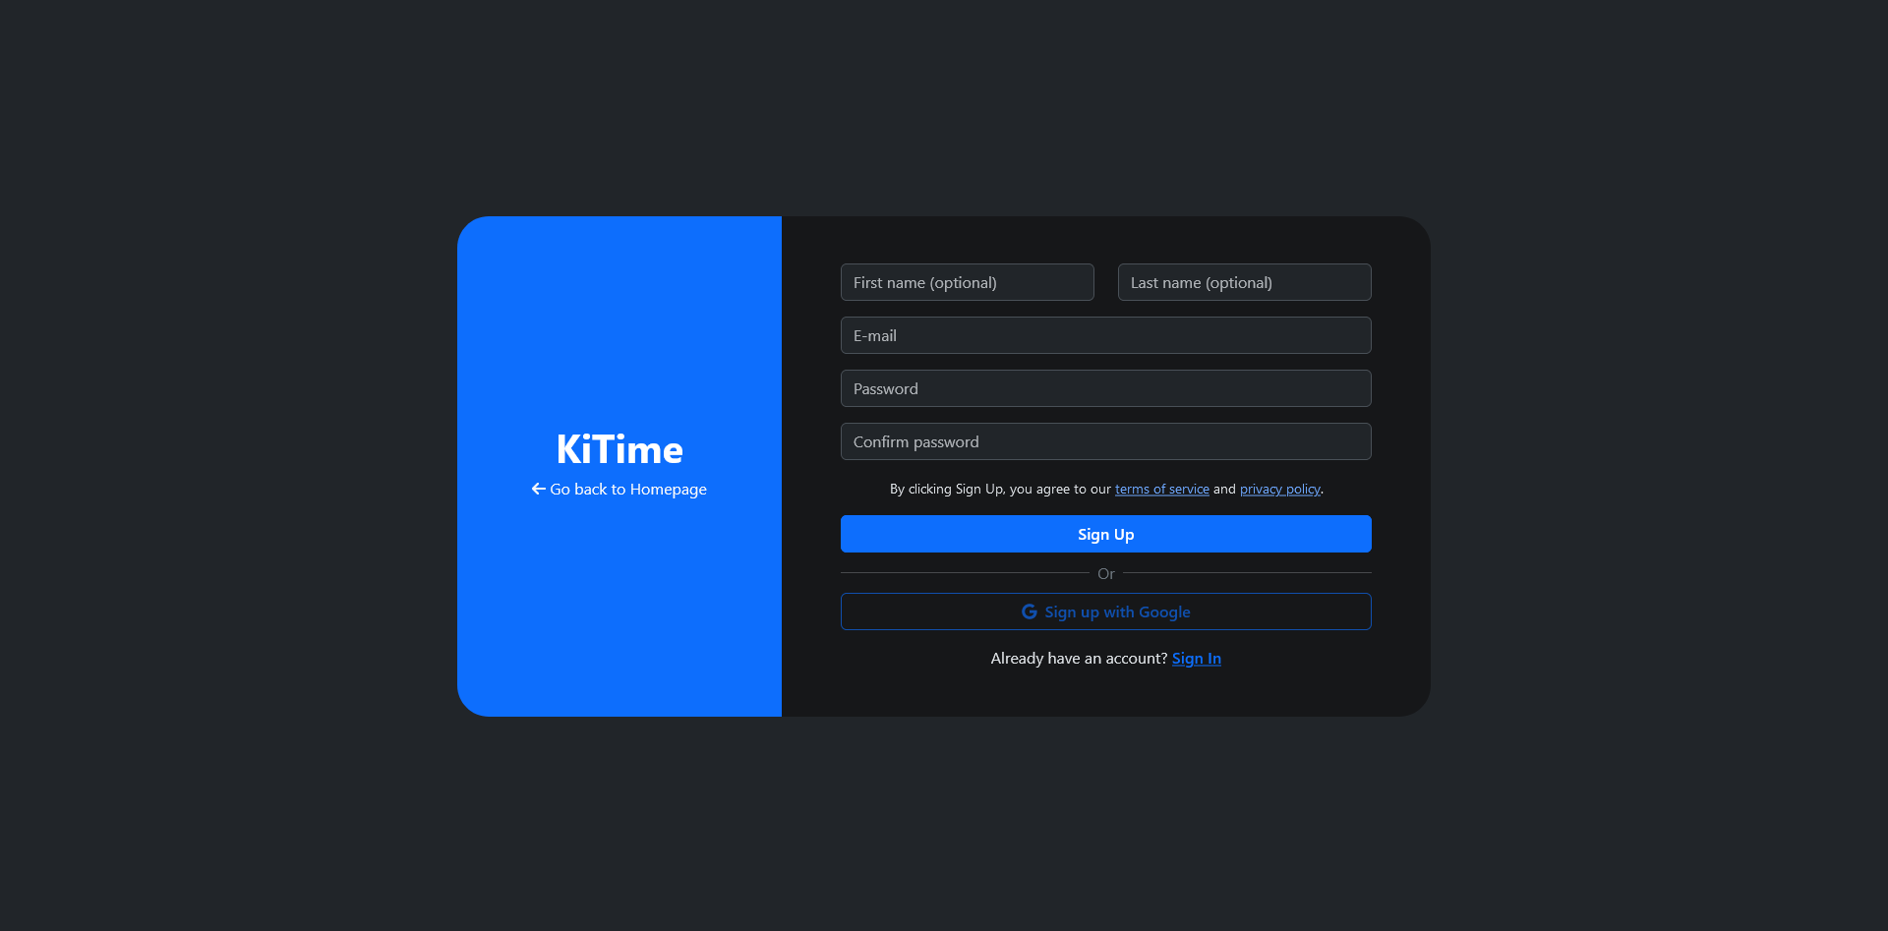
Рисунок 3.12 – Сторінка реєстрації (версія для ПК)

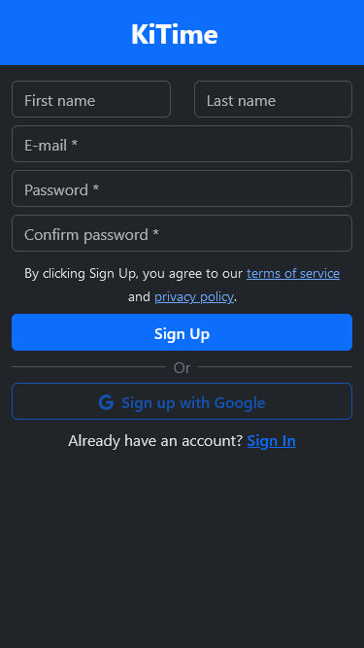
Рисунок 3.13 – Сторінка реєстрації (мобільна версія)
Ці сторінки надають користувачам зручний інтерфейс для входу в систему та реєстрації нових облікових записів, забезпечуючи простоту використання.

3.4.5 Створення сторінки профілю користувача. Сторінка профілю користувача відображає інформацію про обліковий запис, надаючи можливість перегляду основних даних та активності. Її вміст залежить від того, хто переглядає профіль. Якщо профіль відкритий або його переглядає власник, сторінка показує повну інформацію. У разі, якщо профіль приватний, стороннім користувачам доступ до інформації закритий.
На сторінці видно фото профілю (якщо воно додане), ім’я та дату приєднання до системи. Власник облікового запису може перейти до налаштувань для редагування свого профілю. Крім основної інформації, представлений розділ із графіком активності, що відображає динаміку за різні періоди часу (тиждень, місяць, рік).
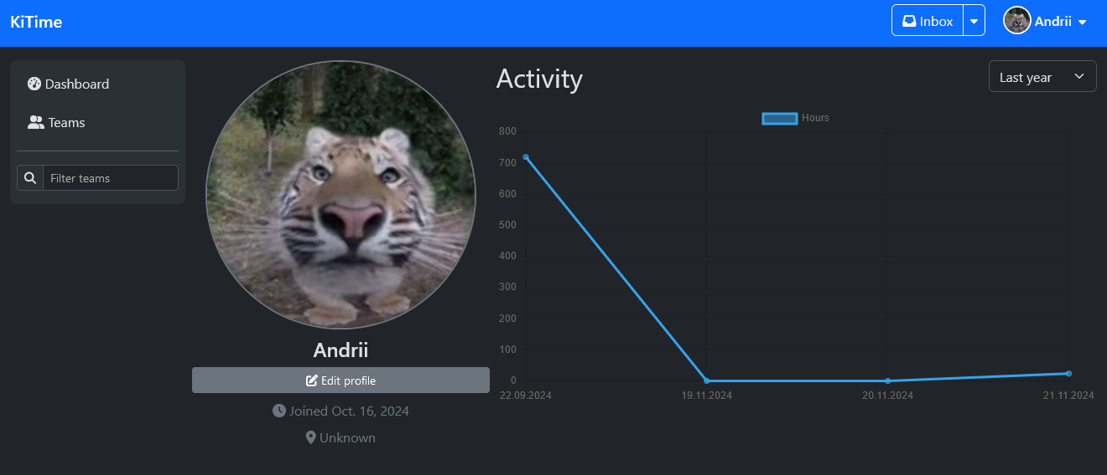
Рисунок 3.14 – Сторінка публічного профілю користувача

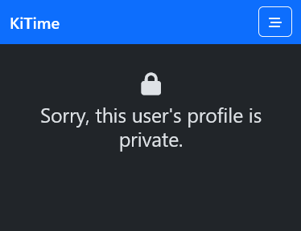
Рисунок 3.15 – Сторінка приватного профілю користувача

Отже, профіль користувача надає доступ до основної інформації та активності облікового запису, з можливістю редагування профілю власником, і забезпечує приватність даних для сторонніх користувачів.

3.4.6 Створення сторінки налаштувань. Сторінка налаштувань користувача забезпечує інтерфейс для управління ключовими аспектами облікового запису, зокрема безпекою та доступом до API. Вона структурована таким чином, щоб полегшити навігацію й виконання основних дій.
У верхній частині сторінки розміщений індикатор навігації, що підкреслює розділ налаштувань і його підрозділ, наприклад, безпека. Основна функціональність фокусується на управлінні API-ключем, що використовується для інтеграції з іншими сервісами. Якщо ключ ще не створений, користувачеві пропонується згенерувати його. Для вже активного API-ключа відображається поле із захищеним (прихованим) значенням, яке можна скопіювати натисканням спеціальної кнопки. Додатково передбачено можливість оновлення ключа для підвищення безпеки.
Інтерактивність сторінки забезпечена використанням JavaScript, що дозволяє копіювати ключ у буфер обміну й миттєво підтверджувати дію зміною іконки кнопки.
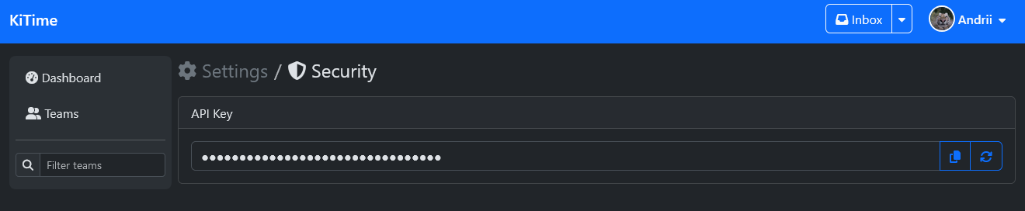
Рисунок 3.16 – Сторінка налаштувань

Сторінка налаштувань надає користувачам зручний інтерфейс для керування безпекою облікового запису та API-ключами, забезпечуючи легкий доступ до основних функцій та інтерактивні можливості для оновлення та копіювання ключів.

3.4.7 Створення сторінки сповіщень. Сторінка сповіщень забезпечує користувачів зручним інтерфейсом для перегляду всіх повідомлень, пов'язаних із їхнім обліковим записом. Вона дозволяє ефективно взаємодіяти зі сповіщеннями, такими як запрошення до команди, інформація про видалення з команди або інші системні події.
У верхній частині сторінки розташовані заголовок і панель фільтрації. Користувачі можуть обрати, чи відображати архівовані сповіщення, натиснувши відповідну кнопку, і оновити список натисканням кнопки оновлення. Це забезпечує швидкий доступ до актуальної інформації або архівних даних.
Основний контент сторінки представлений у вигляді карток. На картці міститься інформація про відправника: його ім'я, команда, дата сповіщення, а також контекст (наприклад, запрошення до команди або повідомлення про видалення). Якщо сповіщення вимагає дії, наприклад прийняти чи відхилити запрошення, надаються відповідні кнопки для виконання цих дій.
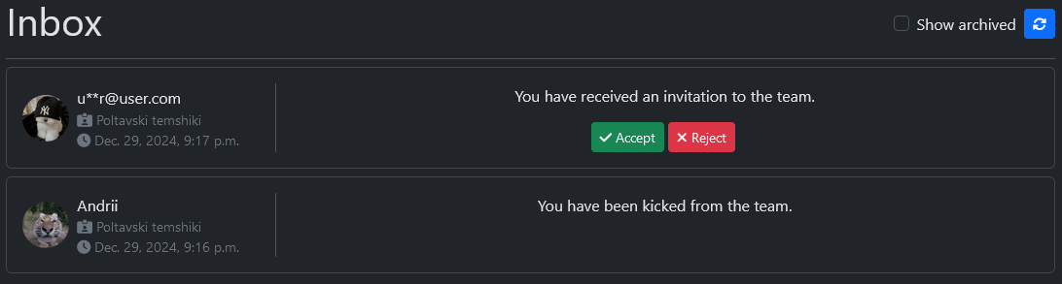
Рисунок 3.17 – Сторінка сповіщень (версія для ПК)

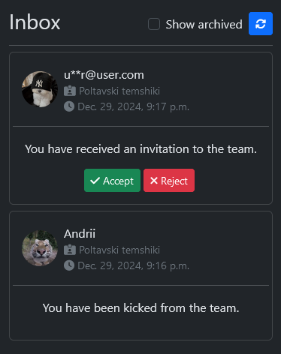
Рисунок 3.18 – Сторінка сповіщень (мобільна версія)

Сторінка сповіщень забезпечує зручний доступ до повідомлень користувача, дозволяючи ефективно переглядати та взаємодіяти з ними через простий інтерфейс.

3.4.8 Створення інформаційної панелі. Інформаційна панель забезпечує користувачів зручним інтерфейсом для перегляду статистичних даних та аналізу продуктивності. Вона надає візуальне представлення даних у вигляді графіків і списків, що дозволяє швидко отримати інформацію про час роботи та інші важливі показники.
У верхній частині сторінки розташовано заголовок і панель для вибору діапазону дат. Користувач може вказати початкову та кінцеву дату для фільтрації статистики, що дає можливість аналізувати дані за конкретний період.
Основна частина сторінки містить графік (створений за допомогою бібліотеки Chart.js), який динамічно оновлюється на основі вибраних дат. Графік відображає зміни в кількості робочих годин) за обраний період. Під графіком розташовано список, в якому відображаються детальніші дані.
Користувачі можуть взаємодіяти з панеллю за допомогою введення дат, після чого статистика буде оновлена в реальному часі, що дозволяє ефективно аналізувати дані по різних періодах часу. Сторінка інтегрується з серверною частиною через AJAX-запити, що забезпечує безперервне оновлення графіка та списку без перезавантаження сторінки.
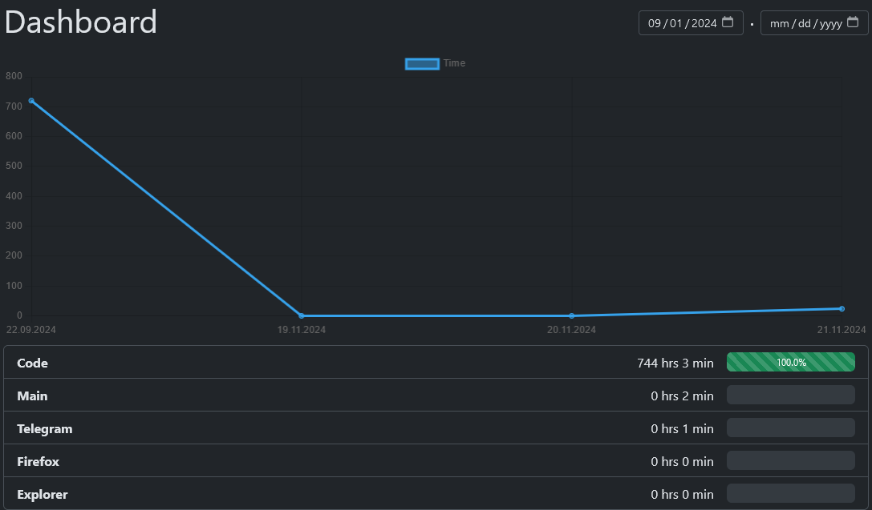
Рисунок 3.19 – Інформаційна панель

Інформаційна панель пропонує зручний та ефективний інтерфейс для глибокого аналізу статистики, що дозволяє користувачам швидко та точно оцінити свою продуктивність. Завдяки інтерактивним графікам та динамічному оновленню даних, панель значно покращує процес прийняття рішень і забезпечує користувачам цінні дані для оптимізації роботи.

3.4.9 Створення сторінок для керування командами. Домашня сторінка для команд дозволяє користувачам переглядати команди, до яких вони належать, та створювати нові. Вгорі сторінки розташований заголовок і кнопка для створення нової команди. Кнопка відкриває модальне вікно, в якому користувач може ввести назву команди та надіслати форму для її створення. Після цього користувач автоматично перенаправляється на сторінку цієї команди. На головній частині сторінки відображаються карти команд, до яких належить користувач, з банером (якщо він є), назвою команди та ім'ям власника. Кожна картка веде на сторінку огляду команди.
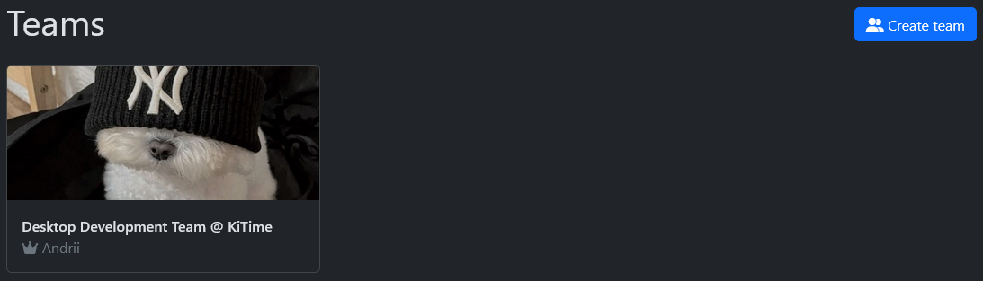
Рисунок 3.20 – Домашня сторінка команд

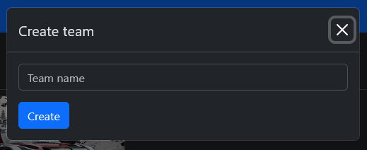
Рисунок 3.21 – Модальне вікно створення нової команди

Інформаційна панель команди дозволяє переглядати статистику по кожному учаснику команди за обраний період. Вгорі сторінки є форма для фільтрації даних за датами, де користувач може ввести діапазон дат для перегляду відповідної статистики. Під формою відображається список учасників команди, де кожен елемент містить ім'я учасника, його аватар (якщо є), кількість відпрацьованих годин та зароблені кошти. Якщо користувач має права доступу до деталей, то з'являється кнопка для переходу до додаткової статистики по кожному учаснику. Сторінка надає можливість власникам та наглядачам переглядати повну інформацію про команду та її учасників, в той час як інші учасники можуть бачити тільки свою статистику.
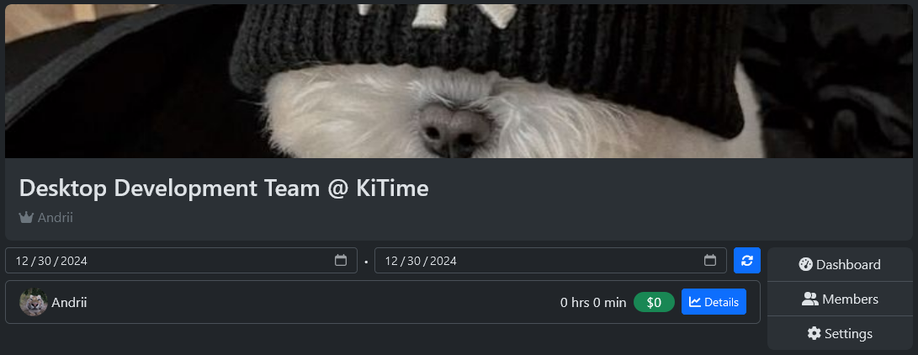
Рисунок 3.22 – Інформаційна панель команди (версія для ПК)

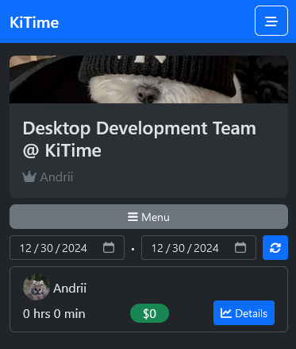
Рисунок 3.23 – Інформаційна панель команди (мобільна версія)

Сторінка з додатковою інформацією про учасника команди включає в себе графік, який показує статистику по відпрацьованому часу за обраний проміжок. Вгорі сторінки є форма для фільтрації даних за датами, де користувач може ввести діапазон дат для перегляду статистики учасника. Зліва від графіку відображається ім'я користувача з кнопкою для повернення до панелі команди. Ця інформація автоматично оновлюється при зміні дат.
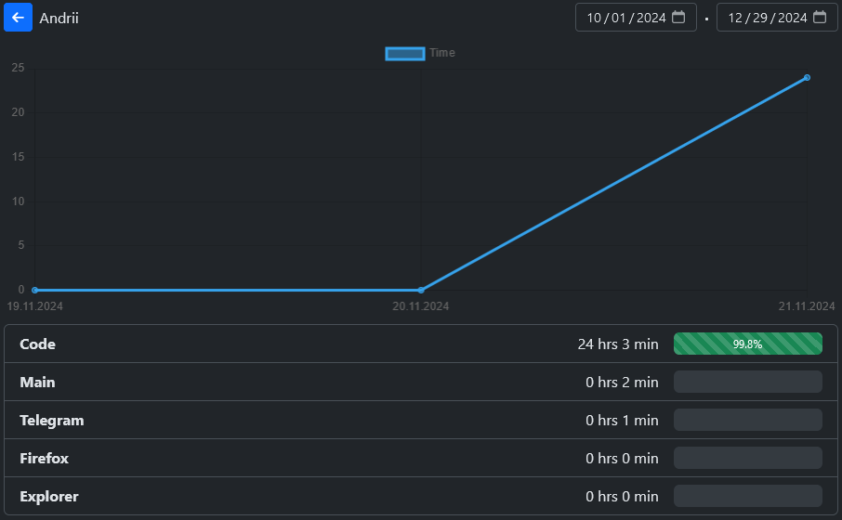
Рисунок 3.24 – Додаткова інформація про учасника команди

Сторінка керування учасниками команди дозволяє власникам і супервізорам ефективно керувати складом команди. Власники мають можливість додавати нових учасників, використовуючи пошук за адресою електронної пошти в модальному вікні. У списку учасників відображаються їхні імена, ролі та дата приєднання до команди. Якщо ви переглядаєте свій профіль, поруч з вашим іменем буде позначка "You".
Власники можуть редагувати роль учасників або змінювати їхню зарплату через окреме модальне вікно. Також є можливість виключати учасників з команди через підтвердження в іншому модальному вікні.
На сторінці також відображаються запрошення, які ще не отримали відповіді. Власники можуть скасувати непідтверджені запрошення.
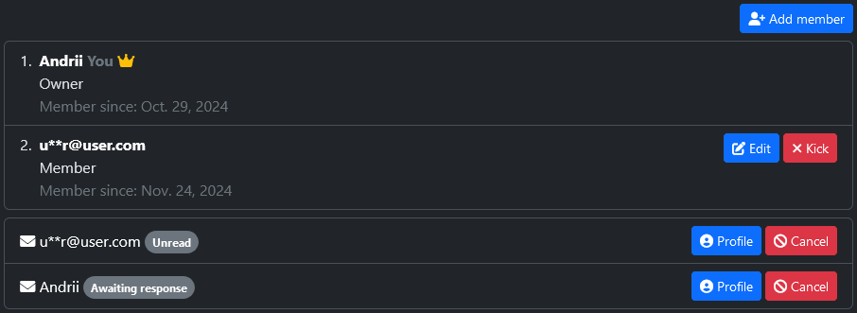
Рисунок 3.25 – Сторінка керування учасниками команди

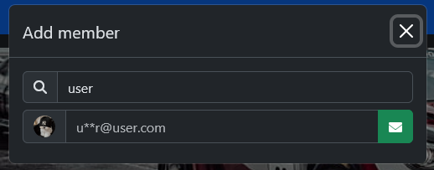
Рисунок 3.26 – Модальне вікно для пошуку та запрошення нових учасників

Сторінка налаштувань команди надає можливість власникам змінювати основні параметри команди, такі як назва та банер. Власник може редагувати назву команди через форму, а також завантажити новий банер. Для попереднього перегляду завантаженого зображення є функціональність відображення банера перед його підтвердженням.
Крім цього, на сторінці є опція для видалення команди. Власник може ініціювати видалення команди через модальне вікно, що вимагає підтвердження для уникнення випадкових дій.
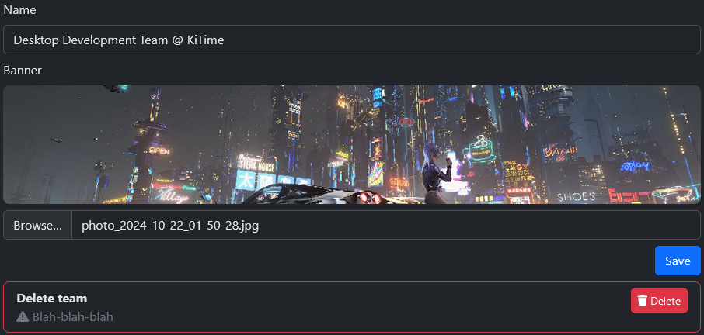
Рисунок 3.27 – Сторінка налаштувань команди

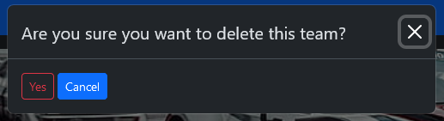
Рисунок 3.28 – Модальне вікно видалення команди

Отже, інструменти для керування командами дозволяють створювати та налаштовувати команди, керувати учасниками, переглядати статистику та змінювати основні параметри команди, зокрема назву та банер. Всі ці функції забезпечують прозорість та контроль за командною діяльністю.

3.4.10 Створення API для десктоп-застосунку. API служить для обміну даними між клієнтським десктоп-застосунком та сервером. Його використання дає змогу ефективно керувати інформацією, зберігаючи дані на сервері, а не на клієнті, що підвищує безпеку.
Міксин «RequireApiKeyMixin» відповідає за перевірку аутентифікації користувача. Кожен запит до API повинен містити API-ключ у заголовку «Authorization». Міксин перевіряє наявність цього ключа та коректність його значення, порівнюючи з записами в базі даних. Якщо ключ є правильним, міксин передає дані користувача для подальшої обробки запиту.
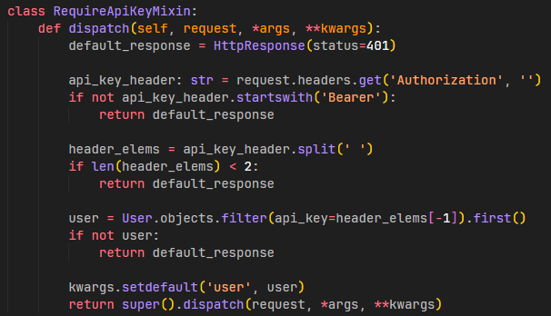
Рисунок 3.29 – Код міксину «RequireApiKeyMixin»

Авторизація здійснюється через API-ключ, який надає доступ до ресурсів сервера. Ключ передається в заголовку запиту у форматі «Bearer». Якщо ключ відсутній або неправильний, запит буде відхилений з помилкою 401. Це дозволяє гарантувати, що лише авторизовані користувачі можуть взаємодіяти з API, забезпечуючи контроль доступу до даних.
Синхронізація дозволяє десктоп-застосунку обмінюватися даними з сервером, зокрема щодо процесів та часу. Клієнт надсилає записи про процеси, що включають початковий та кінцевий час. Сервер перевіряє, чи належить користувач до відповідної команди, і оновлює чи створює нові записи. Якщо між останнім записом і новим є незначна різниця часу, старий запис оновлюється. Усі зміни виконуються в межах транзакції для забезпечення консистентності даних.
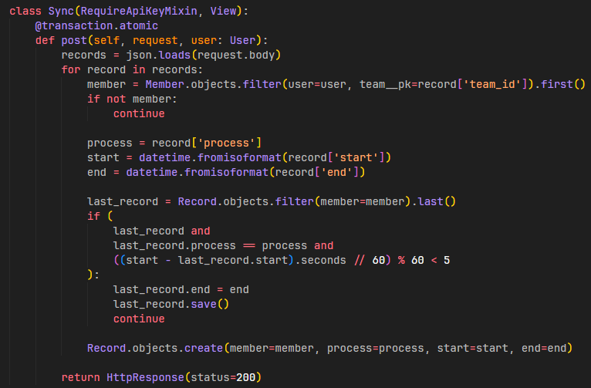
Рисунок 3.30 – Код подання для синхронізації даних

Отже, API для десктоп-застосунку забезпечує обмін даними між клієнтом і сервером, зберігаючи інформацію на сервері для підвищення безпеки. Авторизація здійснюється через API-ключ, який перевіряється при кожному запиті. Синхронізація даних дозволяє обмінюватися інформацією щодо процесів та часу, забезпечуючи консистентність даних за допомогою транзакцій.

3.5 Реалізація десктоп-застосунку

3.5.1 Створення точки входу в програму. У точці входу десктоп-застосунку спочатку завантажується конфігурація, необхідна для його роботи. Якщо під час цього виникає помилка, програма завершується. Далі на основі завантаженої конфігурації створюється об’єкт програми, який містить усі основні компоненти та налаштування. Після успішної ініціалізації програма запускається. У разі виникнення помилок на будь-якому етапі виконання програма завершує роботу з відповідним повідомленням.
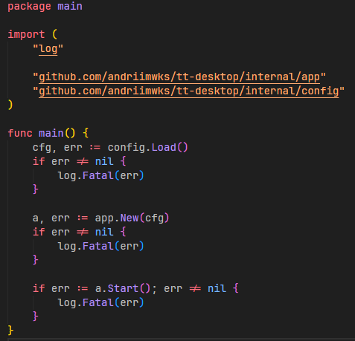
Рисунок 3.31 – Точка входу в програму

Після створення об'єкта програми ініціалізуються всі основні компоненти: з’єднання з базою даних, репозиторії та сервіси для роботи з даними. Налаштовується маршрутизатор, визначаються параметри вікна програми, зокрема його заголовок, іконка та розміри. Також додається меню в системний трей і налаштовуються сторінки для відображення. Останнім кроком запускається маршрутизатор і функціонал для обробки записів.

3.5.2 Створення репозиторіїв даних. Репозиторій облікових записів користувачів займається управлінням акаунтами:
- створення нових акаунтів;
- отримання акаунтів за унікальним ідентифікатором або API-ключем;
- отримання списку всіх акаунтів;
- видалення акаунтів.
Репозиторій записів відповідає за збереження інформації про активність користувачів:
- створення або об'єднання записів;
- отримання всіх записів для певного акаунта;
- видалення записів.
Репозиторій команд відповідає за збереження і керування командами:
- встановлення або зміна зв'язків між акаунтами та командами;
- отримання переліку команд для певного облікового запису;
- видалення всіх або окремих команд, пов'язаних з обліковим записом.

3.5.3 Створення сервісу для роботи з обліковими записами. Сервіс для роботи з обліковими записами забезпечує взаємодію між обліковими записами та різними частинами програми, зокрема з репозиторіями даних, а також надання функцій для реєстрації, входу, виходу та керування обраним акаунтом.
Сервіс зберігає посилання на конфігурацію, репозиторії для роботи з даними і поточний обраний обліковий запис користувача. Він використовує взаємне блокування для захисту доступу до вибраного акаунта при паралельних операціях, гарантуючи коректність роботи з даними.
Один з важливих методів – SignIn – дозволяє користувачеві увійти в систему за допомогою API-ключа. Перш ніж створити новий акаунт, він перевіряється в базі даних. Якщо акаунт вже існує, його дані оновлюються; якщо ні – створюється новий акаунт. Для цього також здійснюється зовнішній запит до API, щоб отримати ім’я користувача.

Метод SignOut відповідає за видалення акаунта з системи, викликаючи відповідний метод репозиторію. Метод All дозволяє отримати список усіх акаунтів, що збережені в базі даних.
Методи Select та Unselect керують вибором активного акаунта. Коли обліковий запис вибраний, він зберігається в сервісі, і при потребі можна отримати дані про обраний акаунт через метод Selected. Якщо акаунт не обраний, цей метод повертає помилку.

3.5.4 Створення сервісу для роботи з командами. Сервіс для роботи з командами відповідає за керування командами та їх асоціацією з обліковими записами. Він надає можливість додавати, оновлювати та отримувати команди, використовуючи репозиторії для доступу до даних.
Зокрема, сервіс має метод Set, який оновлює список команд для конкретного облікового запису. Для цього він спочатку видаляє всі існуючі команди, а потім додає нові в межах транзакції, щоб забезпечити консистентність даних. Метод GetByID дозволяє отримати команду за її унікальним ідентифікатором, а метод GetByAccount – усі команди, пов'язані з певним обліковим записом.

3.5.5 Створення сервісу для роботи із записами активностей користувачів. Сервіс для роботи з записами активностей користувачів забезпечує моніторинг активностей користувача в реальному часі, а також синхронізацію цих даних з сервером. Його основні завдання – це фіксація активностей користувачів, таких як натискання клавіш, рухи миші або прокручування колеса, а також відправка цих даних на сервер для зберігання та обробки. Сервіс здійснює постійний моніторинг активностей і автоматично зберігає необхідні дані в базі, а також синхронізує їх через API.
Сервіс використовує кілька механізмів для роботи:
- моніторинг подій користувача – сервіс реєструє події користувача, такі як натискання клавіші чи рухи миші, перевіряючи наявність обраного облікового запису та команди, та фіксує процес і час початку події в базі даних;
- синхронізація даних – сервіс періодично синхронізує зібрані дані з сервером, відправляючи записи через API та видаляючи їх з бази після успішної синхронізації;
- керування станом роботи сервісу – сервіс дозволяє вмикати та вимикати фіксацію активностей через метод Toggle, щоб керувати моніторингом за потребою.
Отже, цей сервіс забезпечує постійний моніторинг дій користувача в реальному часі та їх синхронізацію з сервером. Він автоматично реєструє активності, синхронізує їх через API, а також дозволяє управляти станом запису за потребою.

3.5.6 Створення вікна керування обліковими записами. Вікно керування обліковими записами призначене для взаємодії користувача з наявними обліковими записами в системі. Користувач може переглядати список усіх доданих акаунтів і виконувати основні операції з ними, такі як вибір або видалення облікового запису, а також додавання нових.
На початку вікна відображається список облікових записів, і кожен запис містить дві основні кнопки: одну для вибору облікового запису та іншу для його видалення. Під час видалення облікового запису система запитує підтвердження від користувача, щоб уникнути випадкових помилок.
Окрім цього, вікно надає можливість додавати нові облікові записи. Користувач може натискати кнопку «Додати обліковий запис», яка відкриває інтерфейс для введення API ключа. Це зручно для користувачів, які хочуть працювати з кількома обліковими записами.
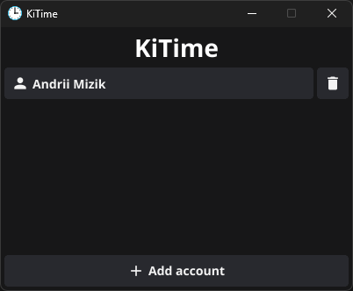
Рисунок 3.32 – Вікно керування обліковими записами

Вікно керування обліковими записами має зручний для навігації інтерфейс, що дозволяє користувачам легко обирати, додавати або видаляти акаунти без складних процедур. Все це створює зручний і зрозумілий процес керування акаунтами в межах програми.

3.5.7 Створення вікна додавання облікового запису. Вікно додавання облікового запису дозволяє користувачу створити новий обліковий запис у системі, ввівши необхідні дані для авторизації. Користувач вводить API-ключ у спеціальне поле, яке відображається на екрані. Поки це поле порожнє, кнопка для входу залишається вимкненою.
Як тільки користувач починає вводити API ключ, кнопка "Увійти" активується, і користувач може натискати її для підтвердження введених даних. При успішному введенні ключа система перевіряє його і дозволяє користувачеві обрати новий обліковий запис для подальшої роботи. Якщо виникає помилка при вході, система може автоматично оновити вікно, щоб користувач міг спробувати знову.
Крім того, у вікні є кнопка "Назад", яка дозволяє користувачеві повернутися на попередній екран, якщо він хоче скасувати процес додавання облікового запису.
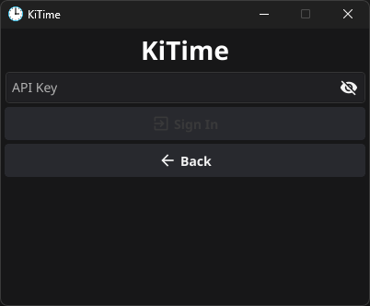
Рисунок 3.33 – Вікно додавання облікового запису

Вікно надає простий і зрозумілий інтерфейс для введення необхідних даних і зручну навігацію, забезпечуючи легкість у додаванні нових облікових записів до системи.

3.5.8 Створення вікна панелі керування. Вікно панелі керування призначене для роботи з обліковим записом, до якого увійшов користувач. В ньому відображається привітальне повідомлення, яке містить ім’я обраного облікового запису. Користувач може повернутися до списку облікових записів за допомогою кнопки "Назад", що скидає вибір облікового запису та команди.
Далі відображається список команд, доступних для вибору, і користувач може обрати одну з них. Після вибору команди вікно переходить до роботи з нею.
Окрім цього, вікно містить кнопку, яка дозволяє почати або зупинити моніторинг активністей. Початково кнопка має текст «Start» та іконку відтворення. Якщо активність вже запущена, кнопка змінюється на «Stop» з відповідною іконкою зупинки.
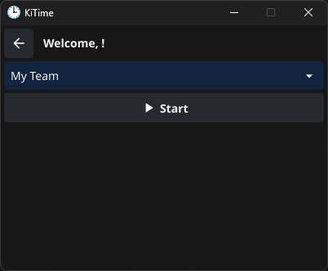
Рисунок 3.34 – Вікно панелі керування з вимкнутим моніторингом активностей

Вікно панелі керування забезпечує зручне та інтуїтивно зрозуміле керування системою, дозволяючи користувачам швидко перемикатися між обліковими записами та командами, а також контролювати моніторинг активностей.

Висновки до розділу 3

У цьому розділі детально описано процес реалізації програмної платформи для моніторингу активності та продуктивності працівників. Спочатку обґрунтовано вибір середовища розробки та мов програмування, що використовуються для реалізації веб- та десктоп-застосунків. Увага приділялася вибору найбільш ефективних інструментів, які забезпечують зручність, стабільність та продуктивність системи.
Реалізація веб-застосунку здійснена за допомогою фреймворку Django, що дозволило ефективно створити проект та додатки, розробити моделі даних і налаштувати відображення інформації через сторінки профілю, налаштувань, сповіщень та керування командами. Крім того, реалізовано API для десктоп-застосунку, що забезпечує зручну взаємодію між різними частинами платформи.
Десктоп-застосунок реалізовано з урахуванням специфіки роботи з обліковими записами та командами. Створено репозиторії даних і сервіси для роботи з активністю користувачів, а також реалізовано інтерфейси для керування обліковими записами та панелі керування. Застосунок збирає дані про активність користувачів шляхом відстеження натискання кнопок миші та клавіатури, а також фіксації назви активного застосунку на комп'ютері користувача. Ці дані передаються до веб-застосунку через API, що дозволяє подальший аналіз та створення звітів. Це дозволило забезпечити зручність використання і ефективну роботу з даними на різних пристроях.

РОЗДІЛ 4
ТЕСТУВАННЯ ПРОГРАМНОЇ ПЛАТФОРМИ

4.1 Обгрунтування методів тестування веб-застосунку

Для оцінки якості веб-застосунку в рамках роботи було обрано методи функціонального тестування та тестування інтерфейсу. Це рішення обумовлене необхідністю перевірити, чи працюють основні функції веб-застосунку згідно з вимогами, а також оцінити, наскільки інтерфейс зручний і адаптований для різних пристроїв.
Функціональне тестування є основним етапом перевірки веб-застосунку, оскільки воно дозволяє впевнитись, що всі ключові процеси працюють згідно з вимогами. Веб-застосунки часто мають складні процеси, що включають взаємодію з користувачем (реєстрація, авторизація, заповнення форм) та внутрішні механізми (обробка даних, взаємодія з базою даних). Якщо ці процеси не працюють належним чином, це може призвести до значних помилок і втрати довіри з боку користувачів [14]. Враховуючи, що функціональне тестування охоплює перевірку цих важливих аспектів, його проведення є необхідним для підтвердження надійності веб-застосунку.
Тестування інтерфейсу також є важливою складовою тестування веб-застосунку, оскільки користувацький досвід значною мірою залежить від зручності та доступності інтерфейсу. Сучасні веб-застосунки повинні бути адаптовані для роботи на різних пристроях, таких як мобільні телефони, планшети та десктопи, тому перевірка адаптивності інтерфейсу стає необхідною. Також важливо враховувати естетичні та функціональні аспекти, такі як зручність навігації, відповідність шрифтів, кольорів і контрастів, що безпосередньо впливає на сприйняття продукту користувачем [15]. Адаптивний і зручний інтерфейс сприяє покращенню досвіду користувача, що є важливим фактором успіху будь-якого веб-застосунку.

4.2 Функціональне тестування веб-застосунку

4.2.1 Тестування входу в обліковий запис. Тестування розпочалося з переходу на форму входу через кнопку "Вхід" на головній сторінці веб-застосунку. Користувач вводив правильний логін і пароль та натискав кнопку "Увійти". Очікуваним результатом було перенаправлення на персональну сторінку з відображенням персоналізованої інформації.
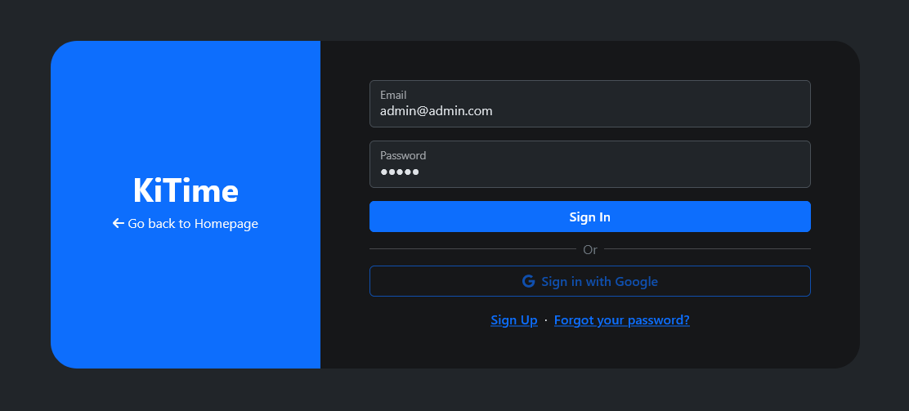
Рисунок 4.1 – Введення даних для входу в обліковий запис

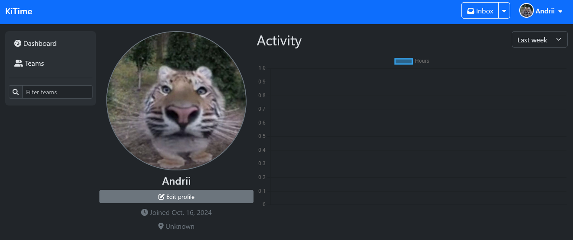
Рисунок 4.2 – Результат введення коректних даних

Тестування підтвердило, що функціонал входу працює коректно, без помилок. Користувач успішно потрапляє на свою сторінку, дані відображаються без затримок, а система функціонує стабільно, відповідаючи вимогам.

4.2.2 Тестування створення команди. Тестування створення команди розпочалося з переходу на відповідну сторінку в веб-застосунку, де користувач міг ініціювати процес створення нової команди. Користувач заповнював форму, вводячи назву команди. Після натискання кнопки "Створити команду" очікуваним результатом було успішне створення команди та перенаправлення користувача на сторінку новоствореної команди, з відображенням введеної інформації.
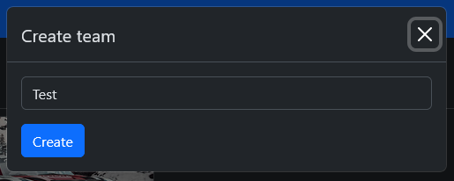
Рисунок 4.3 – Форма створення команди
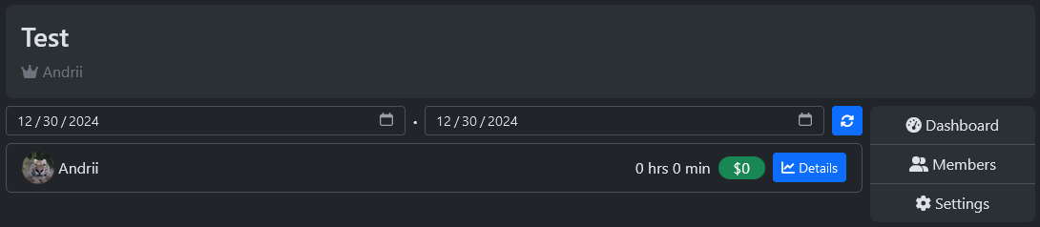
Рисунок 4.4 – Новостворена команда

Тестування показало, що функціонал створення команди працює без помилок. Після заповнення форми та натискання кнопки "Створити команду", система коректно обробляє введені дані і створює команду, перенаправляючи користувача на відповідну сторінку з правильним відображенням введеної інформації. Всі функції працюють стабільно, що підтверджує безперебійність роботи цієї частини веб-застосунку.

4.2.3 Тестування запрошення учасників до команди. Тестування запрошення учасників до команди почалося з введення електронної пошти запрошуваного користувача в пошукову форму. Система знаходила користувача, після чого надсилалося запрошення до команди. Очікуваним результатом було успішне надсилання запрошення та відображення статусу учасника на сторінці команди.
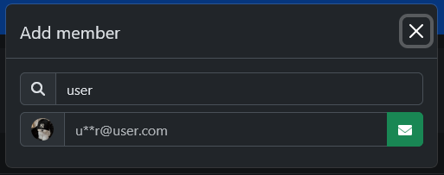
Рисунок 4.5 – Пошук учасника

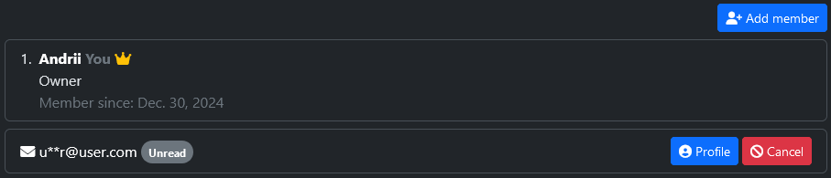
Рисунок 4.6 – Запрошення надіслано

Тестування показало, що функція працює коректно. Пошук за електронною поштою знаходить користувачів, запрошення надсилаються без помилок, і статус учасника оновлюється правильно. Всі процеси виконуються стабільно.

4.2.4 Тестування налаштування команди. Тестування налаштування команди включало перевірку можливості зміни назви та банеру команди, а також функцію повного видалення команди. Користувач обирав відповідні опції для редагування, змінював назву та завантажував новий банер, після чого перевіряв, чи відображаються зміни на сторінці команди. Також тестувалася функція повного видалення команди, де після підтвердження видалення команда мала зникнути з системи.
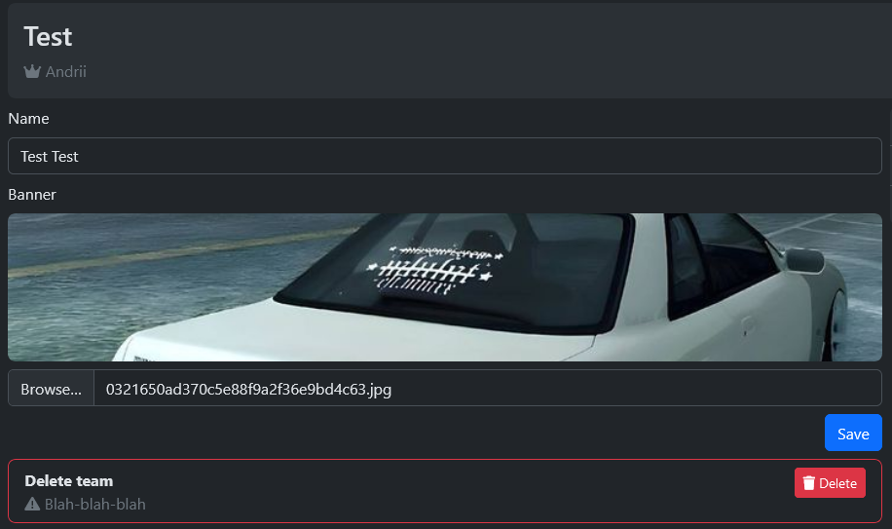
Рисунок 4.7 – Зміна назви та банеру команди
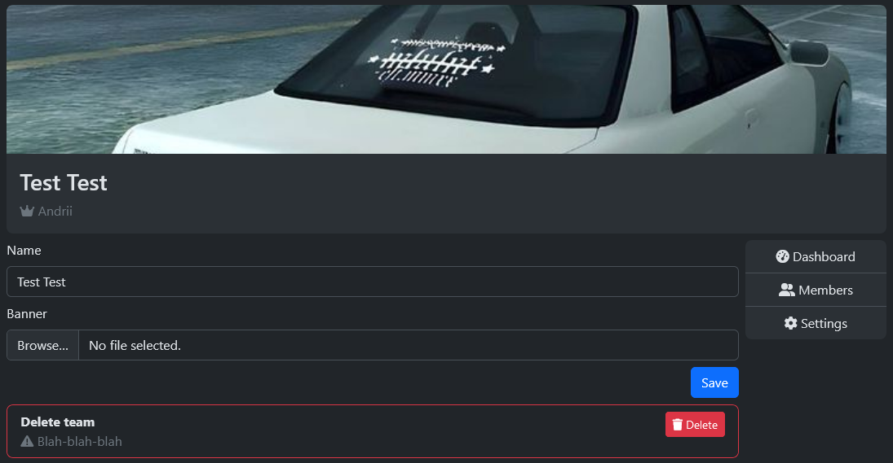
Рисунок 4.8 – Успішне збереження нової назви та банеру команди

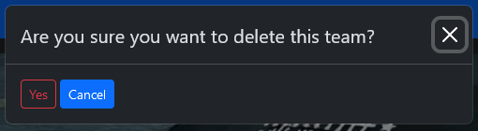
Рисунок 4.9 – Вікно підтвердження видалення команди

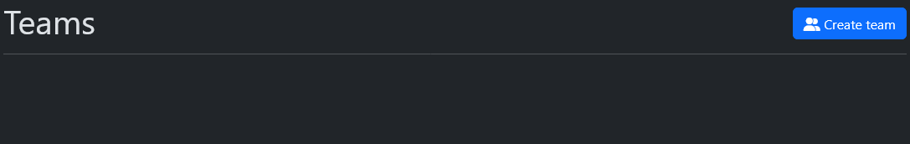
Рисунок 4.10 – Команду видалено

Тестування показало, що всі функції працюють коректно. Зміни назви та банеру успішно відображаються на сторінці команди, а після підтвердження видалення команда повністю видаляється з системи без помилок. Всі операції виконуються стабільно та швидко.
4.2.5 Тестування роботи сповіщень. Тестування роботи сповіщень включало перевірку правильності відображення повідомлень про події, що відбуваються в веб-застосунку, наприклад запрошення до команди. Тестувалося, чи надходять сповіщення в реальному часі, їх коректність та відповідність події, що відбулася.

Рисунок 4.11 – Індикатор надходження нового сповіщення

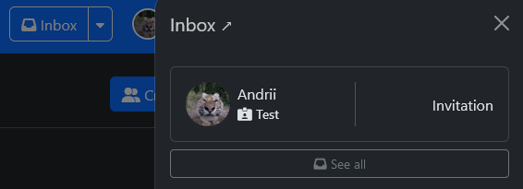
Рисунок 4.12 – Відображення нового сповіщення в боковому меню сповіщень

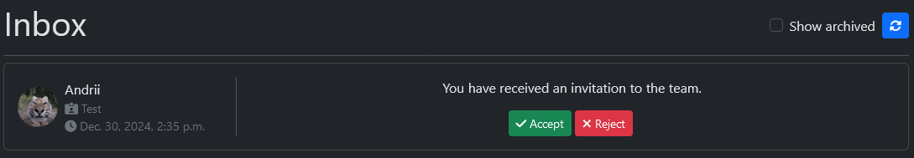
Рисунок 4.13 – Відображення нового сповіщення на основній сторінці сповіщень

Тестування показало, що сповіщення працюють без помилок. Повідомлення надходять коректно та вчасно, їх зміст відповідає події, а також вони відображаються в інтерфейсі користувача. Система сповіщень функціонує стабільно, що підтверджує правильну реалізацію цієї функції.

4.3 Тестування інтерфейсу веб-застосунку

Тестування інтерфейсу веб-застосунку включало перевірку коректного відображення та функціональності на мобільних телефонах, планшетах та десктопах. Під час тестування перевірялося, чи автоматично змінюється макет сторінки залежно від розміру екрану пристрою, а також чи всі елементи інтерфейсу (кнопки, меню, форми) залишаються зручними для використання. Особлива увага приділялася адаптивному дизайну: чи не перекриваються елементи, чи зберігається зручність навігації та читабельність тексту на малих екранах.
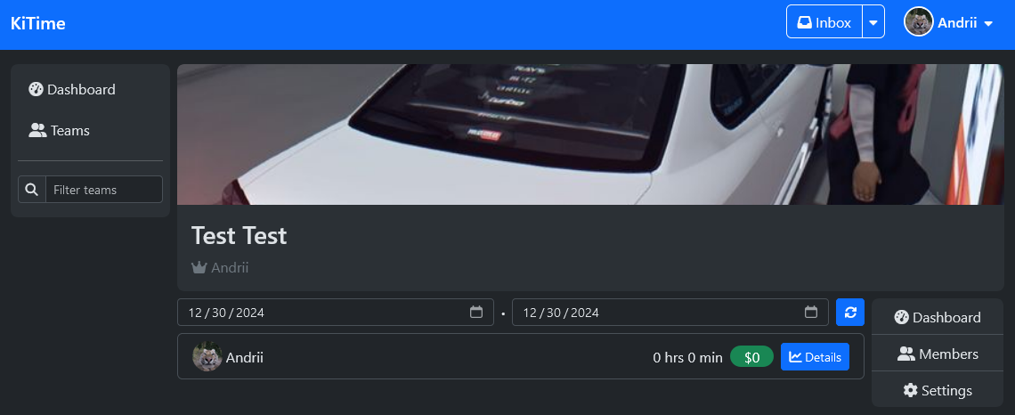
Рисунок 4.14 – Відображення інформаційної панелі команди на планшеті

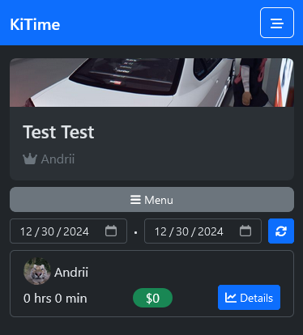
Рисунок 4.15 – Відображення інформаційної панелі команди на мобільному пристрої

Тестування показало, що веб-застосунок успішно адаптується до різних пристроїв. На мобільних телефонах та планшетах всі елементи інтерфейсу автоматично коригуються, не виникає проблем із відображенням чи функціональністю. Інтерфейс залишається зручним та доступним, а користувачі отримують однаково позитивний досвід на будь-якому пристрої.

Висновки до розділу 4

У цьому розділі було описано процес тестування програмної платформи, зокрема веб-застосунку.
Функціональне тестування веб-застосунку включало перевірку всіх основних функцій платформи, таких як аутентифікація користувачів, налаштування профілю, керування командами та інші. Це дозволило підтвердити правильність роботи системи та її відповідність вимогам.
Тестування інтерфейсу користувача дозволило оцінити зручність і інтуїтивність взаємодії з платформою, а також виявити можливі проблеми в дизайні чи функціональності.

ВИСНОВКИ

У ході роботи було проведено комплексний аналіз сучасних рішень для моніторингу активності та продуктивності працівників. Досліджено переваги та недоліки популярних платформ, визначено їх функціональні можливості, а також сформульовано основні вимоги до розробки нової системи.
На основі аналізу розроблено архітектуру програмної платформи, яка забезпечує інтеграцію веб- і десктоп-застосунків для збору, обробки та візуалізації даних про активність користувачів. Особливу увагу приділено вибору сучасних технологій, що сприяють масштабованості, продуктивності та зручності використання платформи.
У рамках реалізації платформи створено веб-застосунок, який забезпечує функції аутентифікації, авторизації, управління обліковими записами, командною взаємодією, аналітикою та налаштуваннями. Десктоп-застосунок виконує функцію збору даних про активність користувачів, відстежуючи натискання кнопок миші та клавіатури, а також зберігаючи назву активного застосунку на комп'ютері користувача. Зібрані дані синхронізуються з веб-застосунком через API.
Розроблену програмну платформу було протестовано з метою перевірки функціональності, стабільності та відповідності поставленим вимогам. Платформу успішно розгорнуто для використання, що підтвердило її готовність до інтеграції у робочі процеси організацій.
Таким чином, розроблена платформа відповідає сучасним вимогам і може використовуватися для підвищення продуктивності та ефективності роботи команд у компаніях. Результати роботи можуть слугувати основою для подальшого вдосконалення платформи або створення нових подібних рішень.

СПИСОК ВИКОРИСТАНИХ ДЖЕРЕЛ

- Що таке Yaware.TimeTracker? URL: https://yaware.com.ua/uk/what-is-yaware/ (дата звернення: 01.10.2024).
- System overview. Worksection. URL: https://worksection.com/en/overview.html (дата звернення: ).
- Time Doctor features. URL: https://www.timedoctor.com/features (дата звернення: 02.10.2024).
- An introduction to the Django ORM. URL: https://opensource.com/article/17/11/django-orm (дата звернення: 04.10.2024).
- Django Channels. URL: https://channels.readthedocs.io/en/latest/ (дата звернення: 15.10.2024).
- SQLite – визначення, основні характеристики та архітектура. URL: https://freehost.com.ua/ukr/faq/wiki/chto-takoe-sqlite/ (дата звернення: 15.10.2024).
- The Go Programming Language. URL: https://go.dev/# (дата звернення: 17.10.2024).
- Windows API index. URL: https://learn.microsoft.com/en-us/windows/win32/apiindex/windows-api-list (дата звернення: 20.10.2024).
- Design philosophies. URL: https://docs.djangoproject.com/en/5.1/misc/design-philosophies/ (дата звернення: 10.11.2024).
- Exploring Go’s Standard Library: Unlocking the Full Potential of Go Language. URL: https://medium.com/@siashish/exploring-gos-standard-library-unlocking-the-full-potential-of-go-language-f5fe60d4e0fa (дата звернення: 13.11.2024).
- Model field reference. URL: https://docs.djangoproject.com/en/5.1/ref/models/fields/ (дата звернення: 21.11.2024).
- Writing views. URL: https://docs.djangoproject.com/en/5.1/topics/http/views/ (дата звернення: 26.11.2024).
- Bootstrap (front-end framework). URL: https://getbootstrap.com/ (дата звернення: 05.12.2024).
- Functional Testing : A Detailed Guide. URL: https://www.browserstack.com/guide/functional-testing (дата звернення: 11.12.2024).
- UI Testing: A Detailed Guide. URL: https://www.browserstack.com/guide/ui-testing-guide (дата звернення: 14.12.2024).

ДОДАТОК А
КОД ДОДАТОКУ АУТЕНТИФІКАЦІЇ ВЕБ-ЗАСТОСУНКУ

authentication/models.py:
from django.db import models
from django.contrib.auth.models import AbstractUser
from .managers import UserManager
from .utils import mask_email

class User(AbstractUser):
username = None
email = models.EmailField('E-mail', unique=True)
avatar = models.ImageField('Avatar', upload_to='users/avatars', null=True, blank=True)
is_public = models.BooleanField('Public', default=False)
api_key = models.CharField('API Key', max_length=64, null=True, blank=True)

REQUIRED_FIELDS = []
USERNAME_FIELD = 'email'

objects = UserManager()

def get_short_name(self) -> str:
if self.first_name:
name = self.first_name
if self.last_name:
name += ' %s.' % self.last_name[0]
return name.strip()
return mask_email(self.email)

def get_full_name(self) -> str:
if self.first_name:
name = self.first_name
if self.last_name:
name += ' %s' % self.last_name
return name.strip()
return mask_email(self.email)

__str__ = get_short_name

class Meta:
verbose_name = 'User'
verbose_name_plural = 'Users'

authentication/managers.py:
from django.contrib.auth.base_user import BaseUserManager

class UserManager(BaseUserManager):
def create_user(self, email: str, password: str, **extra_fields):
assert email
user = self.model(email=self.normalize_email(email), **extra_fields)
user.set_password(password)
user.save(using=self._db)
return user

def create_superuser(self, email: str, password: str, **extra_fields):
extra_fields.setdefault('is_staff', True)
extra_fields.setdefault('is_superuser', True)
return self.create_user(email, password, **extra_fields)

authentication/mixins.py:
from django.shortcuts import redirect
from django.http import HttpResponse
from authentication.models import User

class RedirectIfAuthenticatedMixin:
redirect_to = 'dashboard:home'

def dispatch(self, request, *args, **kwargs):
if request.user.is_authenticated:
return redirect(self.redirect_to)
return super().dispatch(request, *args, **kwargs)

class RequireApiKeyMixin:
def dispatch(self, request, *args, **kwargs):
default_response = HttpResponse(status=401)

api_key_header: str = request.headers.get('Authorization', '')
if not api_key_header.startswith('Bearer'):
return default_response

header_elems = api_key_header.split(' ')
if len(header_elems) < 2:
return default_response

user = User.objects.filter(api_key=header_elems[-1]).first()
if not user:
return default_response

kwargs.setdefault('user', user)
return super().dispatch(request, *args, **kwargs)

authentication/utils.py:
def mask_email(email: str) -> str:
local_part, domain = email.split('@')
masked_local = f"{local_part[0]}{'*' * (len(local_part) - 2)}{local_part[-1]}" if len(local_part) > 2 else '*' * len(local_part)
return f"{masked_local}@{domain}"

authentication/views.py:
from django.shortcuts import render, redirect
from django.views import View
from django.contrib.auth import authenticate, login
from django.contrib.auth.views import LogoutView
from django.http import JsonResponse
from .models import User
from .mixins import RedirectIfAuthenticatedMixin, RequireApiKeyMixin

class SignIn(RedirectIfAuthenticatedMixin, View):
def get(self, request):
return render(request, 'auth/sign_in.html')

def post(self, request):
email = request.POST.get('email')
password = request.POST.get('password')
user = authenticate(username=email, password=password)
if user:
login(request, user)
return redirect('dashboard:home')

return render(request, 'auth/sign_in.html', {
'invalid_credentials': True,
'email': email,
'password': password,
})

class SignUp(RedirectIfAuthenticatedMixin, View):
def get(self, request):
return render(request, 'auth/sign_up.html')

class SignOut(LogoutView):
pass

class APIKey(RequireApiKeyMixin, View):
def post(self, _, user: User):
return JsonResponse({'name': user.get_full_name()})

authentication/urls.py:
from django.urls import path
from .views import *

app_name = 'authentication'
urlpatterns = [
path('sign-in/', SignIn.as_view(), name='sign_in'),
path('sign-up/', SignUp.as_view(), name='sign_up'),
path('sign-out/', SignOut.as_view(), name='sign_out'),
path('api-key/', APIKey.as_view(), name='api_key'),
]

templates/auth/sign_in.html:
{% extends '_layouts/base.html' %}

{% block title %}
Sign In - {{ block.super }}
{% endblock %}

{% block header %} {% endblock %}
{% block footer %} {% endblock %}

{% block content_wrapper %}
<!-- large screens -->
<div class="d-none d-lg-block">
<div class="container-sm position-absolute top-50 start-50 translate-middle">
<div class="row d-flex justify-content-center">
<div class="col-3 bg-primary rounded-start-5 position-relative">
<div class="position-absolute top-50 start-50 translate-middle w-100 text-center">
<span class="text-white fw-bold fs-1">KiTime</span>
<p class="text-light"><i class="fa-solid fa-arrow-left"></i> Go back to Homepage</p>
</div>
</div>

<!-- <div class="vr p-0 ms-3 me-3"></div> -->

<div class="col-6 bg-secondary-subtle rounded-end-5">
<form class="my-5 mx-5" action="" method="post">
{% if invalid_credentials %}
<div class="alert alert-danger text-center" role="alert">
Invalid email or password!
</div>
{% endif %}

{% csrf_token %}
<div class="form-floating mb-3">
<input
type="email"
class="form-control {% if invalid_credentials %} is-invalid {% endif %}"
name="email"
id="email"
placeholder="Email"
value="{{ email }}"
required
>
<label for="email">Email</label>
</div>
<div class="form-floating mb-3">
<input
type="password"
class="form-control {% if invalid_credentials %} is-invalid {% endif %}"
name="password"
id="password"
placeholder="Password"
value="{{ password }}"
required
>
<label for="password">Password</label>
</div>

<button type="submit" class="btn btn-primary fw-semibold w-100">Sign In</button>

<div class="d-flex align-items-center my-1">
<hr class="flex-grow-1">
<span class="text-secondary mx-2">Or</span>
<hr class="flex-grow-1">
</div>

<div class="mb-3" data-bs-toggle="tooltip" data-bs-placement="top" data-bs-title="Oops! This action is unavaliable.">
<button class="btn btn-outline-primary fw-semibold w-100" disabled>
<i class="fa-brands fa-google me-1"></i> Sign in with Google
</button>
</div>

<div class="text-center">
<a class="link-primary fw-semibold" href="{% url 'authentication:sign_up' %}">Sign Up</a>
<span class="mx-1">·</span>
<a class="link-primary fw-semibold" href="#">Forgot your password?</a>
</div>
</form>
</div>
</div>
</div>
</div>

<!-- medium or smaller screens -->
<div class="d-lg-none">
<nav class="navbar navbar-expand-lg navbar-dark bg-primary">
<div class="container-fluid justify-content-center">
<div class="navbar-brand">
<span class="fw-bold fs-1">KiTime</span>
</div>
</div>
</nav>

<div class="mt-3 container-sm">
<form action="" method="post">
{% csrf_token %}
<input type="email" class="form-control mb-2" name="email" id="email" placeholder="E-mail" required>
<input type="password" class="form-control mb-2" name="password" id="password" placeholder="Password" required>
<button type="submit" class="btn btn-primary fw-semibold w-100">Sign In</button>

<div class="d-flex align-items-center">
<hr class="flex-grow-1">
<span class="text-secondary mx-2">Or</span>
<hr class="flex-grow-1">
</div>

<button class="btn btn-outline-primary fw-semibold w-100 mb-2" disabled>
<i class="fa-brands fa-google me-1"></i> Sign in with Google
</button>

<div class="text-center">
<a class="link-primary fw-semibold" href="{% url 'authentication:sign_up' %}">Sign Up</a>
<span class="mx-1">·</span>
<a class="link-primary fw-semibold" href="#">Forgot your password?</a>
</div>
</form>
</div>
</div>
{% endblock %}

templates/auth/sign_up.html:
{% extends '_layouts/base.html' %}

{% block title %}
Sign Up - {{ block.super }}
{% endblock %}

{% block header %} {% endblock %}
{% block footer %} {% endblock %}

{% block content_wrapper %}
<!-- large screens -->
<div class="d-none d-lg-block">
<div class="container-sm position-absolute top-50 start-50 translate-middle">
<div class="row d-flex justify-content-center">
<div class="col-3 bg-primary rounded-start-5 position-relative">
<div class="position-absolute top-50 start-50 translate-middle w-100 text-center">
<span class="text-white fw-bold fs-1">KiTime</span>
<p class="text-light"><i class="fa-solid fa-arrow-left"></i> Go back to Homepage</p>
</div>
</div>

<!-- <div class="vr p-0 ms-3 me-3"></div> -->

<div class="col-6 bg-secondary-subtle rounded-end-5">
<form class="my-5 mx-5" action="" method="post">
{% csrf_token %}
<div class="row mb-3">
<div class="col">
<input type="text" class="form-control" name="first_name" id="first_name" placeholder="First name (optional)">
</div>
<div class="col">
<input type="text" class="form-control" name="last_name" id="last_name" placeholder="Last name (optional)">
</div>
</div>
<input type="email" class="form-control mb-3" name="email" id="email" placeholder="E-mail" required>
<input type="password" class="form-control mb-3" name="password1" id="password1" placeholder="Password" required>
<input type="password" class="form-control" name="password2" id="password2" placeholder="Confirm password" required>
<div class="text-center my-3">
<small>
By clicking Sign Up, you agree to our <a href="#">terms of service</a> and <a href="#">privacy policy</a>.
</small>
</div>
<button type="submit" class="btn btn-primary fw-semibold w-100">Sign Up</button>

<div class="d-flex align-items-center my-1">
<hr class="flex-grow-1">
<span class="text-secondary mx-2">Or</span>
<hr class="flex-grow-1">
</div>

<div class="mb-3" data-bs-toggle="tooltip" data-bs-placement="top" data-bs-title="Oops! This action is unavaliable.">
<button class="btn btn-outline-primary fw-semibold w-100" disabled>
<i class="fa-brands fa-google me-1"></i> Sign up with Google
</button>
</div>

<div class="text-center">
Already have an account? <a class="link-primary fw-semibold" href="{% url 'authentication:sign_in' %}">Sign In</a>
</div>
</form>
</div>
</div>
</div>
</div>

<!-- medium or smaller screens -->
<div class="d-lg-none">
<nav class="navbar navbar-expand-lg navbar-dark bg-primary">
<div class="container-fluid justify-content-center">
<div class="navbar-brand">
<span class="fw-bold fs-1">KiTime</span>
</div>
</div>
</nav>

<div class="mt-3 container-sm">
<form action="" method="post">
{% csrf_token %}
<div class="row mb-2">
<div class="col">
<input type="text" class="form-control" name="first_name" id="first_name" placeholder="First name">
</div>
<div class="col">
<input type="text" class="form-control" name="last_name" id="last_name" placeholder="Last name">
</div>
</div>
<input type="email" class="form-control mb-2" name="email" id="email" placeholder="E-mail *" required>
<input type="password" class="form-control mb-2" name="password1" id="password1" placeholder="Password *" required>
<input type="password" class="form-control" name="password2" id="password2" placeholder="Confirm password *" required>
<div class="text-center my-2">
<small>
By clicking Sign Up, you agree to our <a href="#">terms of service</a> and <a href="#">privacy policy</a>.
</small>
</div>
<button type="submit" class="btn btn-primary fw-semibold w-100">Sign Up</button>

<div class="d-flex align-items-center">
<hr class="flex-grow-1">
<span class="text-secondary mx-2">Or</span>
<hr class="flex-grow-1">
</div>

<button class="btn btn-outline-primary fw-semibold w-100 mb-2" disabled>
<i class="fa-brands fa-google me-1"></i> Sign up with Google
</button>

<div class="text-center">
Already have an account? <a class="link-primary fw-semibold" href="{% url 'authentication:sign_in' %}">Sign In</a>
</div>
</form>
</div>
</div>
{% endblock %}

ДОДАТОК B
КОД ДОДАТКУ ІНФОРМАЦІЙНОЇ ПАНЕЛІ ВЕБ-ЗАСТОСУНКУ

dashboard/models.py:
from django.db import models
from django.utils import timezone
from teams.models import Member

class Record(models.Model):
member = models.ForeignKey(Member, verbose_name='Member', related_name='records', on_delete=models.CASCADE)
process = models.TextField('Process')
start = models.DateTimeField('Start')
end = models.DateTimeField('End', null=True, blank=True)

def __str__(self) -> str:
return f'{self.member} - {self.process}'

class Meta:
verbose_name = 'Record'
verbose_name_plural = 'Records'

dashboard/utils.py:
from datetime import datetime
from .models import Record

def time_per_day(records: list[Record]) -> list:
data = {}

for record in records:
date = record.start.strftime('%d.%m.%Y')
delta = record.end - record.start
span = (delta.days * 24) + (delta.seconds // 3600)
data[date] = data.get(date, 0) + span

return sorted(
[{'date': k, 'hours': v} for k, v in data.items()],
key=lambda x: datetime.strptime(x['date'], '%d.%m.%Y'),
)

def time_per_process(records: list[Record]) -> list:
data = {}
total = 0

for record in records:
process = record.process.capitalize()
delta = record.end - record.start
span = (delta.days * 24) + (delta.seconds / 3600)
data[process] = data.get(process, 0.0) + span
total += span

return sorted(
[{
'process': k,
'hours': "%d" % v,
'minutes': "%d" % int(round(v % 1 * 60)),
'total_percentage': '0.0' if total == 0 else '{:.1f}'.format((v / total) * 100),
'_raw': v,
} for k, v in data.items()],
key=lambda x: x['_raw'],
reverse=True,
)

dashboard/views/general.py:
from django.views.generic import TemplateView
from django.contrib.auth.mixins import LoginRequiredMixin

class Home(LoginRequiredMixin, TemplateView):
template_name = 'dashboard/home.html'

dashboard/views/api.py:
import json
from datetime import datetime
from django.views.generic import View
from django.contrib.auth.mixins import LoginRequiredMixin
from django.db import transaction
from django.db.models import Q
from django.http import HttpResponse, JsonResponse
from django.utils import timezone
from authentication.models import User
from authentication.mixins import RequireApiKeyMixin
from dashboard.models import Record
from teams.models import Member
from dashboard.models import Record
from dashboard.utils import time_per_day, time_per_process

class Sync(RequireApiKeyMixin, View):
@transaction.atomic
def post(self, request, user: User):
records = json.loads(request.body)
for record in records:
member = Member.objects.filter(user=user, team__pk=record['team_id']).first()
if not member:
continue

process = record['process']
start = datetime.fromisoformat(record['start'])
end = datetime.fromisoformat(record['end'])

last_record = Record.objects.filter(member=member).last()
if (
last_record and
last_record.process == process and
((start - last_record.start).seconds // 60) % 60 < 5
):
last_record.end = end
last_record.save()
continue

Record.objects.create(member=member, process=process, start=start, end=end)

return HttpResponse(status=200)

class Stats(LoginRequiredMixin, View):
def get(self, request):
query = Q(member__user=request.user)

min_date = request.GET.get('d1')
if min_date:
query &= Q(start__date__gte=datetime.strptime(min_date, '%Y-%m-%d'))

max_date = request.GET.get('d2')
if max_date:
query &= Q(end__date__lte=datetime.strptime(max_date, '%Y-%m-%d'))

if not min_date and not max_date:
query &= Q(start__date__gte=timezone.now().date())

records = Record.objects.filter(query)
return JsonResponse({
'chart_data': time_per_day(records),
'list_data': time_per_process(records),
})

dashboard/urls.py:
from django.urls import path
from .views import general, api

app_name = 'dashboard'
urlpatterns = [
path('', general.Home.as_view(), name='home'),

path('api/sync/', api.Sync.as_view(), name='api_sync'),
path('api/stats/', api.Stats.as_view(), name='api_stats'),
]

templates/dashboard/home.html:
{% extends '_layouts/full.html' %}

{% load static %}

{% block title %}
Dashboard - {{ block.super }}
{% endblock %}

{% block content %}
<div class="d-lg-flex">
<h1 class="me-auto">Dashboard</h1>
<div class="d-flex my-auto">
<input type="date" class="form-control form-control-sm" id="from-input">
<span class="fw-bold mx-2 my-auto">·</span>
<input type="date" class="form-control form-control-sm" id="to-input">
</div>
</div>
<canvas class="w-100 my-2" id="stats-chart"></canvas>
<ul class="list-group" id="stats-list"></ul>
{% endblock %}

{% block scripts %}
<script type="module" src="{% static 'dashboard/js/stats.js' %}"></script>
{% endblock %}

ДОДАТОК C
КОД ДОДАТКУ КОМАНД ВЕБ-ЗАСТОСУНКУ

teams/models.py:
from django.db import models
from authentication.models import User

class Team(models.Model):
date = models.DateTimeField('Date', auto_now_add=True)
name = models.CharField('Name', max_length=64)
banner = models.ImageField('Banner', upload_to='teams/banners', null=True, blank=True)
owner = models.ForeignKey(User, verbose_name='Owner', related_name='owned_teams', on_delete=models.CASCADE)

def __str__(self) -> str:
return self.name

class Meta:
verbose_name = 'Team'
verbose_name_plural = 'Teams'

class Member(models.Model):
class Role(models.TextChoices):
MEMBER = 'member', 'Member'
SUPERVISOR = 'supervisor', 'Supervisor'
OWNER = 'owner', 'Owner'

date = models.DateTimeField('Date', auto_now_add=True)
user = models.ForeignKey(User, verbose_name='User', related_name='as_member', on_delete=models.CASCADE)
team = models.ForeignKey(Team, verbose_name='Team', related_name='members', on_delete=models.CASCADE)
role = models.TextField('Role', choices=Role.choices, default=Role.MEMBER)
salary = models.PositiveIntegerField('Salary', default=0)

def __str__(self) -> str:
return f'{self.user}/{self.team.name}/{self.role}'

class Meta:
verbose_name = 'Member'
verbose_name_plural = 'Members'

teams/mixins.py:
from django.shortcuts import redirect
from users.models import Notification
from .models import Team, Member

class TeamMixin:
redirect_to = 'teams:home'

def dispatch(self, request, *args, **kwargs):
team_id = kwargs.get('team_id')
team = Team.objects.filter(pk=team_id).first()
if not team:
return redirect(self.redirect_to)

kwargs.pop('team_id', None)
kwargs.setdefault('team', team)
return super().dispatch(request, *args, **kwargs)

class MembershipRequiredMixin:
redirect_to = 'teams:home'

def dispatch(self, request, *args, **kwargs):
team_id = kwargs.get('team_id') or kwargs.get('team').pk
if not Member.objects.filter(team__pk=team_id, user=request.user).exists():
return redirect(self.redirect_to)
return super().dispatch(request, *args, **kwargs)

class RoleRequiredMixin:
roles = []
redirect_to = 'teams:dashboard'

def dispatch(self, request, *args, **kwargs):
team_id = kwargs.get('team_id') or kwargs.get('team').pk
member = Member.objects.filter(team__pk=team_id, user=request.user).first()
if not member or member.role not in self.roles:
return redirect(self.redirect_to, team_id=team_id)
return super().dispatch(request, *args, **kwargs)

class InvitationMixin:
redirect_to = 'users:inbox'

def dispatch(self, request, *args, **kwargs):
notification = Notification.objects.filter(pk=kwargs.get('notification_id')).first()
if (
not notification or
notification.receiver != request.user or
notification.type != Notification.Type.INVITATION or
notification.status not in [Notification.Status.UNREAD, Notification.Status.AWAITING_RESPONSE]
):
return redirect(self.redirect_to)
return super().dispatch(request, *args, **kwargs)

teams/views/general.py:
from django.shortcuts import redirect, render
from django.views import View
from django.contrib.auth.mixins import LoginRequiredMixin
from teams.models import Team, Member

class Home(LoginRequiredMixin, View):
template_name = 'teams/home.html'

def get(self, request):
team_ids = Member.objects.filter(user=request.user).values_list('team', flat=True)
teams = Team.objects.filter(pk__in=team_ids)
return render(request, self.template_name, {'teams': teams})

class Create(LoginRequiredMixin, View):
def post(self, request):
team_name = request.POST.get('name')
if not team_name:
return redirect('teams:home')

team = Team.objects.create(name=team_name, owner=request.user)
Member.objects.create(user=request.user, team=team, role=Member.Role.OWNER)
return redirect('teams:overview', team_id=team.pk)

teams/views/overview.py:
from datetime import datetime
from django.shortcuts import redirect, render
from django.views import View
from django.contrib.auth.mixins import LoginRequiredMixin
from django.db.models import Q, Case, When
from django.utils import timezone
from dashboard.models import Record
from users.models import Notification
from teams.models import Team, Member
from teams.mixins import TeamMixin, MembershipRequiredMixin, RoleRequiredMixin
from teams.utils import time_per_member

class Overview(LoginRequiredMixin, TeamMixin, View):
def get(self, _, team: Team):
return redirect('teams:dashboard', team_id=team.pk)

class Dashboard(LoginRequiredMixin, TeamMixin, MembershipRequiredMixin, View):
template_name = 'teams/dashboard.html'

def get(self, request, team: Team):
member = Member.objects.filter(user=request.user, team=team).first()
if not member:
return redirect('teams:home')

query = Q()
can_view_details = False

if member.role in [Member.Role.SUPERVISOR, Member.Role.OWNER]:
query &= Q(member__team=team)
can_view_details = True
else:
query &= Q(member=member)

today = timezone.now().date()
today_str = today.strftime('%Y-%m-%d')

min_date = request.GET.get('d1')
if min_date:
query &= Q(start__date__gte=datetime.strptime(min_date, '%Y-%m-%d'))
else:
min_date = today_str
query &= Q(start__date__gte=today)

max_date = request.GET.get('d2')
if max_date:
query &= Q(end__date__lte=datetime.strptime(max_date, '%Y-%m-%d'))
else:
max_date = today_str
query &= Q(end__date__lte=today)

records = Record.objects.filter(query)
return render(request, self.template_name, {
'team': team,
'min_date': min_date,
'max_date': max_date,
'members': time_per_member(records, member.team.members.all() if can_view_details else []),
'can_view_details': can_view_details,
})

class Stats(LoginRequiredMixin, TeamMixin, RoleRequiredMixin, View):
roles = [Member.Role.SUPERVISOR, Member.Role.OWNER]
template_name = 'teams/stats.html'

def get(self, request, team: Team, member_id: int):
member = Member.objects.filter(pk=member_id, team=team).first()
if not member:
return redirect('teams:dashboard', team.pk)

today = timezone.now().date().strftime('%Y-%m-%d')
return render(request, self.template_name, {
'team': team,
'member': member,
'min_date': today,
'max_date': today,
})

class Members(LoginRequiredMixin, TeamMixin, MembershipRequiredMixin, View):
template_name = 'teams/members.html'

def get(self, request, team: Team):
members = team.members.order_by(Case(
When(role=Member.Role.MEMBER, then=2),
When(role=Member.Role.SUPERVISOR, then=1),
When(role=Member.Role.OWNER, then=0),
))
pending_invitations = Notification.objects.filter(
sender_team=team,
type=Notification.Type.INVITATION,
status__in=[Notification.Status.UNREAD, Notification.Status.AWAITING_RESPONSE],
)
return render(request, self.template_name, {
'team': team,
'members': members,
'pending_invitations': pending_invitations,
})

class Settings(LoginRequiredMixin, TeamMixin, RoleRequiredMixin, View):
roles = [Member.Role.OWNER]
template_name = 'teams/settings.html'

def get(self, request, team: Team):
return render(request, self.template_name, {'team': team})

def post(self, request, team: Team):
name = request.POST.get('name')
if name:
team.name = name

banner = request.FILES.get('banner')
if banner:
team.banner = banner

team.save()
return redirect('teams:settings', team_id=team.pk)

teams/views/management.py:
from django.shortcuts import redirect, render
from django.views import View
from django.contrib.auth.mixins import LoginRequiredMixin
from django.db import transaction
from django.db.models import Q
from authentication.models import User
from users.models import Notification
from teams.models import Team, Member
from teams.mixins import TeamMixin, RoleRequiredMixin

class SearchUsers(LoginRequiredMixin, TeamMixin, RoleRequiredMixin, View):
roles = [Member.Role.SUPERVISOR, Member.Role.OWNER]
fragment_name = 'teams/_fragments/users_search_result.html'

def get(self, request, team: Team):
ctx_data = {}

search_query = request.GET.get('search_query')
if search_query:
member_ids = Member.objects.filter(team=team).values_list('user', flat=True)
exclude_query = Q(pk__in=member_ids) | Q(is_active=False)
filter_query = Q(email__icontains=search_query) | \
Q(first_name__icontains=search_query) | \
Q(last_name__icontains=search_query)

result = User.objects.exclude(exclude_query).filter(filter_query)[:5]
if result:
ctx_data['team'] = team
ctx_data['users'] = result

return render(request, self.fragment_name, ctx_data)

class InviteMember(LoginRequiredMixin, TeamMixin, RoleRequiredMixin, View):
roles = [Member.Role.SUPERVISOR, Member.Role.OWNER]

def post(self, request, team: Team):
user_id = request.POST.get('user_id')
user = User.objects.filter(pk=user_id).first()
if (
user and
not Member.objects.filter(user=user, team=team).exists() and
not Notification.objects.filter(
sender_team=team,
receiver=user,
type=Notification.Type.INVITATION,
status__in=[Notification.Status.UNREAD, Notification.Status.AWAITING_RESPONSE],
archived=False,
).exists()
):
Notification.objects.create(
sender=request.user,
sender_team=team,
receiver=user,
type=Notification.Type.INVITATION,
)
return redirect('teams:members', team_id=team.pk)

class CancelInvitation(LoginRequiredMixin, TeamMixin, RoleRequiredMixin, View):
roles = [Member.Role.SUPERVISOR, Member.Role.OWNER]

def post(self, request, team: Team):
notification_id = request.POST.get('notification_id')
notification = Notification.objects.filter(pk=notification_id, sender_team=team).first()
if not notification:
return redirect('teams:members', team_id=team.pk)

notification.status = Notification.Status.INVITATION_CANCELLED
notification.archived = True
notification.save()

return redirect('teams:members', team_id=team.pk)

class EditMember(LoginRequiredMixin, TeamMixin, RoleRequiredMixin, View):
roles = [Member.Role.SUPERVISOR, Member.Role.OWNER]

def post(self, request, team: Team):
member_id = request.POST.get('member_id')
member = Member.objects.filter(pk=member_id, team=team).first()
if member:
role = request.POST.get('role')
if role in [Member.Role.MEMBER, Member.Role.SUPERVISOR]:
member.role = role

salary = request.POST.get('salary')
salary = 0 if not salary else int(salary)
member.salary = salary

member.save()
return redirect('teams:members', team_id=team.pk)

class KickMember(LoginRequiredMixin, TeamMixin, RoleRequiredMixin, View):
roles = [Member.Role.SUPERVISOR, Member.Role.OWNER]

@transaction.atomic
def post(self, request, team: Team):
member_id = request.POST.get('member_id')
member = Member.objects.filter(pk=member_id, team=team).first()
if member:
Notification.objects.create(
sender=request.user,
sender_team=member.team,
receiver=member.user,
type=Notification.Type.KICK,
status=Notification.Status.NO_RESPONSE_EXPECTED,
)
member.delete()
return redirect('teams:members', team_id=team.pk)

class Delete(LoginRequiredMixin, TeamMixin, RoleRequiredMixin, View):
roles = [Member.Role.OWNER]

def post(self, _, team: Team):
team.delete()
return redirect('teams:home')

teams/views/invitations.py:
from django.shortcuts import redirect
from django.views import View
from django.contrib.auth.mixins import LoginRequiredMixin
from django.db import transaction
from users.models import Notification
from teams.mixins import InvitationMixin
from teams.models import Member

class AcceptInvitation(LoginRequiredMixin, InvitationMixin, View):
@transaction.atomic
def post(self, _, notification_id: int):
notification = Notification.objects.get(pk=notification_id)
notification.status = Notification.Status.INVITATION_ACCEPTED
notification.archived = True
notification.save()

unanswered_notifications = Notification.objects.filter(
sender_team=notification.sender_team,
receiver=notification.receiver,
type=Notification.Type.INVITATION,
status__in=[Notification.Status.UNREAD, Notification.Status.AWAITING_RESPONSE],
archived=False,
)
for unanswered_notification in unanswered_notifications:
unanswered_notification.status = Notification.Status.INVITATION_ACCEPTED
unanswered_notification.archived = True
unanswered_notification.save()

Member.objects.create(user=notification.receiver, team=notification.sender_team)
return redirect('teams:overview', team_id=notification.sender_team.pk)

class RejectInvitation(LoginRequiredMixin, InvitationMixin, View):
@transaction.atomic
def post(self, _, notification_id: int):
notification = Notification.objects.get(pk=notification_id)
notification.status = Notification.Status.INVITATION_REJECTED
notification.archived = True
notification.save()

unanswered_notifications = Notification.objects.filter(
sender_team=notification.sender_team,
receiver=notification.receiver,
type=Notification.Type.INVITATION,
status__in=[Notification.Status.UNREAD, Notification.Status.AWAITING_RESPONSE],
archived=False,
)
for unanswered_notification in unanswered_notifications:
unanswered_notification.status = Notification.Status.INVITATION_REJECTED
unanswered_notification.archived = True
unanswered_notification.save()

return redirect('users:inbox')

teams/views/api.py:
from datetime import datetime
from django.views import View
from django.contrib.auth.mixins import LoginRequiredMixin
from django.db.models import Q
from django.http import JsonResponse
from django.utils import timezone
from authentication.models import User
from authentication.mixins import RequireApiKeyMixin
from dashboard.models import Record
from dashboard.utils import time_per_day, time_per_process
from teams.models import Team, Member

class List(RequireApiKeyMixin, View):
def get(self, _, user: User):
team_ids = Member.objects.filter(user=user).values_list('team', flat=True)
teams = Team.objects.filter(pk__in=team_ids)
return JsonResponse([{'id': team.pk, 'name': team.name} for team in teams], safe=False)

class Stats(LoginRequiredMixin, View):
def get(self, request):
query = Q(member__pk=request.GET.get('memberId'))

min_date = request.GET.get('d1')
if min_date:
query &= Q(start__date__gte=datetime.strptime(min_date, '%Y-%m-%d'))

max_date = request.GET.get('d2')
if max_date:
query &= Q(end__date__lte=datetime.strptime(max_date, '%Y-%m-%d'))

if not min_date and not max_date:
query &= Q(start__date__gte=timezone.now().date())

records = Record.objects.filter(query)
return JsonResponse({
'chart_data': time_per_day(records),
'list_data': time_per_process(records),
})

teams/utils.py:
from dashboard.models import Record
from .models import Member

def time_per_member(records: list[Record], all_members: list[Member]) -> list:
data = {}

for record in records:
delta = record.end - record.start
span = (delta.days * 24) + (delta.seconds / 3600)
data[record.member] = data.get(record.member, 0.0) + span

for member in all_members:
if member not in data.keys():
data[member] = 0.0

return sorted(
[{
'm': k,
'hours': "%d" % v,
'minutes': "%d" % int(round(v % 1 * 60)),
'_raw': v,
} for k, v in data.items()],
key=lambda x: x['_raw'],
reverse=True,
)

teams/urls.py:
from django.urls import path
from .views import general, overview, management, invitations, api

app_name = 'teams'
urlpatterns = [
path('', general.Home.as_view(), name='home'),
path('create/', general.Create.as_view(), name='create'),

path('<int:team_id>/', overview.Overview.as_view(), name='overview'),
path('<int:team_id>/dashboard/', overview.Dashboard.as_view(), name='dashboard'),
path('<int:team_id>/stats/<int:member_id>', overview.Stats.as_view(), name='stats'),
path('<int:team_id>/members/', overview.Members.as_view(), name='members'),
path('<int:team_id>/settings/', overview.Settings.as_view(), name='settings'),

path('<int:team_id>/search-users/', management.SearchUsers.as_view(), name='search_users'),
path('<int:team_id>/invite-member/', management.InviteMember.as_view(), name='invite_member'),
path('<int:team_id>/cancel-invitation/', management.CancelInvitation.as_view(), name='cancel_invitation'),
path('<int:team_id>/edit-member/', management.EditMember.as_view(), name='edit_member'),
path('<int:team_id>/kick-member/', management.KickMember.as_view(), name='kick_member'),
path('<int:team_id>/delete/', management.Delete.as_view(), name='delete'),

path('invitation/<int:notification_id>/accept/', invitations.AcceptInvitation.as_view(), name='accept_invitation'),
path('invitation/<int:notification_id>/reject/', invitations.RejectInvitation.as_view(), name='reject_invitation'),

path('api/list/', api.List.as_view(), name='api_list'),
path('api/stats/', api.Stats.as_view(), name='api_simple_stats'),
]

templates/teams/home.html:
{% extends '_layouts/full.html' %}

{% block title %}
Teams - {{ block.super }}
{% endblock %}

{% block content %}
<div class="d-flex justify-content-between">
<h1>Teams</h1>

<div class="my-auto">
<button type="button" class="btn btn-primary" data-bs-toggle="modal" data-bs-target="#createTeamModal">
<i class="fa-solid fa-user-group"></i> Create team
</button>
</div>
</div>

<hr class="my-2">

<div class="row g-3">
{% for team in teams %}
<a class="col-lg-4 col-md-6 col-sm-12 text-decoration-none" href="{% url 'teams:overview' team.pk %}">
<div class="card">
{% if team.banner %}
<img src="{{ team.banner.url }}" class="card-img-top object-fit-cover" width="250" height="150">
{% endif %}

<div class="card-body">
<div class="card-text fw-semibold">{{ team.name }}</div>
<span class="text-secondary">
<i class="fa-solid fa-crown"></i> {{ team.owner.get_short_name }}
</span>
</div>
</div>
</a>
{% endfor %}
</div>

<!-- createTeamModal -->
<div class="modal fade" id="createTeamModal" tabindex="-1">
<div class="modal-dialog">
<div class="modal-content">
<div class="modal-header">
<span class="modal-title fs-5">Create team</span>
<button type="button" class="btn-close" data-bs-dismiss="modal"></button>
</div>

<div class="modal-body">
<form action="{% url 'teams:create' %}" method="post">
{% csrf_token %}
<input type="text" class="form-control mb-3" name="name" id="name" placeholder="Team name" required>
<button type="submit" class="btn btn-primary">Create</button>
</form>
</div>
</div>
</div>
</div> <!-- /createTeamModal -->

{% endblock %}

templates/teams/dashboard.html:
{% extends 'teams/_layouts/overview.html' %}

{% block tab_content %}
<form action="" method="get" class="d-flex justify-content-end mb-2">
<input type="date" class="form-control form-control-sm" name="d1" id="d1" value="{{ min_date }}">
<span class="fw-bold mx-2 my-auto">·</span>
<input type="date" class="form-control form-control-sm me-2" name="d2" id="d2" value="{{ max_date }}">
<button type="submit" class="btn btn-sm btn-primary">
<i class="fa-solid fa-arrows-rotate"></i>
</button>
</form>

<ul class="list-group" id="members-list">
{% for member in members %}
<li class="list-group-item d-lg-flex justify-content-between">
<div class="d-flex my-auto">
{% if member.m.user.avatar %}
<img src="{{ member.m.user.avatar.url }}" class="object-fit-cover rounded-circle me-1" height="34px" width="34px">
{% endif %}
<span class="my-auto">
{{ member.m.user.get_full_name }}
</span>
</div>
<div class="d-flex justify-content-between my-auto">
<span class="me-2 my-auto">{{ member.hours }} hrs {{ member.minutes }} min</span>
<span class="rounded-pill text-bg-success px-3 my-auto">$0</span>
{% if can_view_details %}
<a class="btn btn-sm btn-primary ms-2" href="{% url 'teams:stats' team.pk member.m.pk %}">
<i class="fa-solid fa-chart-line"></i> Details
</a>
{% endif %}
</div>
</li>
{% endfor %}
</ul>
{% endblock %}

templates/teams/members.html:
{% extends 'teams/_layouts/overview.html' %}

{% block tab_content %}
{% if request.user == team.owner %}
<div class="d-flex justify-content-end">
<button type="button" class="btn btn-sm btn-primary mb-2" data-bs-toggle="modal" data-bs-target="#addMemberModal">
<i class="fa-solid fa-user-plus"></i> Add member
</button>
</div>

<!-- addMemberModal -->
<div class="modal fade" id="addMemberModal" tabindex="-1">
<div class="modal-dialog">
<div class="modal-content">
<div class="modal-header">
<span class="modal-title fs-5">Add member</span>
<button type="button" class="btn-close" data-bs-dismiss="modal"></button>
</div>

<div class="modal-body">
<div class="input-group mb-2">
<span class="input-group-text">
<i class="fa-solid fa-magnifying-glass"></i>
</span>
<input type="text"
class="form-control"
placeholder="Search users by email"
name="search_query"
id="search_query"
hx-get="{% url 'teams:search_users' team.pk %}"
hx-trigger="keyup changed delay:500ms"
hx-target="#users_search_results">
</div>
<div id="users_search_results"></div>
</div>
</div>
</div>
</div> <!-- /addMemberModal -->
{% endif %}

<ol class="list-group list-group-numbered mb-2">
{% for member in members %}
<li class="list-group-item d-flex justify-content-between">
<div class="ms-2 me-auto">
<a class="d-block link-body-emphasis text-decoration-none fw-bold" href="{% url 'users:profile' member.user.pk %}">
{{ member.user.get_full_name }}
{% if request.user == member.user %}
<span class="text-secondary">You</span>
{% endif %}

{% if member.role == 'owner' %}
<span class="text-warning"><i class="fa-solid fa-crown"></i></span>
{% elif member.role == 'supervisor' %}
<span class="text-info"><i class="fa-solid fa-book-bookmark"></i></span>
{% endif %}
</a>
{{ member.get_role_display }}
<div class="text-secondary">Member since: {{ member.date.date }}</div>
</div>

{% if request.user == team.owner and member.user != team.owner %}
<div>
<button type="button" class="btn btn-sm btn-primary" data-bs-toggle="modal" data-bs-target="#editMemberModal{{ member.pk }}">
<i class="fa-solid fa-pen-to-square"></i> <span class="d-none d-lg-inline">Edit</span>
</button>
<button type="button" class="btn btn-sm btn-danger" data-bs-toggle="modal" data-bs-target="#kickMemberModal{{ member.pk }}">
<i class="fa-solid fa-xmark"></i> <span class="d-none d-lg-inline">Kick</span>
</button>
</div>

<!-- editMemberModal -->
<div class="modal fade" id="editMemberModal{{ member.pk }}" tabindex="-1">
<div class="modal-dialog">
<div class="modal-content">
<div class="modal-header">
<span class="modal-title fs-5">Edit {{ member.user.get_full_name }}</span>
<button type="button" class="btn-close" data-bs-dismiss="modal"></button>
</div>

<div class="modal-body">
<form action="{% url 'teams:edit_member' team.pk %}" method="post">
{% csrf_token %}
<input type="hidden" name="member_id", value="{{ member.pk }}">
<div class="mb-2">
<label for="role" class="form-label">Role</label>
<select class="form-select" name="role" id="role" required>
<option value="member" {% if member.role == 'member' %} selected {% endif %}>Member</option>
<option value="supervisor" {% if member.role == 'supervisor' %} selected {% endif %}>Supervisor</option>
</select>
</div>
<div class="mb-2">
<label for="salary" class="form-label">Salary</label>
<div class="input-group">
<span class="input-group-text">
<i class="fa-solid fa-hand-holding-dollar"></i>
</span>
<input type="number" min="0" class="form-control" name="salary" id="salary" value="{{ member.salary }}" placeholder="Salary">
</div>
</div>
<button type="submit" class="btn btn-primary w-100">Save</button>
</form>
</div>
</div>
</div>
</div> <!-- /editMemberModal -->

<!-- kickMemberModal -->
<div class="modal fade" id="kickMemberModal{{ member.pk }}" tabindex="-1">
<div class="modal-dialog">
<div class="modal-content">
<div class="modal-header">
<span class="modal-title fs-5">Are you sure you want to kick {{ member.user.get_full_name }}?</span>
<button type="button" class="btn-close" data-bs-dismiss="modal"></button>
</div>

<div class="modal-body">
<form action="{% url 'teams:kick_member' team.pk %}" method="post">
{% csrf_token %}
<input type="hidden" name="member_id", value="{{ member.pk }}">
<div class="d-flex">
<button type="submit" class="btn btn-sm btn-outline-danger me-1">Yes</button>
<button type="button" class="btn btn-sm btn-primary" data-bs-dismiss="modal">Cancel</button>
</div>
</form>
</div>
</div>
</div>
</div> <!-- /kickMemberModal -->
{% endif %}
</li>
{% endfor %}
</ol>

{% if request.user == team.owner and pending_invitations %}
<ul class="list-group">
{% for invitation in pending_invitations %}
<li class="list-group-item">
<div class="d-flex justify-content-between text-body-emphasis text-decoration-none">
<div class="my-auto">
<i class="fa-solid fa-envelope"></i>
{{ invitation.receiver.get_short_name }}
<span class="d-none d-lg-inline badge rounded-pill text-bg-secondary">
{{ invitation.get_status_display }}
</span>
</div>

<div class="d-flex">
<a class="btn btn-sm btn-primary me-1" href="{% url 'users:profile' invitation.receiver.pk %}">
<i class="fa-solid fa-circle-user"></i> <span class="d-none d-lg-inline">Profile</span>
</a>
<form action="{% url 'teams:cancel_invitation' team.pk %}" method="post">
{% csrf_token %}
<input type="hidden" name="notification_id" value="{{ invitation.pk }}">
<button type="submit" class="btn btn-sm btn-danger">
<i class="fa-solid fa-ban"></i> <span class="d-none d-lg-inline">Cancel</span>
</button>
</form>
</div>
</div>
</li>
{% endfor %}
</ul>
{% endif %}
{% endblock %}

templates/teams/settings.html:
{% extends 'teams/_layouts/overview.html' %}
{% load static %}

{% block tab_content %}
<form class="mb-2" action="" method="post" enctype="multipart/form-data">
{% csrf_token %}
<div class="mb-2">
<label for="name" class="form-label">Name</label>
<input type="text" class="form-control" name="name" id="name" value="{{ team.name }}" required>
</div>
<div class="mb-2">
<label for="banner" class="form-label">Banner</label>
<div class="d-none mb-2" id="preview_container">
<div class="ratio" style="--bs-aspect-ratio: 17%;">
<img src="#" class="object-fit-cover rounded-3" id="preview">
</div>
</div>
<input type="file" class="form-control" name="banner" id="banner" accept="image/*">
</div>
<div class="d-flex justify-content-end">
<button type="submit" class="btn btn-primary">Save</button>
</div>
</form>

<ul class="list-group list-group-flush border border-danger border-1 rounded-3">
<li class="list-group-item d-flex justify-content-between align-items-start">
<div class="me-auto">
<div class="fw-bold">
Delete team
</div>
<div class="text-secondary">
<i class="fa-solid fa-triangle-exclamation"></i> Blah-blah-blah
</div>
</div>
<button class="btn btn-sm btn-danger" data-bs-toggle="modal" data-bs-target="#deleteTeamModal">
<i class="fa-solid fa-trash"></i> <span class="d-none d-lg-inline">Delete</span>
</button>
</li>
</ul>

<!-- deleteTeamModal -->
<div class="modal fade" id="deleteTeamModal" tabindex="-1">
<div class="modal-dialog">
<div class="modal-content">
<div class="modal-header">
<span class="modal-title fs-5">Are you sure you want to delete this team?</span>
<button type="button" class="btn-close" data-bs-dismiss="modal"></button>
</div>

<div class="modal-body">
<form action="{% url 'teams:delete' team.pk %}" method="post">
{% csrf_token %}
<div class="d-flex">
<button type="submit" class="btn btn-sm btn-outline-danger me-1">Yes</button>
<button type="button" class="btn btn-sm btn-primary" data-bs-dismiss="modal">Cancel</button>
</div>
</form>
</div>
</div>
</div>
</div> <!-- /deleteTeamModal -->
{% endblock %}

{% block scripts %}
<script src="{% static 'teams/js/preview-banner.js' %}"></script>
{% endblock %}

templates/teams/stats.html:
{% extends 'teams/_layouts/overview.html' %}

{% load static %}

{% block tab_content %}
<div class="d-lg-flex justify-content-between">
<div class="d-flex">
<a class="btn btn-sm btn-primary me-2" href="{% url 'teams:dashboard' team.pk %}">
<i class="fa-solid fa-arrow-left"></i>
</a>
<span class="my-auto">{{ member.user.get_full_name }}</span>
</div>
<div class="d-flex mt-2 my-lg-auto">
<input type="date" class="form-control form-control-sm" id="from-input" value="{{ min_date }}">
<span class="fw-bold mx-2 my-auto">·</span>
<input type="date" class="form-control form-control-sm" id="to-input" value="{{ max_date }}">
</div>
</div>
<canvas class="w-100 my-2" id="stats-chart"></canvas>
<ul class="list-group" id="stats-list"></ul>
{% endblock %}

{% block scripts %}
<script>const memberId = "{{ member.pk }}";</script>
<script type="module" src="{% static 'teams/js/stats.js' %}"></script>
{% endblock %}

ДОДАТОК D
КОД ДОДАТКУ КОРИСТУВАЧІВ ВЕБ-ЗАСТОСУНКУ

users/models.py:
from django.db import models
from authentication.models import User
from teams.models import Team

class Notification(models.Model):
class Type(models.TextChoices):
INVITATION = 'invitation', 'Invitation'
KICK = 'kick', 'Kick'

class Status(models.TextChoices):
UNREAD = 'unread', 'Unread'
AWAITING_RESPONSE = 'awaiting_response', 'Awaiting response'
NO_RESPONSE_EXPECTED = 'no_response_expected', 'No response excpected'
INVITATION_ACCEPTED = 'invitation_accepted', 'Accepted'
INVITATION_REJECTED = 'invitation_rejected', 'Rejected'
INVITATION_CANCELLED = 'invitation_cancelled', 'Cancelled'

date = models.DateTimeField('Date', auto_now_add=True)
sender = models.ForeignKey(User, verbose_name='Sender', related_name='sent_notifications', on_delete=models.CASCADE)
sender_team = models.ForeignKey(Team, verbose_name='Sender Team', related_name='sent_notifications', on_delete=models.CASCADE)
receiver = models.ForeignKey(User, verbose_name='Receiver', related_name='received_notifications', on_delete=models.CASCADE)
type = models.TextField('Type', choices=Type.choices, default=Type.INVITATION)
status = models.TextField('Status', choices=Status.choices, default=Status.UNREAD)
archived = models.BooleanField('Archived', default=False)

def __str__(self) -> str:
return f'{self.sender} ("{self.sender_team}") => {self.receiver}'

class Meta:
verbose_name = 'Notification'
verbose_name_plural = 'Notifications'
users/signals.py:
from django.db.models.signals import post_save
from django.dispatch import receiver
from channels.layers import get_channel_layer
from asgiref.sync import async_to_sync
from .models import Notification
from .consumers import NOTIFICATIONS_GROUP_TEMPLATE

@receiver(post_save, sender=Notification)
def notification_created(sender, instance: Notification, created: bool, **kwargs):
if not created:
return

unread_notifications = sender.objects.filter(receiver=instance.receiver, status=Notification.Status.UNREAD).count()
async_to_sync(get_channel_layer().group_send)(
NOTIFICATIONS_GROUP_TEMPLATE.format(user_id=instance.receiver.pk),
{
'type': 'notification',
'unread_notifications': unread_notifications,
}
)

users/mixins.py:
from django.db import transaction
from .models import Notification

class MarkAllReadMixin:
@transaction.atomic
def dispatch(self, request, *args, **kwargs):
for notification in Notification.objects.filter(receiver=request.user, status=Notification.Status.UNREAD):
notification.status = Notification.Status.AWAITING_RESPONSE
notification.save()
return super().dispatch(request, *args, **kwargs)

users/context_processors.py:
from .models import Notification

def unread_notifications(request) -> dict:
return {'unread_notifications': Notification.objects.filter(receiver=request.user, status=Notification.Status.UNREAD).count()} \
if request.user.is_authenticated else {}

users/consumers.py:
import json
from channels.generic.websocket import WebsocketConsumer
from asgiref.sync import async_to_sync

NOTIFICATIONS_GROUP_TEMPLATE = 'notifications_{user_id}'

class NotificationsConsumer(WebsocketConsumer):
def connect(self):
self.user = self.scope.get('user')
if not self.user:
self.close()

self.group_name = NOTIFICATIONS_GROUP_TEMPLATE.format(user_id=self.user.pk)
async_to_sync(self.channel_layer.group_add)(self.group_name, self.channel_name)
self.accept()

def disconnect(self, code):
async_to_sync(self.channel_layer.group_discard)(self.group_name, self.channel_name)
return super().disconnect(code)

def notification(self, event):
self.send(json.dumps({
'type': 'notification',
'unread_notifications': event['unread_notifications'],
}))

users/routing.py:
from django.urls import re_path
from .consumers import *

websocket_urlpatterns = [
re_path(r'ws/notifications', NotificationsConsumer.as_asgi())
]

users/views/general.py:
from django.shortcuts import redirect
from django.views import View

class Home(View):
def get(self, request):
if request.user.is_authenticated:
return redirect('dashboard:home')
return redirect('authentication:sign_in')

users/views/profile.py:
from django.shortcuts import render
from django.views import View
from django.contrib.auth.mixins import LoginRequiredMixin
from authentication.models import User

class Profile(LoginRequiredMixin, View):
template_name = 'users/profile.html'

def get(self, request, user_id: int = None):
user = request.user
if user_id:
target_user = User.objects.filter(pk=user_id).first()
if target_user:
user = target_user
return render(request, self.template_name, {'user': user})

users/views/settings.py:
from secrets import token_urlsafe
from django.shortcuts import redirect, render
from django.views import View
from django.contrib.auth.mixins import LoginRequiredMixin

class Settings(LoginRequiredMixin, View):
template_name = 'users/settings.html'

def get(self, request):
return render(request, self.template_name)

class GenerateAPIKey(LoginRequiredMixin, View):
def post(self, request):
user = request.user
user.api_key = token_urlsafe(24)
user.save()
return redirect('users:settings')

users/views/inbox.py:
from django.shortcuts import render
from django.views import View
from django.contrib.auth.mixins import LoginRequiredMixin
from users.mixins import MarkAllReadMixin
from users.models import Notification

class Inbox(LoginRequiredMixin, MarkAllReadMixin, View):
template_name = 'users/inbox.html'

def get(self, request):
show_archived = request.GET.get('show_archived') == 'on'
notifications = Notification.objects.filter(receiver=request.user, archived=show_archived).order_by('-date')
highlight = request.GET.get('highlight')
return render(request, self.template_name, {
'notifications': notifications,
'show_archived': show_archived,
'highlight': int(highlight) if highlight else None,
})

class Preview(LoginRequiredMixin, MarkAllReadMixin, View):
fragment_name = 'users/_fragments/inbox_preview.html'

def get(self, request):
notifications = Notification.objects.filter(receiver=request.user, archived=False).order_by('-date')
return render(request, self.fragment_name, {'notifications': notifications})

users/views/api.py:
from django.views import View
from django.contrib.auth.mixins import LoginRequiredMixin
from django.http import HttpResponse, JsonResponse
from django.utils import timezone
from authentication.models import User
from dashboard.models import Record
from dashboard.utils import time_per_day

class ProfileActivity(LoginRequiredMixin, View):
def get(self, request):
user_id = request.GET.get('userId')
if not user_id:
return HttpResponse(status=400)

user = User.objects.filter(pk=user_id).first()
if not user:
return HttpResponse(status=404)
elif not user.is_public and user != request.user:
return HttpResponse(status=403)

days = int(request.GET.get('days', 7))
min_date = timezone.now().date() - timezone.timedelta(days=days)
records = Record.objects.filter(member__user=user, start__date__gte=min_date)
return JsonResponse({'data': time_per_day(records)})

users/urls.py:
from django.urls import path
from .views import general, profile, settings, inbox, api

app_name = 'users'
urlpatterns = [
path('', general.Home.as_view(), name='home'),

path('profile/', profile.Profile.as_view(), name='profile'),
path('profile/<int:user_id>/', profile.Profile.as_view(), name='profile'),

path('settings/', settings.Settings.as_view(), name='settings'),
path('settings/generate-api-key/', settings.GenerateAPIKey.as_view(), name='generate_api_key'),

path('inbox/', inbox.Inbox.as_view(), name='inbox'),
path('inbox/preview/', inbox.Preview.as_view(), name='inbox_preview'),

path('users/api/activity/', api.ProfileActivity.as_view(), name='api_profile_activity'),
]

templates/users/profile.html:
{% extends '_layouts/full.html' %}

{% load static %}

{% block title %}
{% if request.user == user %}
Profile
{% else %}
{{ user.get_short_name }}'s Profile
{% endif %}
- {{ block.super }}
{% endblock %}

{% block content %}
{% if user.is_public or request.user == user %}
<div class="row g-2">
<div class="col-sm-12 col-md-12 col-lg-4">
{% if user.avatar %}
<div class="px-3">
<div class="ratio" style="--bs-aspect-ratio: 100%;">
<img src="{{ user.avatar.url }}" class="object-fit-cover border border-2 border-secondary rounded-circle">
</div>
</div>
{% endif %}

<div class="text-center my-2">
<h4 class="fw-semibold">{{ user.get_full_name }}</h4>
</div>

{% if request.user == user %}
<a class="btn btn-sm btn-secondary w-100 mb-2" href="{% url 'users:settings' %}">
<i class="fa-solid fa-pen-to-square"></i> Edit profile
</a>
{% endif %}

<div class="text-center text-secondary">
<div class="mb-2">
<i class="fa-solid fa-clock"></i> Joined {{ user.date_joined.date }}
</div>
<div>
<i class="fa-solid fa-location-dot"></i> Unknown
</div>
</div>
</div>

<div class="col-sm-12 col-md-12 col-lg-8">
<div class="d-flex justify-content-between mb-2">
<h2>Activity</h2>
<div class="mb-auto">
<select class="form-select w-auto" id="activity-range">
<option value="7" selected>Last week</option>
<option value="30">Last month</option>
<option value="365">Last year</option>
</select>
</div>
</div>

<div class="w-100">
<canvas id="activity-chart" width="100%"></canvas>
</div>
</div>
</div>
{% else %}
<div class="text-center w-100 p-3">
<h1><i class="fa-solid fa-lock"></i></h1>
<h2>Sorry, this user's profile is private.</h2>
</div>
{% endif %}
{% endblock %}

{% block scripts %}
<script>
const userId = "{{ user.pk }}";
const isPublic = "{% if user.is_public or request.user == user %}true{% endif %}" === "true";
</script>
<script src="{% static 'users/js/activity.js' %}"></script>
{% endblock %}

templates/users/settings.html:
{% extends '_layouts/full.html' %}

{% block title %}
Settings - {{ block.super }}
{% endblock %}

{% block content %}
<div class="fs-4">
<ol class="breadcrumb">
<li class="breadcrumb-item text-secondary">
<i class="fa-solid fa-gear"></i> Settings
</li>
<li class="breadcrumb-item">
<i class="fa-solid fa-shield-halved"></i> Security
</li>
</ol>
</div>

<div class="card">
<div class="card-header">API Key</div>
<div class="card-body">
<form action="{% url 'users:generate_api_key' %}" method="post">
{% csrf_token %}
{% if not request.user.api_key %}
<button type="submit" class="btn btn-secondary w-100">
<i class="fa-solid fa-key"></i> Generate API Key
</button>
{% else %}
<div class="input-group">
<input type="password" class="form-control" id="apiKeyInput" value="{{ request.user.api_key }}" readonly>
<button type="button" class="btn btn-outline-primary" id="copyApiKeyButton">
<i class="fa-solid fa-copy"></i>
</button>
<button type="submit" class="btn btn-outline-primary">
<i class="fa-solid fa-arrows-rotate"></i>
</button>
</div>
{% endif %}
</form>
</div>
</div>
{% endblock %}

{% block scripts %}
<script>
$(function() {
const copyApiKeyButton = $("#copyApiKeyButton");
copyApiKeyButton.on("click", () => {
navigator.clipboard.writeText($("#apiKeyInput").val());
copyApiKeyButton.html('<i class="fa-solid fa-check"></i>');
});
})
</script>
{% endblock %}

templates/users/inbox.html:
{% extends '_layouts/full.html' %}

{% block title %}
Inbox - {{ block.super }}
{% endblock %}

{% block content %}
<div class="d-flex justify-content-between">
<h1>Inbox</h1>

<div class="my-auto">
<form class="d-flex" action="" method="get">
<div class="form-check my-auto me-2">
<input class="form-check-input" type="checkbox" name="show_archived" id="show_archived" value="on" {% if show_archived %} checked {% endif %}>
<label class="form-check-label" for="show_archived">
Show archived
</label>
</div>
<button type="submit" class="btn btn-sm btn-primary">
<i class="fa-solid fa-arrows-rotate"></i>
</button>
</form>
</div>
</div>

<hr class="my-2">

{% if notifications %}
{% for notification in notifications %}
<div class="card card-body {% if highlight == notification.pk %} bg-warning-subtle {% endif %} mb-2">
<div class="row">
<div class="col-lg-3 col-md-12 col-sm-12 my-auto">
<div class="d-flex">
{% if notification.sender.avatar %}
<div class="my-auto me-2">
<img src="{{ notification.sender.avatar.url }}" class="object-fit-cover rounded-circle" width="48px" height="48px">
</div>
{% endif %}

<div>
{{ notification.sender.get_full_name }}
<div class="text-secondary">
<small class="d-block">
<i class="fa-solid fa-id-card-clip"></i> {{ notification.sender_team.name }}
</small>
<small class="d-block">
<i class="fa-solid fa-clock"></i> {{ notification.date }}
</small>
</div>
</div>
</div>
</div>

<div class="vr p-0 mx-1 d-none d-lg-block"></div>
<hr class="mt-3 d-lg-none">

<div class="col">
<div class="text-center pb-3">
{% if notification.type == 'invitation' %}
You have received an invitation to the team.
{% elif notification.type == 'kick' %}
You have been kicked from the team.
{% endif %}
</div>
<div class="d-flex justify-content-center">
{% if not notification.archived %}
{% if notification.type == 'invitation' and notification.status in 'unread,awaiting_response' %}
<form action="{% url 'teams:accept_invitation' notification.pk %}" class="me-1" method="post">
{% csrf_token %}
<button type="submit" class="btn btn-sm btn-success">
<i class="fa-solid fa-check"></i> Accept
</button>
</form>
<form action="{% url 'teams:reject_invitation' notification.pk %}" class="me-1" method="post">
{% csrf_token %}
<button type="submit" class="btn btn-sm btn-danger">
<i class="fa-solid fa-xmark"></i> Reject
</button>
</form>
{% endif %}
{% endif %}
</div>
</div>
</div>
</div>
{% endfor %}
{% else %}
<div class="text-center text-secondary p-3">
<h1><i class="fa-solid fa-bell"></i></h1>
<h2>No notifications yet.</h2>
</div>
{% endif %}
{% endblock %}

ДОДАТОК E
КОД ІНІЦІАЛІЗАЦІЇ ДЕСКТОП-ЗАСТОСУНКУ

cmd/main/main.go:
package main

import (
"log"

"github.com/andriimwks/tt-desktop/internal/app"
"github.com/andriimwks/tt-desktop/internal/config"
)

func main() {
cfg, err := config.Load()
if err != nil {
log.Fatal(err)
}

a, err := app.New(cfg)
if err != nil {
log.Fatal(err)
}

if err := a.Start(); err != nil {
log.Fatal(err)
}
}

internal/config/config.go:
package config

import (
_ "embed"
"time"

"gopkg.in/yaml.v3"
)

//go:embed config.yml
var configFile []byte

type (
Config struct {
Window WindowConfig `yaml:"window"`
Database DatabaseConfig `yaml:"database"`
API APIConfig `yaml:"api"`
Service ServiceConfig `yaml:"service"`
}

WindowConfig struct {
Title string `yaml:"title"`
Size WindowSizeConfig `yaml:"size"`
}

WindowSizeConfig struct {
Width int `yaml:"width"`
Height int `yaml:"height"`
}

DatabaseConfig struct {
SQLitePath string `yaml:"sqlite_path"`
}

APIConfig struct {
BaseURL string `yaml:"base_url"`
Auth string `yaml:"auth"`
GetTeams string `yaml:"get_teams"`
SyncData string `yaml:"sync_data"`
}

ServiceConfig struct {
Record RecordConfig `yaml:"record"`
}

RecordConfig struct {
MaxDifference time.Duration `yaml:"max_difference"`
SyncInterval time.Duration `yaml:"sync_interval"`
}
)

func Load() (*Config, error) {
config := new(Config)
err := yaml.Unmarshal(configFile, config)
return config, err
}

internal/app/app.go:
package app

import (
"errors"

"fyne.io/fyne/v2/app"
"github.com/andriimwks/tt-desktop/internal/assets"
"github.com/andriimwks/tt-desktop/internal/config"
"github.com/andriimwks/tt-desktop/internal/database"
"github.com/andriimwks/tt-desktop/internal/pages"
"github.com/andriimwks/tt-desktop/internal/repository"
"github.com/andriimwks/tt-desktop/internal/service"
router "github.com/andriimwks/tt-desktop/pkg/fyne-router"
)

type App struct {
router *router.Router
services *service.Services
}

func New(cfg *config.Config) (*App, error) {
db, err := database.New(cfg)
if err != nil {
return nil, err
}

repos := repository.New(cfg, db)
services := service.New(cfg, repos)

a := app.New()
r := router.New(&router.Options{
App: a,
DefaultWindowOptions: router.WindowOptions{
Title: cfg.Window.Title,
Icon: assets.Icon(),
Width: cfg.Window.Size.Width,
Height: cfg.Window.Size.Height,
FixedSize: true,
FullScreen: false,
},
})

r.TrayMenu(
map[string]func(){},
func() bool {
_, err := services.Accounts.Selected()
return err != nil && errors.Is(err, service.ErrAccountNotSelected)
},
)

if err := pages.Setup(cfg, r, services); err != nil {
return nil, err
}

return &App{r, services}, nil
}

func (a *App) Start() error {
a.services.Records.Start()
return a.router.Start("Accounts")
}

internal/database/database.go:
package database

import (
"github.com/andriimwks/tt-desktop/internal/config"
"github.com/andriimwks/tt-desktop/internal/domain"
"github.com/glebarez/sqlite"
"gorm.io/gorm"
"gorm.io/gorm/logger"
)

func New(cfg *config.Config) (*gorm.DB, error) {
db, err := gorm.Open(sqlite.Open(cfg.Database.SQLitePath), &gorm.Config{
Logger: logger.Default.LogMode(logger.Silent),
})
if err != nil {
return nil, err
}

err = db.AutoMigrate(
&domain.Account{},
&domain.Team{},
&domain.Record{},
)
if err != nil {
return nil, err
}

return db, nil
}

ДОДАТОК F
КОД ДОМЕННОГО РІВНЯ ДЕСКТОП-ЗАСТОСУНКУ

internal/domain/account.go:
package domain

type (
Account struct {
ID int `gorm:"primaryKey" json:"id"`
Name string `gorm:"<-:create;not null" json:"name"`
APIKey string `gorm:"<-:create;not null;unique" json:"-"`
}

AccountRepository interface {
Create(account *Account) error
GetByID(id int) (*Account, error)
GetByAPIKey(apiKey string) (*Account, error)
GetAll() ([]Account, error)
Delete(id int) error
}

AccountService interface {
SignIn(apiKey string) (*Account, error)
SignOut(id int) error
All() ([]Account, error)
Select(id int) error
Unselect()
Selected() (*Account, error)
}
)

internal/domain/team.go:
package domain

type (
Team struct {
ID int `gorm:"primaryKey" json:"id"`
RemoteID int `gorm:"<-:create;not null" json:"remote_id"`
Name string `gorm:"<-:create;not null" json:"name"`
AccountID int `gorm:"<-:create;not null" json:"account_id"`
Account Account `gorm:"foreignKey:AccountID" json:"-"`
}

TeamRepository interface {
Set(account Account, teams []Team) error
GetByID(id int) (*Team, error)
GetByAccount(account Account) ([]Team, error)
}

TeamService interface {
Fetch(account Account) ([]Team, error)
Select(id int) error
Unselect()
Selected() (*Team, error)
}
)

internal/domain/record.go:
package domain

import "time"

type (
Record struct {
ID int `gorm:"primaryKey" json:"id"`
AccountID int `gorm:"<-:create;not null" json:"member_id"`
Account Account `gorm:"foreignKey:AccountID" json:"-"`
TeamID int `gorm:"<-:create;not null" json:"team_id"`
Team Team `gorm:"foreignKey:TeamID" json:"-"`
Process string `gorm:"<-:create;not null" json:"process"`
Start time.Time `gorm:"<-:create;not null" json:"start"`
End time.Time `gorm:"<-:update" json:"end"`
}

RecordRepository interface {
CreateOrMerge(record *Record) error
GetByAccount(account Account) ([]Record, error)
Delete(records []Record) error
}

RecordService interface {
Start()
Toggle(state bool)
}
)

ДОДАТОК G
КОД РЕПОЗИТОРІЇВ ДЕСКТОП-ЗАСТОСУНКУ

internal/repository/account.go:
package repository

import (
"github.com/andriimwks/tt-desktop/internal/domain"
"gorm.io/gorm"
)

type accountRepository struct {
db *gorm.DB
}

func newAccountRepository(db *gorm.DB) domain.AccountRepository {
return &accountRepository{db}
}

func (r *accountRepository) Create(account *domain.Account) error {
return r.db.Create(account).Error
}

func (r *accountRepository) GetByID(id int) (*domain.Account, error) {
account := new(domain.Account)
err := r.db.First(account, id).Error
return account, err
}

func (r *accountRepository) GetByAPIKey(apiKey string) (*domain.Account, error) {
account := new(domain.Account)
err := r.db.Where("api_key = ?", apiKey).First(account).Error
return account, err
}

func (r *accountRepository) GetAll() ([]domain.Account, error) {
var accounts []domain.Account
err := r.db.Find(&accounts).Error
return accounts, err
}

func (r *accountRepository) Delete(id int) error {
return r.db.Delete(&domain.Account{}, id).Error
}

internal/repository/team.go:
package repository

import (
"github.com/andriimwks/tt-desktop/internal/domain"
"gorm.io/gorm"
)

type teamRepository struct {
db *gorm.DB
}

func newTeamRepository(db *gorm.DB) domain.TeamRepository {
return &teamRepository{db}
}

func (r *teamRepository) Set(account domain.Account, teams []domain.Team) error {
return r.db.Transaction(func(tx *gorm.DB) error {
if err := tx.
Where("account_id = ?", account.ID).
Delete(&domain.Team{}).
Error; err != nil {
return err
}
for i, team := range teams {
team.AccountID = account.ID
teams[i] = team
}
return tx.Create(&teams).Error
})
}

func (r *teamRepository) GetByID(id int) (*domain.Team, error) {
team := new(domain.Team)
err := r.db.First(team, id).Error
return team, err
}

func (r *teamRepository) GetByAccount(account domain.Account) ([]domain.Team, error) {
var teams []domain.Team
err := r.db.Where("account_id = ?", account.ID).Find(&teams).Error
return teams, err
}

internal/repository/record.go:
package repository

import (
"github.com/andriimwks/tt-desktop/internal/config"
"github.com/andriimwks/tt-desktop/internal/domain"
"gorm.io/gorm"
)

type recordRepository struct {
cfg *config.Config
db *gorm.DB
}

func newRecordRepository(cfg *config.Config, db *gorm.DB) domain.RecordRepository {
return &recordRepository{cfg, db}
}

func (r *recordRepository) CreateOrMerge(record *domain.Record) error {
lastRecord := new(domain.Record)
if err := r.db.
Where("account_id = ? AND team_id = ?", record.AccountID, record.TeamID).
Last(&lastRecord).
Error; err != nil || record.Process != lastRecord.Process {
return r.db.Create(record).Error
}

if (lastRecord.End.IsZero() && record.Start.Sub(lastRecord.Start) <= r.cfg.Service.Record.MaxDifference) ||
record.Start.Sub(lastRecord.End) <= r.cfg.Service.Record.MaxDifference {
lastRecord.End = record.Start
return r.db.Save(lastRecord).Error
}

return r.db.Create(record).Error
}

func (r *recordRepository) GetByAccount(account domain.Account) ([]domain.Record, error) {
var records []domain.Record
err := r.db.Preload("Team").Find(&records).Error
return records, err
}

func (r *recordRepository) Delete(records []domain.Record) error {
return r.db.Delete(records).Error
}

internal/repository/repository.go:
package repository

import (
"github.com/andriimwks/tt-desktop/internal/config"
"github.com/andriimwks/tt-desktop/internal/domain"
"gorm.io/gorm"
)

type Repositories struct {
Accounts domain.AccountRepository
Teams domain.TeamRepository
Records domain.RecordRepository
}

func New(cfg *config.Config, db *gorm.DB) *Repositories {
return &Repositories{
Accounts: newAccountRepository(db),
Teams: newTeamRepository(db),
Records: newRecordRepository(cfg, db),
}
}

ДОДАТОК H
КОД СЕРВІСІВ ДЕСКТОП-ЗАСТОСУНКУ

internal/service/account.go:
package service

import (
"context"
"errors"
"fmt"
"sync"

"github.com/andriimwks/tt-desktop/internal/config"
"github.com/andriimwks/tt-desktop/internal/domain"
"github.com/andriimwks/tt-desktop/internal/repository"
"github.com/carlmjohnson/requests"
)

type accountService struct {
mu sync.RWMutex
cfg *config.Config
repos *repository.Repositories
selectedAccount *domain.Account
}

func newAccountService(cfg *config.Config, repos *repository.Repositories) domain.AccountService {
return &accountService{
cfg: cfg,
repos: repos,
selectedAccount: nil,
}
}

type authRessponse struct {
Name string `json:"name"`
}

func (s *accountService) SignIn(apiKey string) (*domain.Account, error) {
response := authRessponse{}
if err := requests.
URL(fmt.Sprintf("%s%s", s.cfg.API.BaseURL, s.cfg.API.Auth)).
Header("Authorization", fmt.Sprintf("Bearer %s", apiKey)).
Accept("application/json").
Post().
ToJSON(&response).
Fetch(context.TODO()); err != nil && !errors.Is(err, requests.ErrTransport) {
return nil, err
}

account, err := s.repos.Accounts.GetByAPIKey(apiKey)
if err != nil {
account = &domain.Account{Name: response.Name, APIKey: apiKey}
if err := s.repos.Accounts.Create(account); err != nil {
return nil, err
}
} else {
account.Name = response.Name
}

return account, nil
}

func (s *accountService) SignOut(id int) error {
return s.repos.Accounts.Delete(id)
}

func (s *accountService) All() ([]domain.Account, error) {
return s.repos.Accounts.GetAll()
}

func (s *accountService) Select(id int) error {
account, err := s.repos.Accounts.GetByID(id)
if err != nil {
return err
}

account, err = s.SignIn(account.APIKey)
if err != nil {
return err
}

s.mu.Lock()
defer s.mu.Unlock()

s.selectedAccount = account
return nil
}

func (s *accountService) Unselect() {
s.mu.Lock()
s.selectedAccount = nil
s.mu.Unlock()
}

func (s *accountService) Selected() (*domain.Account, error) {
s.mu.RLock()
defer s.mu.RUnlock()

if s.selectedAccount == nil {
return nil, ErrAccountNotSelected
}
return s.selectedAccount, nil
}

internal/service/team.go:
package service

import (
"context"
"fmt"
"sync"

"github.com/andriimwks/tt-desktop/internal/config"
"github.com/andriimwks/tt-desktop/internal/domain"
"github.com/andriimwks/tt-desktop/internal/repository"
"github.com/carlmjohnson/requests"
)

type teamService struct {
mu sync.RWMutex
cfg *config.Config
repos *repository.Repositories
selectedTeam *domain.Team
}

func newTeamService(cfg *config.Config, repos *repository.Repositories) domain.TeamService {
return &teamService{
cfg: cfg,
repos: repos,
selectedTeam: nil,
}
}

func (s *teamService) Fetch(account domain.Account) ([]domain.Team, error) {
response := []struct {
ID int `json:"id"`
Name string `json:"name"`
}{}
if err := requests.
URL(fmt.Sprintf("%s%s", s.cfg.API.BaseURL, s.cfg.API.GetTeams)).
Header("Authorization", fmt.Sprintf("Bearer %s", account.APIKey)).
Accept("application/json").
ToJSON(&response).
Fetch(context.TODO()); err != nil {
return s.repos.Teams.GetByAccount(account)
}

var teams []domain.Team
for _, team := range response {
teams = append(teams, domain.Team{RemoteID: team.ID, Name: team.Name})
}
if err := s.repos.Teams.Set(account, teams); err != nil {
return nil, err
}

return s.repos.Teams.GetByAccount(account)
}

func (s *teamService) Select(id int) error {
team, err := s.repos.Teams.GetByID(id)
if err != nil {
return err
}

s.mu.Lock()
defer s.mu.Unlock()

s.selectedTeam = team
return nil
}

func (s *teamService) Unselect() {
s.mu.Lock()
s.selectedTeam = nil
s.mu.Unlock()
}

func (s *teamService) Selected() (*domain.Team, error) {
s.mu.RLock()
defer s.mu.RUnlock()

if s.selectedTeam == nil {
return nil, ErrTeamNotSelected
}
return s.selectedTeam, nil
}

internal/service/record.go:
package service

import (
"context"
"fmt"
"time"

"github.com/andriimwks/tt-desktop/internal/config"
"github.com/andriimwks/tt-desktop/internal/domain"
"github.com/andriimwks/tt-desktop/internal/repository"
"github.com/andriimwks/tt-desktop/pkg/process"
"github.com/carlmjohnson/requests"
hook "github.com/robotn/gohook"
)

type recordService struct {
cfg *config.Config
accounts domain.AccountService
teams domain.TeamService
repos *repository.Repositories
state bool
}

type syncRequest struct {
TeamID int `json:"team_id"`
Process string `json:"process"`
Start time.Time `json:"start"`
End time.Time `json:"end"`
}

func newRecordService(cfg *config.Config, accounts domain.AccountService, teams domain.TeamService, repos *repository.Repositories) domain.RecordService {
return &recordService{cfg, accounts, teams, repos, false}
}

func (s *recordService) Start() {
go s.startRecord()
go s.startSync()
}

func (s *recordService) Toggle(state bool) {
s.state = state
}

func (s *recordService) startRecord() {
for _, e := range []int{
hook.KeyUp,
hook.MouseUp,
hook.WheelUp,
hook.MouseWheel,
} {
hook.Register(uint8(e), nil, func(e hook.Event) {
if !s.state {
return
}

account, err := s.accounts.Selected()
if err != nil {
return
}

team, err := s.teams.Selected()
if err != nil {
return
}

proc := process.GetForegroundWindowFileName()
if proc == "" {
return
}

_ = s.repos.Records.CreateOrMerge(&domain.Record{
AccountID: account.ID,
TeamID: team.ID,
Process: proc,
Start: e.When,
})
})
}
hk := hook.Start()
<-hook.Process(hk)
}

func (s *recordService) startSync() {
ticker := time.NewTicker(s.cfg.Service.Record.SyncInterval)

for {
<-ticker.C
if !s.state {
continue
}

account, err := s.accounts.Selected()
if err != nil {
continue
}

records, err := s.repos.Records.GetByAccount(*account)
if err != nil {
continue
}

requestBody := []syncRequest{}
for _, record := range records {
if record.End.IsZero() {
record.End = record.Start
}
requestBody = append(requestBody, syncRequest{
TeamID: record.Team.RemoteID,
Process: record.Process,
Start: record.Start,
End: record.End,
})
}
if err := requests.
URL(fmt.Sprintf("%s%s", s.cfg.API.BaseURL, s.cfg.API.SyncData)).
Header("Authorization", fmt.Sprintf("Bearer %s", account.APIKey)).
BodyJSON(&requestBody).
Fetch(context.TODO()); err != nil {
continue
}

_ = s.repos.Records.Delete(records)
}
}

internal/service/service.go:
package service

import (
"github.com/andriimwks/tt-desktop/internal/config"
"github.com/andriimwks/tt-desktop/internal/domain"
"github.com/andriimwks/tt-desktop/internal/repository"
)

type Services struct {
Accounts domain.AccountService
Teams domain.TeamService
Records domain.RecordService
}

func New(cfg *config.Config, repos *repository.Repositories) *Services {
accounts := newAccountService(cfg, repos)
teams := newTeamService(cfg, repos)
records := newRecordService(cfg, accounts, teams, repos)
return &Services{accounts, teams, records}
}

ДОАДТОК I
КОД СТОРІНОК ДЕСКТОП-ЗАСТОСУНКУ

internal/pages/accounts.go:
package pages

import (
"fmt"

"fyne.io/fyne/v2/container"
"fyne.io/fyne/v2/dialog"
"fyne.io/fyne/v2/theme"
"fyne.io/fyne/v2/widget"
"github.com/andriimwks/tt-desktop/internal/pages/components"
router "github.com/andriimwks/tt-desktop/pkg/fyne-router"
)

func (h *handler) Accounts(ctx router.Context) error {
accounts, err := h.services.Accounts.All()
if err != nil {
return err
}

accountList := container.NewVBox()
for _, account := range accounts {
selectButton := widget.NewButtonWithIcon(account.Name, theme.AccountIcon(), func() {
if err := h.services.Accounts.Select(account.ID); err != nil {
dialog.ShowError(err, ctx.Window())
_ = ctx.Reload()
return
}
_ = ctx.Open("ControlPanel")
})
selectButton.Alignment = widget.ButtonAlignLeading

deleteButton := widget.NewButtonWithIcon("", theme.DeleteIcon(), func() {
dialog.ShowConfirm(
fmt.Sprintf("Delete %s", account.Name),
fmt.Sprintf("Are you sure you want to delete %s?", account.Name),
func(b bool) {
if b {
_ = h.services.Accounts.SignOut(account.ID)
ctx.Reload()
}
},
ctx.Window(),
)
})

accountList.Add(
container.NewBorder(
nil,
nil,
nil,
deleteButton,
selectButton,
),
)
}

return ctx.Render(container.NewBorder(
components.Brand(h.cfg.Window.Title),
widget.NewButtonWithIcon("Add account", theme.ContentAddIcon(), func() {
ctx.Open("AddAccount")
}),
nil,
nil,
container.NewVScroll(accountList),
))
}

internal/pages/add_account.go:
package pages

import (
"fyne.io/fyne/v2/container"
"fyne.io/fyne/v2/dialog"
"fyne.io/fyne/v2/theme"
"fyne.io/fyne/v2/widget"
"github.com/andriimwks/tt-desktop/internal/pages/components"
router "github.com/andriimwks/tt-desktop/pkg/fyne-router"
)

func (h *handler) AddAccount(ctx router.Context) error {
apiKeyEntry := widget.NewEntry()
apiKeyEntry.Password = true
apiKeyEntry.PlaceHolder = "API Key"

signInButton := widget.NewButtonWithIcon("Sign In", theme.LoginIcon(), func() {
if apiKeyEntry.Text != "" {
account, err := h.services.Accounts.SignIn(apiKeyEntry.Text)
if err != nil {
_ = ctx.Reload()
}
if err := h.services.Accounts.Select(account.ID); err != nil {
dialog.ShowError(err, ctx.Window())
_ = ctx.Reload()
return
}
_ = ctx.Open("ControlPanel")
}
})
signInButton.Disable()

apiKeyEntry.OnChanged = func(v string) {
if v == "" {
signInButton.Disable()
} else {
signInButton.Enable()
}
}

backButton := widget.NewButtonWithIcon("Back", theme.NavigateBackIcon(), func() {
_ = ctx.Open("Accounts")
})

return ctx.Render(container.NewVBox(
components.Brand(h.cfg.Window.Title),
apiKeyEntry,
signInButton,
backButton,
))
}

internal/pages/control_panel.go:
package pages

import (
"fmt"

"fyne.io/fyne/v2"
"fyne.io/fyne/v2/container"
"fyne.io/fyne/v2/theme"
"fyne.io/fyne/v2/widget"
router "github.com/andriimwks/tt-desktop/pkg/fyne-router"
)

func (h *handler) ControlPanel(ctx router.Context) error {
selectedAccount, err := h.services.Accounts.Selected()
if err != nil {
return err
}

welcomeContainer := container.NewBorder(
nil,
nil,
widget.NewButtonWithIcon("", theme.NavigateBackIcon(), func() {
h.services.Accounts.Unselect()
h.services.Teams.Unselect()
_ = ctx.Open("Accounts")
}),
nil,
widget.NewLabelWithStyle(
fmt.Sprintf("Welcome, %s!", selectedAccount.Name),
fyne.TextAlignLeading,
fyne.TextStyle{
Bold: true,
},
),
)

teams, err := h.services.Teams.Fetch(*selectedAccount)
if err != nil {
return err
}

teamOptions := []string{}
for _, team := range teams {
teamOptions = append(teamOptions, team.Name)
}

teamSelect := widget.NewSelect(teamOptions, func(value string) {
for _, team := range teams {
if value == team.Name {
_ = h.services.Teams.Select(team.ID)
break
}
}
})
teamSelect.PlaceHolder = "Select team"

toggleState := false
toggleButton := widget.NewButtonWithIcon("Start", theme.MediaPlayIcon(), nil)
toggleButton.OnTapped = func() {
toggleState = !toggleState

_, err := h.services.Teams.Selected()
if err != nil && toggleState {
toggleState = false
}

if toggleState {
toggleButton.SetText("Stop")
toggleButton.SetIcon(theme.MediaStopIcon())
} else {
toggleButton.SetText("Start")
toggleButton.SetIcon(theme.MediaPlayIcon())
}

h.services.Records.Toggle(toggleState)
}

return ctx.Render(container.NewVBox(
welcomeContainer,
teamSelect,
toggleButton,
))
}

internal/pages/pages.go:
package pages

import (
"github.com/andriimwks/tt-desktop/internal/config"
"github.com/andriimwks/tt-desktop/internal/service"
"github.com/andriimwks/tt-desktop/pkg/catch"
router "github.com/andriimwks/tt-desktop/pkg/fyne-router"
)

type handler struct {
cfg *config.Config
services *service.Services
}

func Setup(cfg *config.Config, r *router.Router, services *service.Services) error {
h := &handler{cfg, services}
return catch.Generator[router.HandlerFunc](
r.Route,
h.Accounts,
h.AddAccount,
h.ControlPanel,
)
}

